ĐẠI HỌC ĐÀ NẴNG

TRƯỜNG ĐẠI HỌC SƯ PHẠM KỸ THUẬT

KHOA CÔNG NGHỆ SỐ



BÁO CÁO HỌC PHẦN

PHÂN TÍCH THIẾT KẾ HƯỚNG ĐỐI TƯỢNG

ĐỀ TÀI:

HỆ THỐNG QUẢN LÝ BÃI ĐẬU XE

Ô TÔ CÓ THU PHÍ

Giảng viên hướng dẫn : **Nguyễn Văn Phát**

Lớp học phần : 125TTCMTKCSDL01

Nhóm : 14

Thành viên nhóm : Lê Hoàng Quách Tỉnh

Trần Minh Chiến

Trần Thị Oanh

Trần Công Huy

Đà Nẵng, tháng 06/2025

MỤC LỤC

DANH MỤC BẢNG BIỂU

Bảng 1.1: : Thông tin, cách thức đối tượng khảo sát 23

Bảng 1.2: Bảng mô hình thực tế bằng lời 27

DANH MỤC HÌNH VẼ

DANH MỤC CHỮ VIẾT TẮT TIẾNG VIỆT

|  |  |  |
| --- | --- | --- |
| **Stt** | **Chữ viết tắt** | **Giải nghĩa** |
|  | CNTT | Công nghệ thông tin |
|  | CCCD | Căn cước công dân |
|  |  |  |

DANH MỤC CHỮ VIẾT TẮT TIẾNG ANH

| Stt | Chữ viết tắt | Giải nghĩa | Nghĩa tiếng Việt |
| --- | --- | --- | --- |
|  | HTML | Hyper Text Markup Language | Ngôn ngữ đánh dấu siêu văn bản |
|  | DB | Database | Cơ sở dữ liệu |
|  | UI | User Interface | Giao diện người dùng |

LỜI NÓI ĐẦU

Trong quá trình phát triển mạnh mẽ của xã hội hiện đại, giao thông đô thị đang trở thành một trong những vấn đề trọng tâm cần được quan tâm và giải quyết. Thành phố Đà Nẵng – với vai trò là trung tâm kinh tế, văn hóa và du lịch của khu vực miền Trung – đang chứng kiến sự gia tăng nhanh chóng về số lượng ô tô cá nhân và dịch vụ. Sự phát triển này mang lại nhiều thuận lợi cho đời sống người dân, song đồng thời cũng đặt ra thách thức lớn trong việc tổ chức, quản lý và vận hành hệ thống bãi đậu xe, đặc biệt là vấn đề kiểm soát và thu phí.

Thực tế hiện nay cho thấy việc quản lý bãi đậu xe truyền thống còn tồn tại nhiều bất cập như khó khăn trong việc giám sát xe ra vào, tình trạng thất thoát doanh thu do thu phí thủ công, thiếu minh bạch trong quá trình quản lý cũng như gây mất thời gian cho người dân. Để khắc phục những hạn chế đó, việc áp dụng công nghệ thông tin vào quản lý bãi đậu xe là một hướng đi tất yếu, góp phần nâng cao hiệu quả quản lý, giảm thiểu ùn tắc, tạo sự thuận tiện cho người sử dụng và thúc đẩy hình ảnh một đô thị thông minh.

Xuất phát từ nhu cầu thực tiễn ấy, đề tài **“Hệ thống quản lý bãi đậu xe ô tô có thu phí ở Đà Nẵng”** được hình thành với mục tiêu xây dựng một giải pháp quản lý hiện đại, khoa học và phù hợp với xu hướng phát triển đô thị thông minh. Hệ thống hướng đến việc quản lý tập trung, tự động hóa các quy trình nghiệp vụ, đảm bảo tính chính xác và minh bạch trong công tác thu phí, đồng thời mang lại sự thuận tiện cho cả đơn vị quản lý lẫn người dân sử dụng dịch vụ.

Với ý nghĩa đó, nhóm thực hiện kỳ vọng đề tài sẽ không chỉ góp phần giải quyết những bất cập hiện nay tại Đà Nẵng, mà còn có thể trở thành mô hình tham khảo, mở rộng triển khai tại các thành phố khác trong cả nước, góp phần xây dựng hạ tầng giao thông văn minh, hiện đại và bền vững.

MỞ ĐẦU

1. Xác định đề tài

## Tên đề tài

Xây dựng hệ thống quản lý bãi đậu xe ô tô có tính phí trên thành phố Đà nẵng

## Mục tiêu đề tài

### Bãi đậu xe ô tô có thu phí là gì?

Bãi đậu xe ô tô có thu phí là khu vực được tổ chức nhằm phục vụ nhu cầu dừng, đỗ phương tiện của người dân và du khách. Đây là mô hình quản lý giao thông quan trọng, giúp điều tiết phương tiện, giảm ùn tắc và góp phần xây dựng hạ tầng đô thị văn minh.

Việc quản lý thu phí bãi đậu xe không chỉ mang lại nguồn thu cho ngân sách mà còn đảm bảo việc sử dụng tài nguyên đất đai một cách hợp lý, công bằng và hiệu quả.

### Lợi ích của bãi đậu xe ô tô có thu phí

* Giảm tình trạng đỗ xe trái phép, giữ gìn trật tự đô thị.
* Hạn chế ùn tắc tại khu vực trung tâm.
* Đảm bảo an toàn cho phương tiện.
* Tạo sự tiện lợi và tiết kiệm thời gian cho người dân, du khách.
* Tăng nguồn thu ngân sách để tái đầu tư hạ tầng giao thông.

### Vấn đề thực tế

Hiện nay, công tác quản lý bãi đậu xe vẫn còn nhiều hạn chế, gây ra khó khăn cho cả người dân và đơn vị vận hành.Cụ thể như:

* Giám sát xe ra vào còn thủ công, dễ sai sót.
* Việc thu phí thiếu minh bạch, có nguy cơ thất thoát.
* Dữ liệu quản lý phân tán, thiếu sự đồng bộ.
* Người dân khó tra cứu chỗ trống, chưa có chức năng đặt chỗ hay thanh toán tiện lợi.

### Mục tiêu cần đạt được

* Xây dựng một hệ thống quản lý bãi đậu xe có thu phí giúp tự động hóa quá trình kiểm soát xe ra vào.
* Nâng cao an toàn và bảo mật thông tin người dùng,đảm bảo tài sản ô tô của khách hàng
* Cung cấp giải pháp thanh toán đa dạng, minh bạch và nhanh chóng.
* Hỗ trợ người dùng tìm kiếm và đặt chỗ đậu xe thuận tiện.
* Hỗ trợ thành phố trong việc quy hoạch giao thông, giảm ùn tắc và nâng cao hình ảnh đô thị.

### Lợi ích của hệ thống

* **Hỗ trợ đơn vị quản lý:** giảm thiểu thất thoát, tối ưu chi phí, nâng cao hiệu quả vận hành, dễ dàng thống kê, báo cáo.
* **Tiện ích cho người dùng:** tiết kiệm thời gian, dễ dàng gửi xe và thanh toán linh hoạt.
* **Đóng góp cho thành phố:** giảm ùn tắc, nâng cao chất lượng giao thông đô thị, góp phần xây dựng thành phố thông minh.
* **An toàn và minh bạch: giao dịch được ghi nhận điện tử, tránh gian lận,sai xót**

## Đối tượng nghiên cứu và phạm vi đề tài

### ****Đối tượng nghiên cứu****

* Người sử dụng bãi đậu xe (người dân, du khách).
* Đơn vị quản lý, nhân viên trông giữ xe.

### ****Phạm vi đề tài****

**Hệ thống quản lý “Bãi đậu xe ô tô có tính phí ở thành phố Đà Nẵng”, tập trung vào các chức năng chính:**

* **Người dùng:** dễ dàng trong việc tìm kiếm, đặt chỗ và thanh toán phí đậu xe nhanh chóng, minh bạch.
* **Nhân viên:** Kiểm soát vào/ra ,tính phí đậu xe ô tô tự động,kiểm soát an ninh
* **Chủ bãi xe**: báo cáo doanh thu, thống kê dữ liệu.

### ****Phương pháp nghiên cứu****

* **Khảo sát:** tìm hiểu thực trạng gửi – lấy xe, khó khăn trong quản lý và thu phí.
* **Phân tích hệ thống:** xác định yêu cầu chức năng và phi chức năng cần thiết.
* **Thiết kế hệ thống:** xây dựng mô hình dữ liệu, kiến trúc và giao diện người dùng.
* **Phát triển hệ thống:** lập trình và tích hợp công nghệ phù hợp.
* **Kiểm thử hệ thống:** đảm bảo tính chính xác, ổn định và an toàn trước khi triển khai thực tế.

# Khảo sát

## Khảo sát

### ****Thông tin,cách thức,đối tượng khảo sát****

#### Văn bản căn cứ

**Căn cứ:**

* Căn cứ theo  mục, **Điểm 2.3.2** Quy chuẩn kỹ thuật quốc gia về Trạm dừng nghỉ đường bộ ban hành kèm theo **Thông tư số 48/2012/TT-BGTVT** có hướng dẫn quy định về **bãi đỗ xe và đường ra** ;
* Căn cứ **Quyết định số 30/2019/QĐ-UBND** của Ủy ban nhân dân **Thành phố Đà Nẵng** ban hành quy định về **Quản lý nơi đỗ xe trên địa bàn thành phố Đà Nẵng** ;
* Căn cứ **Quyết định 17/2022/QĐ-UBND** của Ủy ban nhân dân **Thành phố Đà Nẵng** về việc **sửa đổi, bổ sung Phụ lục giá dịch vụ trông giữ xe** ban hành kèm theo **Quyết định 50/2019/QĐ-UBND** ngày 03/12/2019 của Ủy ban nhân dân Thành phố Đà Nẵng ;
* Căn cứ **Quyết định số 25/2017/QĐ-UBND** ngày 04/8/2017 của Ủy ban nhân dân **thành phố Đà Nẵng** về việc **bổ sung Điểm c Khoản 1 Điều 3**
* Căn cứ **Văn bản quy định về dịch vụ trông giữ xe** trên địa bàn thành phố Đà Nẵng

**Nguồn:**

* [Quyết định số 30/2019/QĐ-UBND về quy định quản lý nơi đỗ xe ở TP Đà Nẵng](https://thuvienphapluat.vn/van-ban/Giao-thong-Van-tai/Quyet-dinh-30-2019-QD-UBND-quy-dinh-ve-quan-ly-noi-do-xe-tren-dia-ban-thanh-pho-Da-Nang-418571.aspx))
* [Quyết định 17/2022/QĐ-UBND của Ủy ban nhân dân Thành phố Đà Nẵng về việc sửa đổi, bổ sung Phụ lục giá dịch vụ trông giữ Đà Nẵng](https://dulieuphapluat.vn/van-ban/giao-thong-van-tai-van-ban/quyet-dinh-172022qd-ubnd-cua-uy-ban-nhan-dan-thanh-pho-da-nang-ve-viec-sua-doi-bo-sung-phu-luc-gia-dich-vu-trong-giu-xe-tai-bai-do-xe-255-phan-chau-trinh-da-nang-kem-theo-quyet-dinh-502019qd-ubnd-ngay-03122019-cua-uy-ban-nhan-dan-thanh-pho-da-nang-1021768.html)
* [Quyết định bổ sung Điểm C Khoản 1 Điều 3 Quyết Định số 25/2017/QĐ-UBND ở thành phố Đà Nẵng](https://thuvienphapluat.vn/van-ban/Thuong-mai/Quyet-dinh-50-2019-QD-UBND-bo-sung-Quyet-dinh-25-2017-QD-UBND-gia-dich-vu-trong-giu-xe-Da-Nang-431485.aspx)
* [Quyết định ban hành dịch vụ trên giữ xe trên địa bàn thành phố Đà Nẵng](https://luatvietnam.vn/thue/quyet-dinh-25-2017-qd-ubnd-uy-ban-nhan-dan-tp-da-nang-117313-d2.html)

#### Khảo sát trực tiếp qua người dùng

Link liên kết tới số liệu thống kế trực tiếp của người dùng:[Link khảo sát người dùng](https://docs.google.com/forms/d/e/1FAIpQLSe42nHvwquuGNA_YY2Oyi9zwmj9IsQNjQkU66r0doDeqEZyeQ/viewform)

##### Tổng quan khảo sát

* Thời gian khảo sát:Từ 10/09/2025 đến 18/09/2025
* Số lượng người tham gia:34 người
* Đối tượng tham gia:Chủ xe ô tô,Người tham gia giao thông,Quản lý bãi đỗ xe,..

##### Kết quả khảo sát

* Loại tiện ích bạn thường sử dụng:

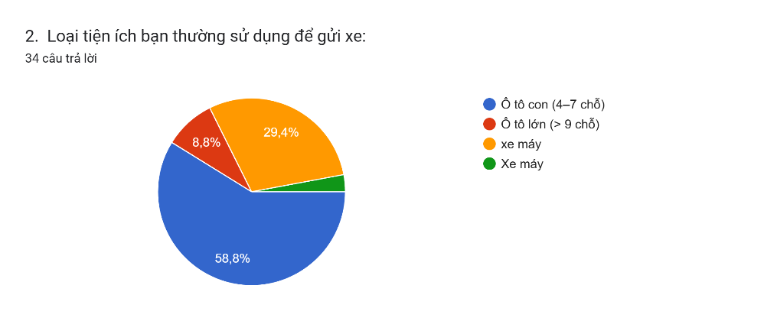

* Tần suất sử dụng:

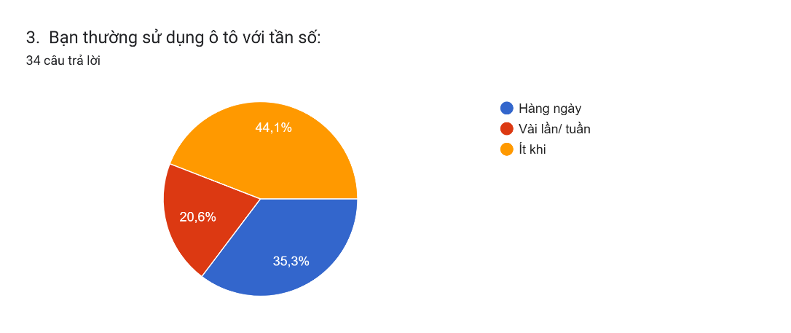

* Thời gian đỗ xe:

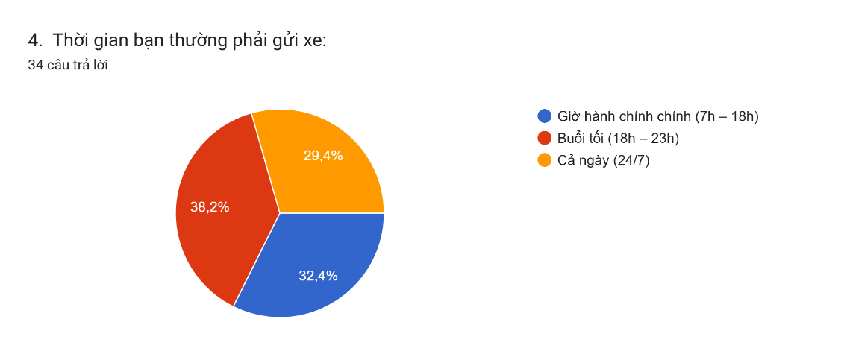

* Thói quen đỗ xe:

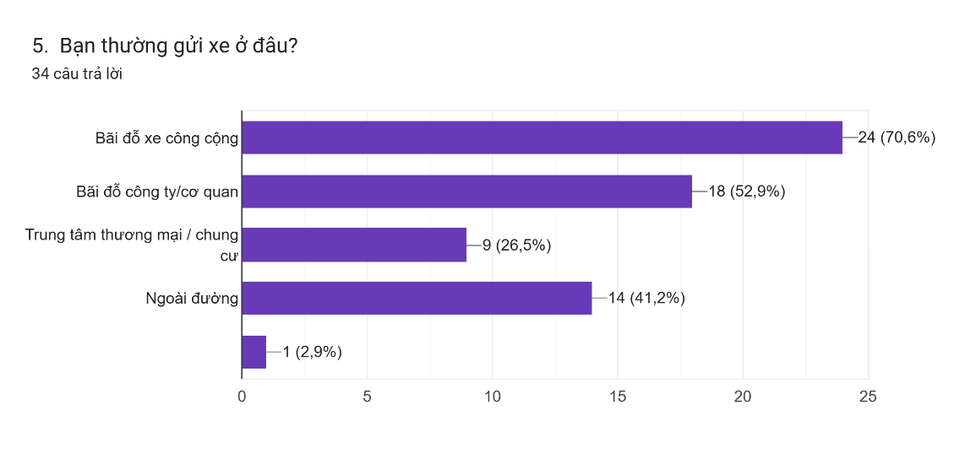

* Khó khăn, bất tiện gửi xe:

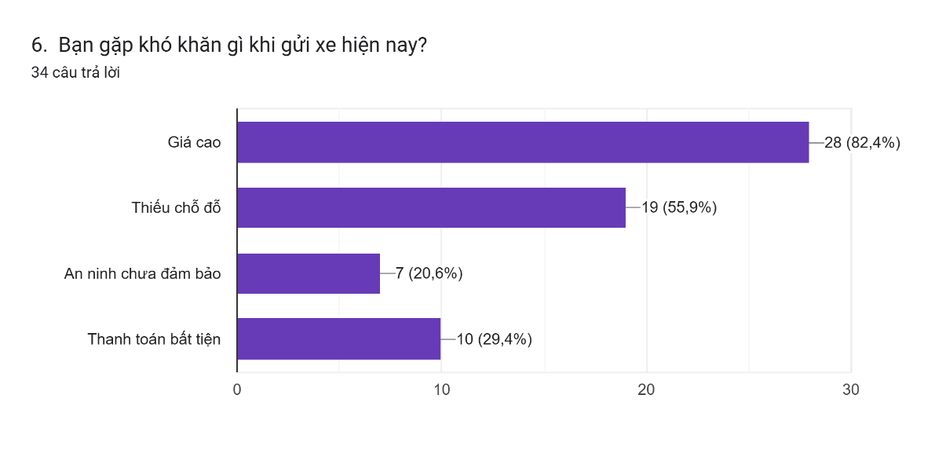

* Tiêu chí lực chọn bãi đỗ:

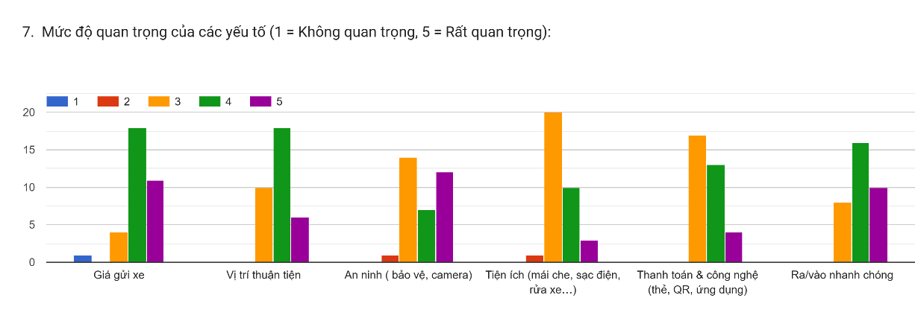

* Mức giá đỗ xe:

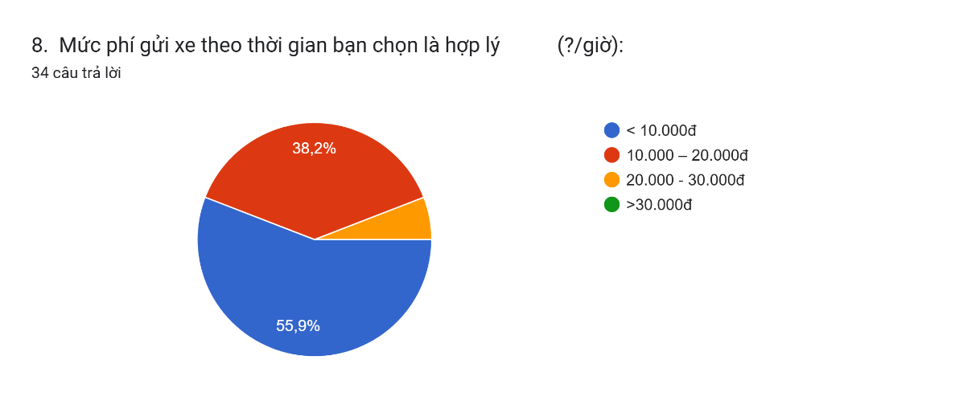

* Nhu cầu sử dụng vé tháng:

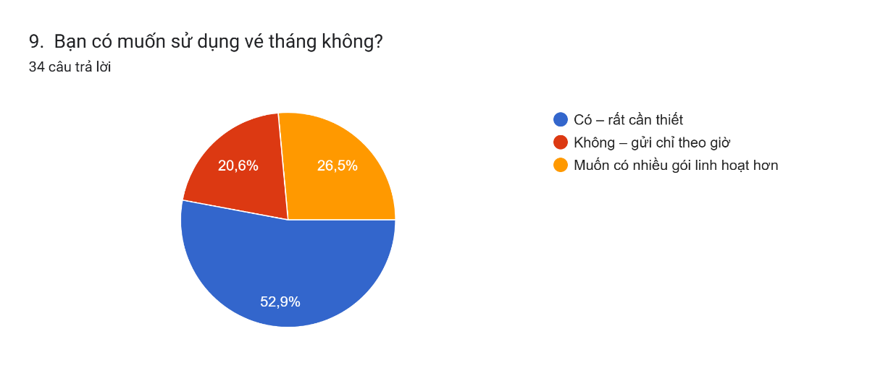

* Loại thanh toán:

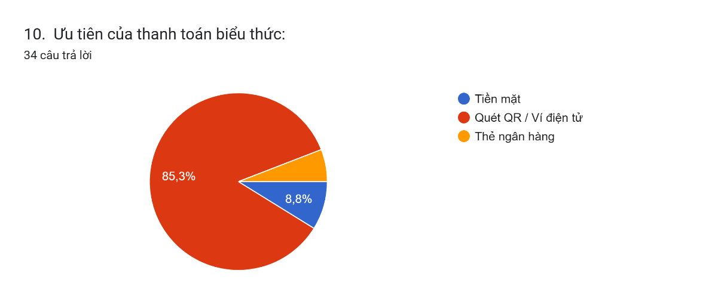

* Tính năng mong muốn:

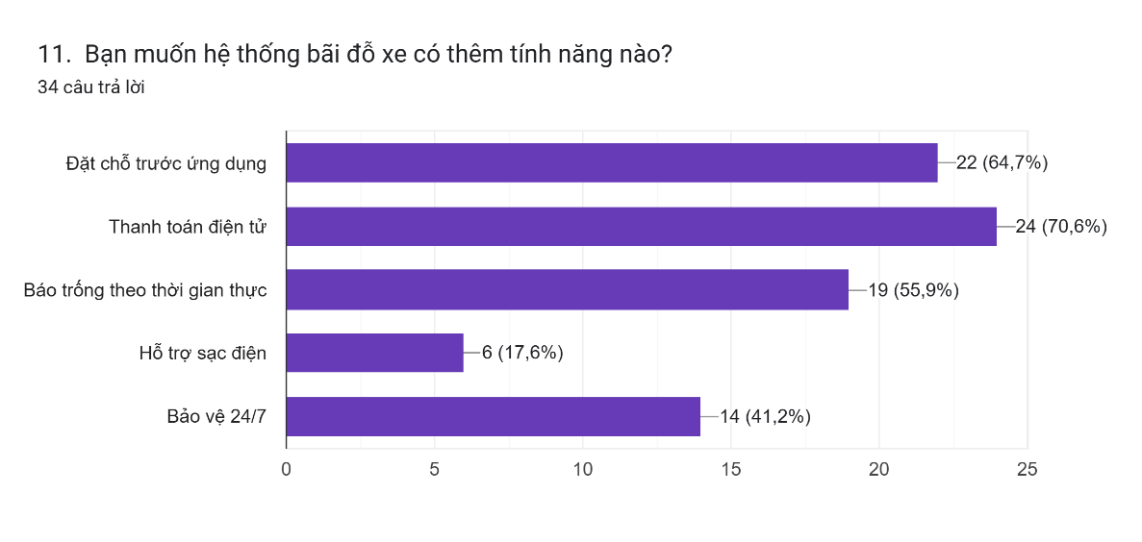

* Góp ý:

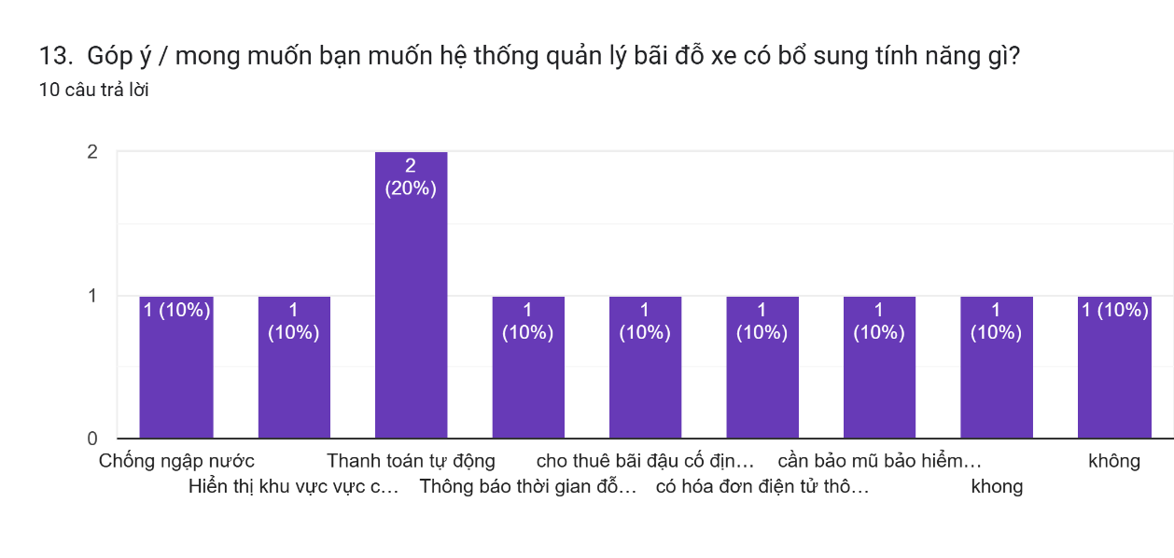

#### Khảo sát dựa trên các trang web uy tín và chính thống

##### Thực trạng bãi đỗ xe ô tô ở Đà Nẵng

* **Đà Nẵng lên kế hoạch “giải cứu” bãi đỗ xe thông minh ế khách**([Báo dân trí](https://dantri.com.vn/xa-hoi/da-nang-len-ke-hoach-giai-cuu-bai-do-xe-thong-minh-e-khach-20250617134137547.htm?utm_source=chatgpt.com))
* Bãi đỗ xe thông minh 166 Hải Phòng có công suất sử dụng thấp, chỉ đạt hơn 46%.
* Đầu tư nhiều bãi đỗ xe nhưng nhiều nơi chưa phát huy hiệu quả, gây lãng phí

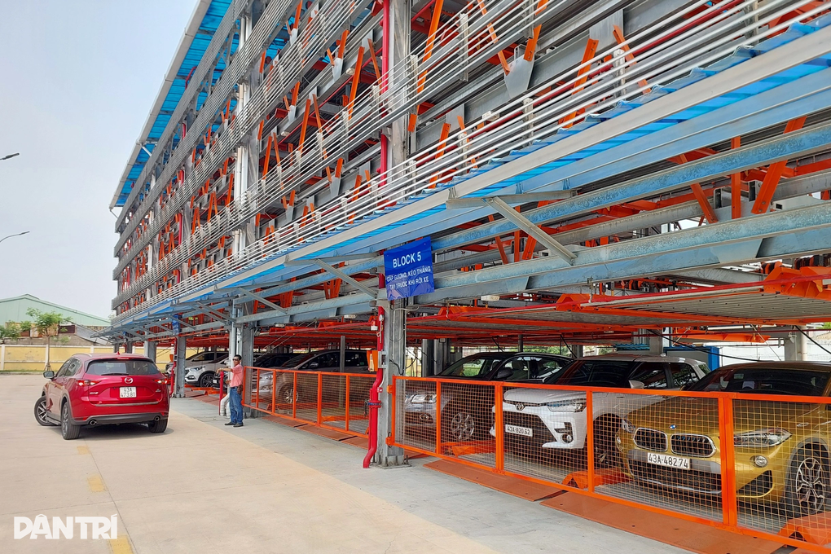

###### Bãi đỗ xe Hải Phòng lác đác vài phương tiện

* **Hiệu quả khai thác các bãi đỗ xe ô-tô công cộng thông minh tại Đà Nẵng chưa đáp ứng yêu cầu — CADN (**[Công An Đà Nẵng](https://cadn.com.vn/hieu-qua-khai-thac-cac-bai-do-xe-o-to-cong-cong-thong-minh-tai-da-nang-chua-dap-ung-yeu-cau-post313642.html?utm_source=chatgpt.com)**)**
* Bãi đỗ xe 255 Phan Châu Trinh và 166 Hải Phòng doanh thu trung bình, nhưng công suất khai thác chưa đạt thiết kế
* Nguyên nhân được chỉ ra là giá dịch vụ trông xe cao so với thu nhập người dân; quản lý khai thác, xử lý vi phạm chưa mạnh.
* **Nhiều tuyến đường tại Đà Nẵng biến thành “bãi đậu xe”** — Tuổi Trẻ / Tiền Phong([TUOI TRE ONLINE+1](https://tuoitre.vn/nhieu-tuyen-duong-tai-da-nang-bien-thanh-bai-dau-xe-20250808222406149.htm?utm_source=chatgpt.com))
* Nhiều đường như Đinh Núp, Lý Triện, Nguyễn Giản Thanh, Lê Duy Đình… bị ô tô đậu kín lòng đường, vỉa hè, gây thu hẹp mặt đường, ảnh hưởng giao thông và mỹ quan.
* Thiếu biển báo cấm đỗ, lực lượng chức năng chủ yếu nhắc nhở, xử lý chưa quyết liệt

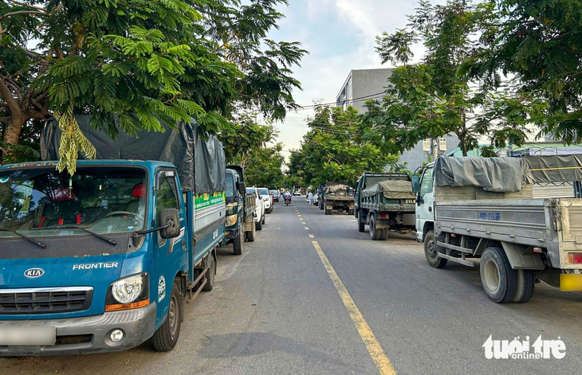

###### Đường Nguyễn Đình Tựu có vô số ô tô dừng đỗ khiến cho việc đi lại khó khăn

* **Phí tới 2 triệu đồng/tháng, bãi đỗ xe thông minh ở Đà Nẵng ế khách vì giá người dân chê đắt (**[Báo điện tử Dân Trí](https://dantri.com.vn/xa-hoi/phi-toi-2-trieu-dongthang-bai-do-xe-thong-minh-o-da-nang-e-khach-20250602122406344.htm?utm_source=chatgpt.com)**)**
* Bãi đỗ xe thông minh 166 Hải Phòng có mức phí cao, khiến số người đăng ký giữ xe ít.
* Thiết bị xếp hình, hệ thống công nghệ cao làm chi phí đầu tư lớn, khiến chi phí dịch vụ cao hơn so với bãi gửi xe truyền thống
* **Có rất ít bãi đậu xe,chỉ tập trung ở trung tâm thành phố,khiến cho người dân không thoải maí vì đi bộ xa**

**Nguyên nhân:**

Hiện nay, công tác quản lý và khai thác bãi đỗ xe ô tô tại thành phố Đà Nẵng vẫn còn nhiều hạn chế. Nhiều tuyến đường nội thành thường xuyên bị biến thành “bãi đỗ xe tự phát”, trong khi các bãi đỗ xe công cộng thông minh lại hoạt động chưa hiệu quả, dẫn đến tình trạng mất cân đối giữa nhu cầu và khả năng đáp ứng.

* **Hạ tầng bãi đỗ xe còn thiếu và phân bổ chưa hợp lý**: Số lượng bãi đỗ xe công cộng hiện tại chưa đủ để đáp ứng nhu cầu ngày càng tăng, đặc biệt tại các khu vực trung tâm thành phố, nơi có mật độ xe ô tô cao.
* **Chi phí gửi xe tại các bãi đỗ thông minh còn cao**: Người dân thường ngại đưa xe vào bãi đỗ chính thức vì giá gửi xe cao hơn so với việc đỗ xe ngoài lề đường.
* **Thói quen của người dân**: Nhiều người có xu hướng đỗ xe ngay trước cửa nhà, cửa hàng hoặc trên lòng đường để tiện lợi, thay vì đưa vào bãi đỗ.
* **Khó khăn trong công tác quản lý**: Việc kiểm tra, xử lý tình trạng đỗ xe trái phép còn gặp nhiều hạn chế do thiếu nhân lực, công cụ giám sát và chế tài chưa đủ sức răn đe.
* **Bãi đỗ xe thông minh chưa thu hút được người sử dụng**: Một số dự án bãi đỗ xe ngầm, bãi đỗ xe thông minh đi vào hoạt động nhưng vắng khách, nguyên nhân là do vị trí chưa thuận tiện, giá thành chưa phù hợp, công tác truyền thông chưa hiệu quả.
* **Gia tăng nhanh chóng số lượng ô tô cá nhân**: Trong khi quỹ đất dành cho giao thông tĩnh (bãi đỗ xe) không tăng tương ứng, dẫn đến tình trạng cung không đủ cầu.

**Giải pháp:**

Để giải quyết tình trạng quá tải, đỗ xe tự phát và nâng cao hiệu quả khai thác bãi đỗ xe công cộng, thành phố Đà Nẵng cần triển khai đồng bộ nhiều giải pháp.

#### ****1. Hoàn thiện quy hoạch và phát triển hạ tầng bãi đỗ xe****

* Xây dựng thêm các bãi đỗ xe tập trung tại các khu vực trung tâm, nơi có mật độ phương tiện cao (chợ, bệnh viện, trường học, khu du lịch).
* Ưu tiên quy hoạch các bãi đỗ xe ngầm, bãi đỗ xe nhiều tầng để tận dụng quỹ đất hạn hẹp.
* Kết hợp các bãi đỗ xe với trung tâm thương mại, chung cư, tòa nhà văn phòng để tiết kiệm chi phí đầu tư.

#### ****2. Điều chỉnh chính sách giá và phương thức thu phí****

* Xây dựng biểu phí hợp lý, cạnh tranh với việc đỗ xe ngoài đường để khuyến khích người dân đưa xe vào bãi.
* Ứng dụng công nghệ thanh toán điện tử (QR code, ví điện tử, thẻ từ) để thuận tiện cho khách hàng.
* Áp dụng chính sách miễn, giảm phí theo giờ hoặc cho các đối tượng ưu tiên (cư dân khu vực, xe công vụ).

#### ****3. Tăng cường công tác quản lý và giám sát****

* Lắp đặt hệ thống camera giám sát, cảm biến thông minh để theo dõi tình trạng đỗ xe và phát hiện vi phạm.
* Tăng cường lực lượng chức năng xử lý nghiêm tình trạng đỗ xe trái phép, chiếm dụng lòng đường.
* Xây dựng cơ sở dữ liệu quản lý đồng bộ, kết nối giữa bãi đỗ xe, lực lượng công an và cơ quan quản lý đô thị.

#### ****4. Ứng dụng công nghệ thông minh****

* Triển khai hệ thống quản lý bãi đỗ xe thông minh (Smart Parking) cho phép người dân tra cứu, đặt chỗ và thanh toán trực tuyến qua ứng dụng di động.
* Kết hợp dữ liệu giao thông để phân tích nhu cầu, dự báo tình trạng quá tải, từ đó có kế hoạch điều phối phương tiện hợp lý.
* Thử nghiệm mô hình chia sẻ bãi đỗ xe (Parking Sharing), tận dụng chỗ trống tại các cơ sở tư nhân.

#### ****5. Nâng cao ý thức và thay đổi hành vi của người dân****

* Tăng cường tuyên truyền về lợi ích của việc sử dụng bãi đỗ xe có thu phí, đồng thời chỉ rõ tác hại của việc đỗ xe trái phép.
* Khuyến khích cộng đồng tham gia giám sát, phản ánh vi phạm thông qua các ứng dụng đô thị thông minh.
* Kết hợp với các doanh nghiệp, cơ quan truyền thông để tạo thói quen sử dụng bãi đỗ xe văn minh, hiện đại.

#### ****6. Thúc đẩy mô hình hợp tác công – tư (PPP)****

* Kêu gọi doanh nghiệp tham gia đầu tư xây dựng và vận hành bãi đỗ xe thông minh.
* Áp dụng chính sách ưu đãi về đất đai, thuế, tín dụng cho các nhà đầu tư trong lĩnh vực hạ tầng giao thông tĩnh.
* Xây dựng cơ chế quản lý minh bạch, đảm bảo hài hòa lợi ích giữa nhà nước, doanh nghiệp và người dân.

##### Bảng số liệu bãi đỗ xe ô tô ở TP Đà Nẵng

|  |  |  |  |  |  |
| --- | --- | --- | --- | --- | --- |
| **Tên** | **Đường** | **Địa chỉ** | **Loại bãi đỗ** | **Tổng chỗ** | **Mô tả** |
| Bãi đô xe TMS (KDC Hòa Hiệp II) | Đường Xuân Thiều 1 | Đường Xuân Thiều 1, Hòa Hiệp Nam, Liên Chiểu, Đà Nẵng | Tập trung | 100 | Bãi đỗ ô tô |
| Bãi đỗ xe đường ĐT 605 | Đường ĐT605 | Đường ĐT605, Hòa Châu, Hòa Vang, Đà Nẵng | Tập trung | 30 | Bãi đỗ ô tô |
| Bãi đỗ xe Trung tâm Hội chợ triển lãm | Trung tâm hội chợ triển lãm TPĐN | Trung tâm hội chợ triển lãm TPĐN, Khuê Trung, Cẩm Lệ, Đà Nẵng | Dưới lòng đường | 60 | Bãi đỗ ô tô |
| Bãi đỗ xe Chợ Hòa Khánh | Âu Cơ - Nguyễn Cảnh Chân | Âu Cơ - Nguyễn Cảnh Chân, Hòa Khánh Bắc, Liên Chiểu, Đà Nẵng | Tập trung | 50 | Bãi đỗ ô tô |
| Bãi đỗ xe nút giao Nguyễn Hữu Thọ - Thăng Long | Nguyễn Hữu Thọ - Thăng Long | Nguyễn Hữu Thọ - Thăng Long, Khuê Trung, Cẩm Lệ, Đà Nẵng | Tập trung | 170 | Bãi đỗ ô tô |
| Bãi đỗ xe Khu Làng đá mỹ nghệ đá Non Nước | Nút giao Trường Sa - Nguyễn Hữu Cầu | Nút giao Trường Sa - Nguyễn Hữu Cầu, Hoà Hải, Ngũ Hành Sơn, Đà Nẵng | Dưới lòng đường | 70 | Bãi đỗ ô tô |
| Bãi đỗ xe phía Bắc đường Huyền Trân Công Chúa | Gần nút giao Trường Sa | Gần nút giao Trường Sa, Hoà Hải, Ngũ Hành Sơn, Đà Nẵng | Tập trung | 100 | Bãi đỗ ô tô |
| Bãi đỗ xe tạm HC12 | Góc Đông Bắc nút giao đường 2 tháng 9 - Trần Thị Lý | Góc Đông Bắc nút giao đường 2 tháng 9 - Trần Thị Lý, Hòa Thuận Đông, Hải Châu, Đà Nẵng | Tập trung | 130 | Bãi đỗ ô tô |
| Bãi đỗ xe Trần Nam Trung - Đô Đốc Lân | Nút giao Trần Nam Trung - Đô Đốc Lân | Nút giao Trần Nam Trung - Đô Đốc Lân, Hòa Phước, Hòa Vang, Đà Nẵng | Dưới lòng đường | 21 | Bãi đỗ xe |
| Bãi đỗ xe Cổ Viện Chàm | Đường 2 tháng 9 | Đường 2 tháng 9, Bình Hiên, Hải Châu, Đà Nẵng | Tập trung | 30 | Bãi đỗ ô tô |
| Bãi đỗ xe khu vực ngã ba Nguyễn Văn Thoại và Võ Nguyên Giáp |  | An Hải Đông, Sơn Trà, Đà Nẵng | Dưới lòng đường | 50 | Bãi đỗ xe |
| Bãi đỗ xe A2 - Nguyễn Văn Linh |  | Nam Dương, Hải Châu, Đà Nẵng | Tập trung | 40 |  |
| Bạch Đằng 10 | Từ Nguyễn Du đến Lý Thường Kiệt | Từ Nguyễn Du đến Lý Thường Kiệt, Thạch Thang, Hải Châu, Đà Nẵng | Dưới lòng đường | 20 | Từ Nguyễn Du đến Lý Thường Kiệt |
| Bạch Đằng 9 | Từ Lý Tự Trọng đến Nguyễn Du | Từ Lý Tự Trọng đến Nguyễn Du, Thạch Thang, Hải Châu, Đà Nẵng | Dưới lòng đường | 21 | Từ Lý Tự Trọng đến Nguyễn Du |
| Bạch Đằng 8 | Từ Thành Điện Hải đến Lý Tự Trọng | Từ Thành Điện Hải đến Lý Tự Trọng, Thạch Thang, Hải Châu, Đà Nẵng | Dưới lòng đường | 5 | Từ Thành Điện Hải đến Lý Tự Trọng |
| Trần Phú 7 | 254 Đường Trần Phú | 254 Đường Trần Phú, Phước Ninh, Hải Châu, Đà Nẵng | Dưới lòng đường | 18 | Từ Lê Hồng Phong đến Lê Đình Dương |
| Trần Phú 6 | 184 Trần Phú | 184 Trần Phú, Phước Ninh, Hải Châu, Đà Nẵng | Dưới lòng đường | 15 | Từ Trần Quốc Toản đến Lê Hồng Phong |
| Trần Phú 5 | 171 Đường Trần Phú | 171 Đường Trần Phú, Hải Châu I, Hải Châu, Đà Nẵng | Dưới lòng đường | 4 | Từ Nguyễn Thái Học đến Trần Quốc Toản |
| Trần Phú 4 | 88 Đường Trần Phú | 88 Đường Trần Phú, Hải Châu I, Hải Châu, Đà Nẵng | Dưới lòng đường | 17 | Từ Phan Đình Phùng đến Hùng Vương |
| Trần Phú 3 | 38A Đường Trần Phú | 38A Đường Trần Phú, Hải Châu I, Hải Châu, Đà Nẵng | Dưới lòng đường | 4 | Từ Quang Trung đến Lê Duẩn |
| Trần Phú 2 | 17 Đường Trần Phú | 17 Đường Trần Phú, Thạch Thang, Hải Châu, Đà Nẵng | Dưới lòng đường | 16 | Từ Lý Thường Kiệt đến Lý Tự Trọng |
| Trần Phú 1 | 06 Đường Trần Phú | 06 Đường Trần Phú, Thạch Thang, Hải Châu, Đà Nẵng | Dưới lòng đường | 8 | Từ Đống Đa đến Lý Thường Kiệt |
| Bạch Đằng 7 | 48 Bạch Đằng | 48 Bạch Đằng, Hải Châu I, Hải Châu, Đà Nẵng | Dưới lòng đường | 22 | Từ Lê Duẩn đến Quang Trung |
| Bạch Đằng 6 | 84 Bạch Đằng | 84 Bạch Đằng, Hải Châu I, Hải Châu, Đà Nẵng | Dưới lòng đường | 21 | Từ Hùng Vương đến Lê Duẩn |
| Bạch Đằng 5 | 347 Bạch Đằng | 347 Bạch Đằng, Hải Châu I, Hải Châu, Đà Nẵng | Dưới lòng đường | 8 | Từ Phạm Phú Thứ đến Hùng Vương |
| Bạch Đằng 4 | 156 Bạch Đằng | 156 Bạch Đằng, Hải Châu I, Hải Châu, Đà Nẵng | Dưới lòng đường | 19 | Từ Trần Quốc Toản đến Phạm Phú Thứ |
| Bạch Đằng 3 | 200 Bạch Đằng | 200 Bạch Đằng, Phước Ninh, Hải Châu, Đà Nẵng | Dưới lòng đường | 10 | Từ Thái Phiên đến Trần Quốc Toản |
| Bạch Đằng 2 | 230 Bạch Đằng | 230 Bạch Đằng, Phước Ninh, Hải Châu, Đà Nẵng | Dưới lòng đường | 15 | Từ Lê Hồng Phong đến Thái Phiên |
| Bạch Đằng 1 | 511 Bạch Đằng | 511 Bạch Đằng, Phước Ninh, Hải Châu, Đà Nẵng | Dưới lòng đường | 21 | Từ Cầu Rồng đến Lê Hồng Phong |
| A1.1 Nút Phạm Văn Đồng - Ngô Quyền |  | An Hải Bắc, Sơn Trà, Đà Nẵng | Tập trung | 209 | Nút Phạm Văn Đồng - Ngô Quyền |
| BĐX Như Nguyệt |  | Thuận Phước, Hải Châu, Đà Nẵng | Tập trung | 40 | Diện tích 1000m2 |
| BĐX phía Nam TTHC | 24 Trần Phú | 24 Trần Phú, Hải Châu I, Hải Châu, Đà Nẵng | Tập trung | 79 | Diện tích 1725m2 |
| Bãi đỗ xe gầm cầu thuận Phước |  | Thuận Phước, Hải Châu, Đà Nẵng | Tập trung | 101 | Diện tích 2.805m2 |
| Khu đất Công ty Cổ phần Xây dựng Giao thông 503 |  | Thanh Khê Đông, Thanh Khê, Đà Nẵng | Tập trung | 18 | Diện tích 500m2 |
| Khu đất nút giao Đống Đa - Như Nguyệt |  | Thuận Phước, Hải Châu, Đà Nẵng | Tập trung | 70 | Diện tích 1.937m2 |
| Bãi đỗ xe tại số 255 Phan Châu Trinh |  | Phước Ninh, Hải Châu, Đà Nẵng | Tập trung | 50 | Bãi đỗ xe thông minh dạng xếp hình gồm 2 block 6 tầng (5 khoang 1 tầng) |
| Bãi đỗ xe gầm cầu Trần Thị Lý |  | Mỹ An, Ngũ Hành Sơn, Đà Nẵng | Tập trung | 101 | Phía bờ Đông gầm cầu Trần Thị Lý, diện tích 2.814m2 |
| Bãi đỗ xe Trần Nhân Tông - Trần Thánh Tông |  | An Hải Bắc, Sơn Trà, Đà Nẵng | Tập trung | 143 | Góc ngã tư đường Trần Thánh Tông - Trần Nhân Tông. Diện tích 3.980m2 |
| Đối với khu đất HH1(Ngã ba đường dẫn phía Nam lên cầu Rồng - đường Trần Hưng Đạo) |  | An Hải Tây, Sơn Trà, Đà Nẵng | Tập trung | 108 | Diện tích 3.003m2 |
| Bãi đỗ xe 172 Nguyễn Chí Thanh |  | Phước Ninh, Hải Châu, Đà Nẵng | Tập trung | 69 | Diện tích 1.904m2 |
| TK7 Nút giao Yên Khê 2 - Nguyên Cao |  | Thanh Khê Đông, Thanh Khê, Đà Nẵng | Tập trung | 176 | Diện tích 4.879m2 |
| TK2 Nút giao Yên Khê 1 - Nguyễn Thành Trung |  | Thanh Khê Tây, Thanh Khê, Đà Nẵng | Tập trung | 216 | Diện tích 5.994,89m2 |
| Khu đất ST15 Nút Vương Thừa Vũ - Hoàng Sa |  | Phước Mỹ, Sơn Trà, Đà Nẵng | Tập trung | 80 | Diện tích 2.233m2 |
| Khu đất A18 (ST21) Nút Võ Văn Kiệt - Hồ Nghinh |  | Phước Mỹ, Sơn Trà, Đà Nẵng | Tập trung | 108 | Diện tích 3.000m2 |
| Khu đất A12.3 (Theo quy hoạch lô A14) Nút Võ Văn Kiệt - Đặng Vũ Hỷ |  | Phước Mỹ, Sơn Trà, Đà Nẵng | Tập trung | 68 | Diện tích 1.900m2 |
| Khu đất A12.2 (Theo quy hoạch lô A13) Nút Võ Văn Kiệt - Đặng Vũ Hỷ |  | Phước Mỹ, Sơn Trà, Đà Nẵng | Tập trung | 83 | Diện tích 2.300m2 |
| Khu đất A12.1 (Theo quy hoạch lô A12) Nút Võ Văn Kiệt - Đặng Vũ Hỷ |  | Phước Mỹ, Sơn Trà, Đà Nẵng | Tập trung | 79 | Diện tích 2.200m2 |
| Khu đất A12 (Theo quy hoạch lô A15) Nút Võ Văn Kiệt - Đặng Vũ Hỷ |  | Phước Mỹ, Sơn Trà, Đà Nẵng | Tập trung | 180 | Diện tích 5.000m2 |
| Bãi đỗ xe 166 Hải Phòng | 166 Hải Phòng | 166 Hải Phòng, Tân Chính, Thanh Khê, Đà Nẵng | Tập trung | 190 | Diện tích 5.275,03m2 |
| Khu đất nằm trên đường Đông Kinh Nghĩa Thục thuộc tái định cư An Cư 4 |  | Phước Mỹ, Sơn Trà, Đà Nẵng | Tập trung | 22 | Diện tích 600m2 |
| Khu đất góc Đông Bắc nút giao đường Dương Đình Nghệ - Ngô Quyền |  | An Hải Bắc, Sơn Trà, Đà Nẵng | Tập trung | 60 | Diện tích 1.680m2 |
| Khu đất thuộc dự án Bãi đậu xe ngầm kết hợp công viên, cây xanh và nhà mẫu giáo thuộc dân cư phía Đông Xưởng 38 và 387 |  | Mỹ An, Ngũ Hành Sơn, Đà Nẵng | Tập trung | 155 | Diện tích 4.310m2 |
| Khu đất góc Tây Nam nút giao thông Võ Nguyên Giáp - Phan Tứ |  | Mỹ An, Ngũ Hành Sơn, Đà Nẵng | Tập trung | 221 | Diện tích 6.150m2 |
| Khu đất phía Tây đường Võ Nguyên Giáp tại nút giao với đường BTXM phía Nam đường Hồ Xuân Hương |  | Khuê Mỹ, Ngũ Hành Sơn, Đà Nẵng |  |  |  |

(Nguồn:[Thông tin bãi đỗ xe tại TP.Đà Nẵng](https://congdulieu.vn/dulieuchitiet/891666))

Bảng số liệu bãi đỗ xe ô tô ở TP Đà Nẵng

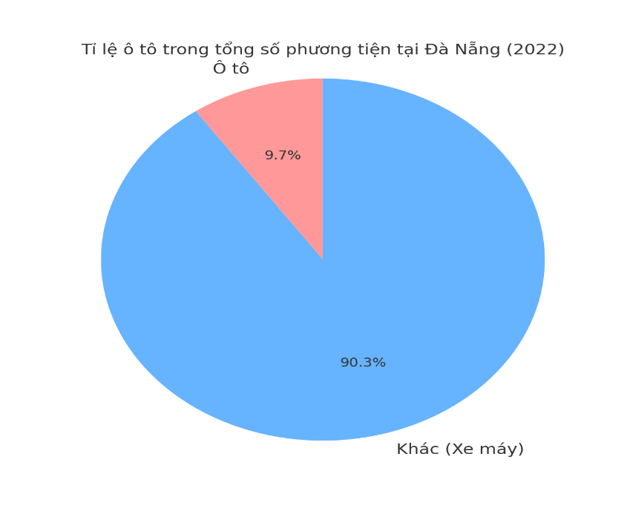

(Nguồn: Công an TP. Đà Nẵng, báo Công an Nhân dân)

###### Các thông tin khảo sát chi tiết về bãi đỗ xe

* Số lượng Phương tiện tại đà nẵng
* Theo ***Nguồn: Công an TP. Đà Nẵng, báo Công an Nhân dân [cand.com.vn]*** đến hết năm 2023, Xe ô tô: 107.424 chiếc (tính đến 2022).và Xe máy: ~997.940 chiếc (tính đến 2022). Tổng số phương tiện: ≈ 1.105.364 phương tiện.
* Số lượng phương tiện ở Việt Nam:
* Theo thống kê của Cục Đăng kiểm Việt Nam, đến hết năm 2024, cả nước có hơn 5,5 triệu ô tô và hơn 70 triệu xe máy. Riêng tại các thành phố lớn như Hà Nội và TP. Hồ Chí Minh, số lượng ô tô cá nhân tăng trung bình 12–15%/năm(Nguồn: Công an TP. Đà Nẵng, báo Công an Nhân dân).
* Tình trạng bãi đỗ xe hiện tại:
* Hà Nội chỉ đáp ứng được khoảng 10% nhu cầu đỗ xe trong khu vực nội đô【Hà Nội mới, 2024】.
* TP. Hồ Chí Minh cũng thiếu hụt nghiêm trọng với tỷ lệ đáp ứng chỉ khoảng 15–20% nhu cầu thực tế【VnExpress, 2024】.
* Hình thức thu phí hiện nay:
* Chủ yếu vẫn sử dụng phương thức thủ công (soát vé giấy, thu tiền mặt). Điều này gây ra:
* Thất thoát doanh thu ước tính 20–30%.
* Khó kiểm soát minh bạch.
* Mất nhiều thời gian cho cả khách và nhân viên.

##### Chỉ tiêu trong năm 2025

* **Số lượng ô tô đăng ký mới:** Đà Nẵng đặt mục tiêu tăng số ô tô đăng ký mới lên khoảng 12–15% so với năm 2024, ước tính đạt ~ 150.000 – 160.000 xe ô tô, để đáp ứng nhu cầu dân số, tăng trưởng kinh tế và du lịch.
* **Tăng số lượng bãi đỗ xe công cộng**: Thành phố dự kiến mở thêm 5–8 bãi đỗ xe tập trung tại các quận trung tâm (Hải Châu, Thanh Khê, Sơn Trà), mỗi bãi có công suất 300–500 xe trở lên.
* **Xây dựng / đưa vào hoạt động bãi đỗ xe thông minh**: ít nhất 2–3 bãi xe thông minh (bao gồm bãi ngầm hoặc cao tầng) được vận hành thử nghiệm / chính thức trong năm 2025, với ứng dụng công nghệ như camera nhận diện, hệ thống đặt chỗ trước, thanh toán điện tử.
* **Giá giữ xe hợp lý & thân thiện với người dân**: xác định mức giá vừa đủ để thu hồi chi phí đầu tư + vận hành nhưng không quá cao để người dân từ bỏ sử dụng bãi công cộng (ví dụ dưới 2.000.000 VNĐ/tháng cho oto loại phổ biến).
* **Mức độ lấp đầy tối thiểu**: đặt chỉ tiêu sử dụng ít nhất 60–70% công suất của các bãi đỗ xe công cộng mới trong giờ cao điểm (ví dụ 7h–9h sáng, 17h–19h chiều).

##### Kết quả

* Công suất thiết kế lớn, nhưng bãi “ế khách”, lác đác vài xe vào gửi, đặc biệt vào thời gian rảnh rỗi hoặc cuối tuần.
* Giá giữ xe áp dụng từ mức giờ đầu đến sau, khá cao so với các bãi gửi xe truyền thống → người dân ngần ngại.
* Có các khu đất được quy hoạch để làm bãi đỗ xe (ví dụ khu đất Nguyễn Văn Linh – Phan Châu Trinh – Lê Đình Dương, các khu đất tại quận Hải Châu) được đưa vào danh mục đấu giá.
* Tuy nhiên, một số dự án vẫn chưa được triển khai, do các vấn đề về chi phí đầu tư, giá đất, thu hồi vốn, thỏa thuận đầu tư.
* Đà Nẵng thiếu bãi đỗ xe trầm trọng, đặc biệt là bãi công cộng có tính phí, dẫn tới việc người dân và du khách chưa mặn mà sử dụng bãi chính thống.
* Nhiều dự án được huy hoạch nhưng chưa được thực hiện hoặc tạm ngừng vì thiếu kinh phí
* Các lô đất trống, lòng đường, vỉa hè được xem xét tận dụng làm bãi tạm đỗ xe để giảm áp lực đỗ xe trái phép
* Việc kiểm soát xe vào/ra ở một số bãi truyền thống còn thủ công (ghi sổ, vé giấy) nên dễ thất thoát, khó thống kê chính xác
* Có nhiều bãi đậu xe áp dụng các công nghệ hiện đại như Bãi xe xếp hình tự động, hệ thống thông minh, camera,hệ thống chữa cháy… ,giúp tăng diện tích sử dụng và đảm bảo an toàn,minh bạch cho người sử dụng

#### Khảo sát quy trình và sơ đồ

|  |  |  |  |
| --- | --- | --- | --- |
| **STT** | **Thông tin cần khảo sát** | **Phương thức, cách thức thực hiện** | **Đối tượng khảo sát** |
| 1 | Quy định, kế hoạch quản lý bãi đậu xe có thu phí | Nghị định, quy định của Nhà nước về quản lý bãi xe công cộng, văn bản hướng dẫn từ UBND/ Sở GTVT | Nghị định, văn bản |
| 2 | Quy trình vào bãi, lấy vé (hoặc quét thẻ/QR) | Khảo sát thực tế tại bãi đậu xe, xem hướng dẫn vận hành hệ thống vé giấy/thẻ từ/QR code | Văn bản, thực tế |
| 3 | Quy trình giám sát, kiểm tra phương tiện trong bãi | Phỏng vấn nhân viên bảo vệ, tham khảo tài liệu hướng dẫn quản lý camera và hệ thống kiểm soát ra vào | Văn bản, Video, phỏng vấn |
| 4 | Quy trình tính phí và thanh toán | Thu thập bảng giá niêm yết, khảo sát cách tính giờ, phần mềm quản lý thanh toán điện tử, xem thực tế | Văn bản, thực tế |
| 5 | Quy trình xử lý sự cố (mất vé, trộm cắp, tai nạn, xe quá hạn) | Tìm hiểu quy định nội bộ, hướng dẫn xử lý sự cố, phỏng vấn nhân viên bãi xe | Văn bản, phỏng vấn |

Thông tin, cách thức đối tượng khảo sát

##### Sơ đồ nghiệp vụ thực tế(Nếu có)

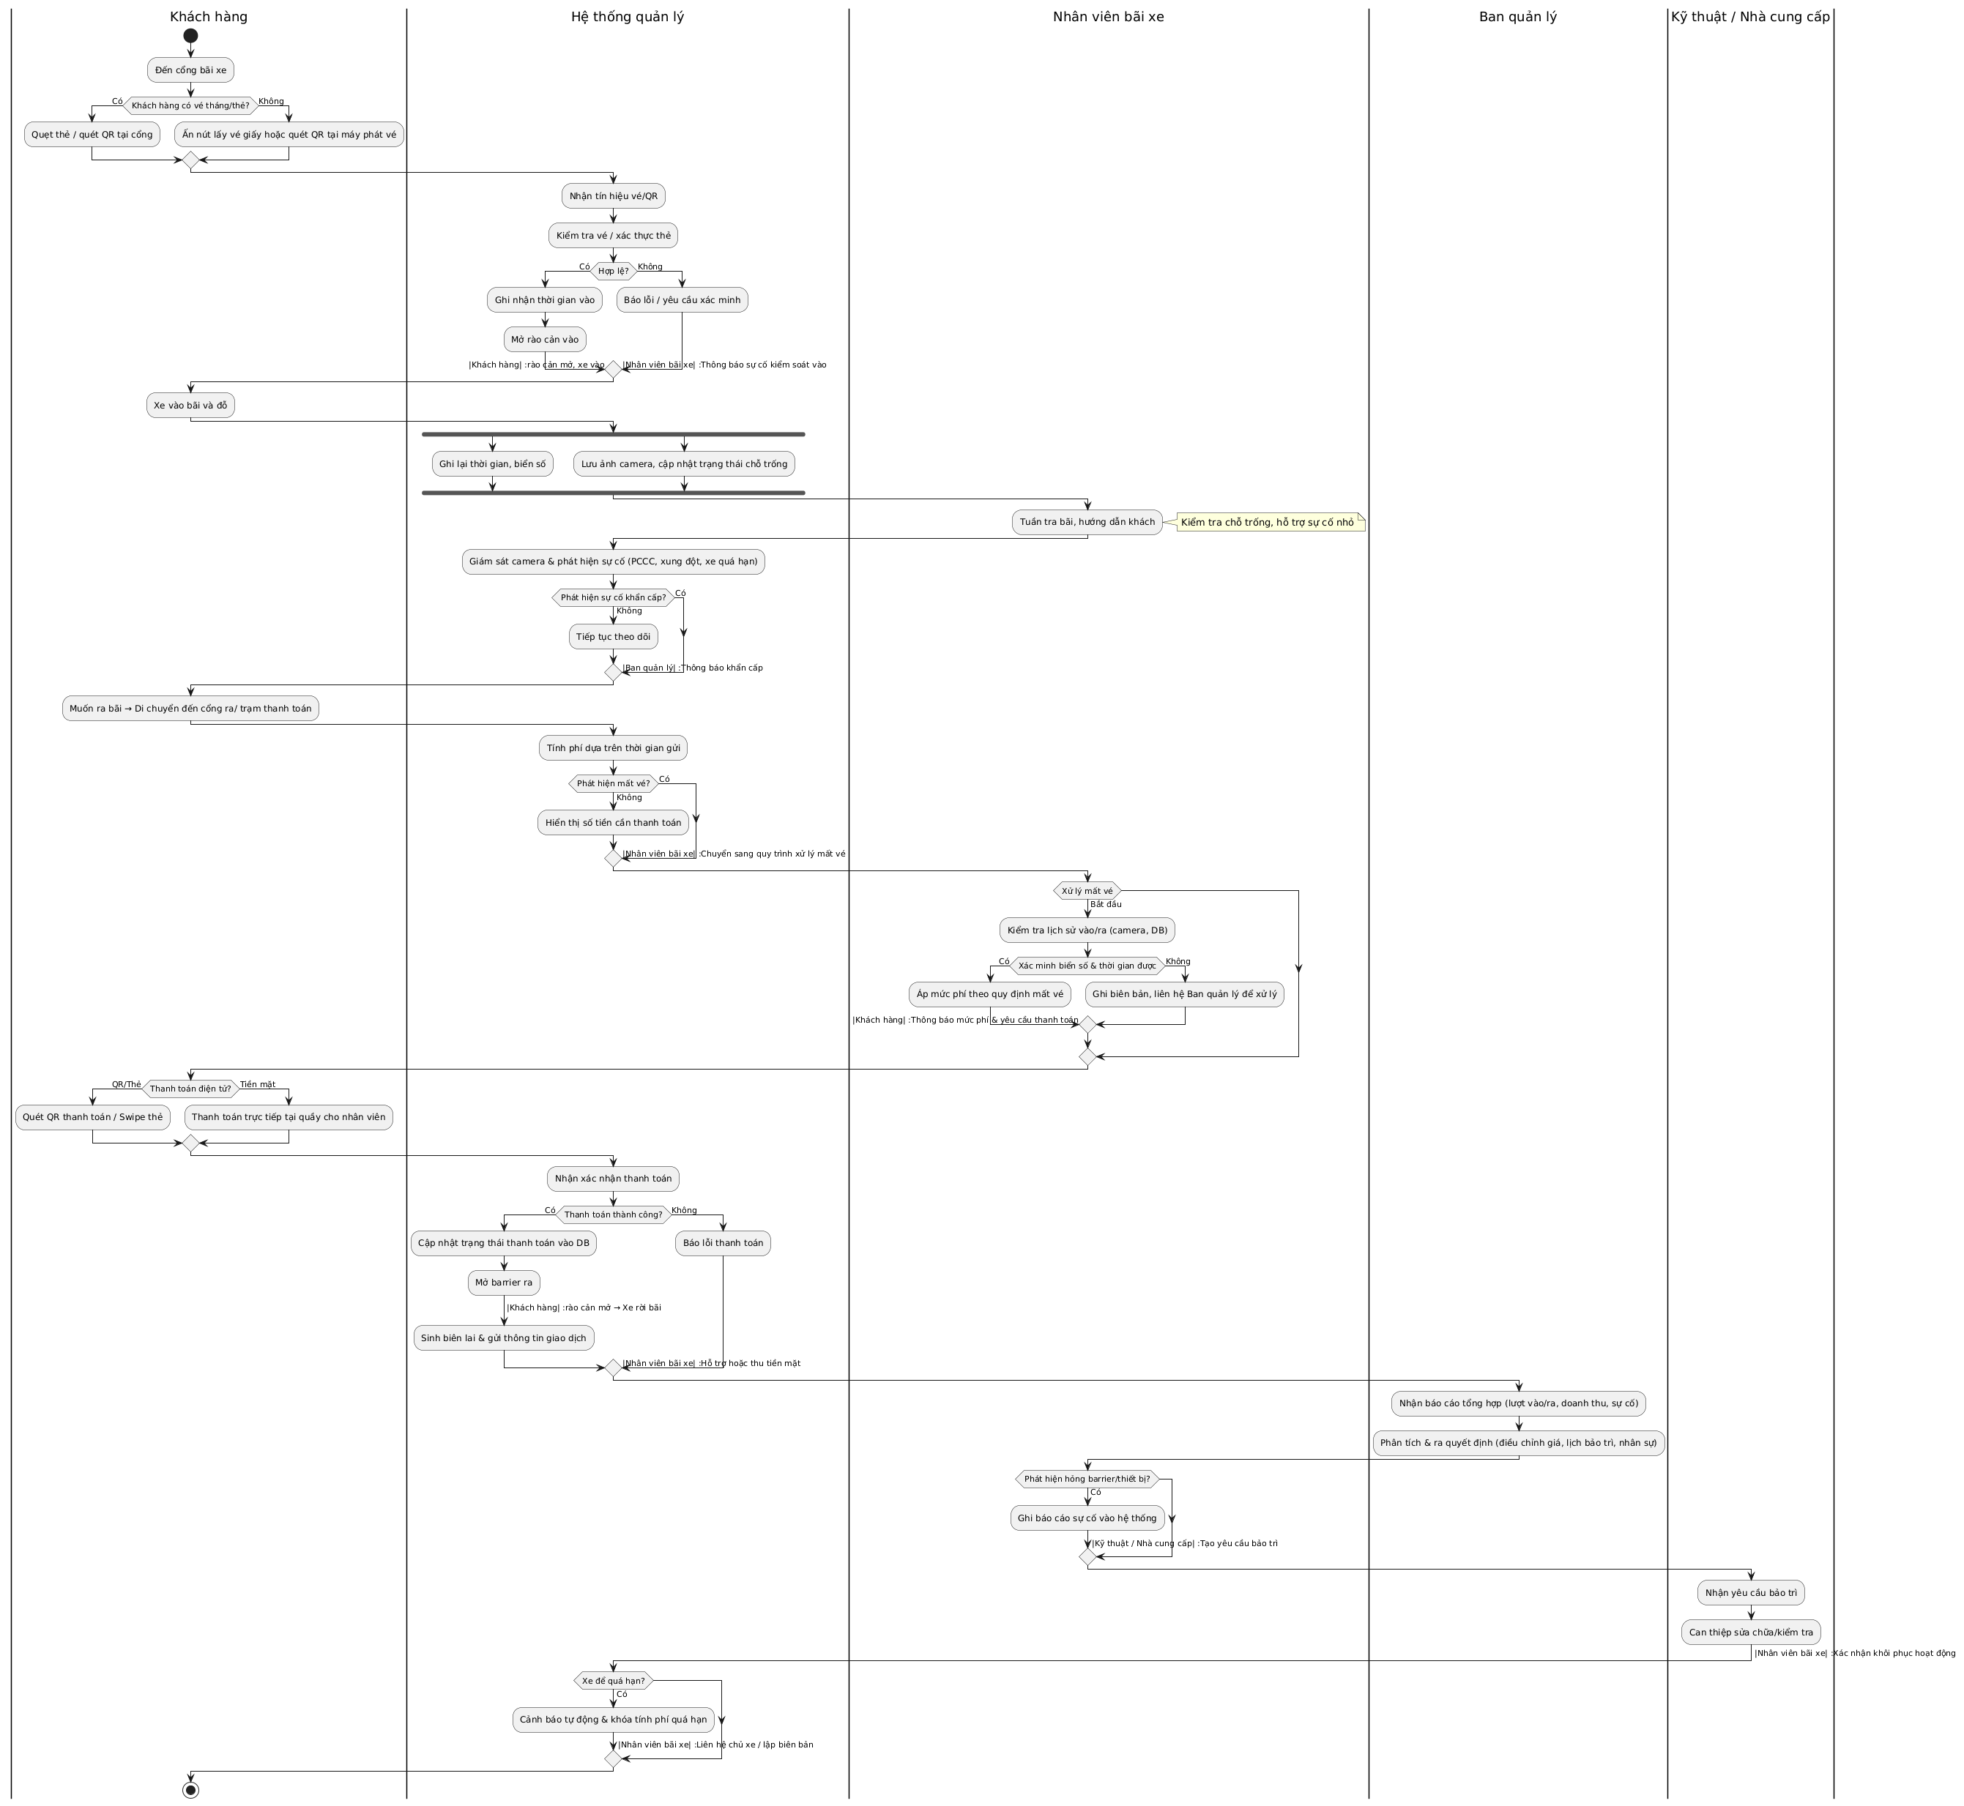

###### Sơ đồ nghiệp vụ thực tế

##### Sơ đồ hoạt động của hệ thống thực tế

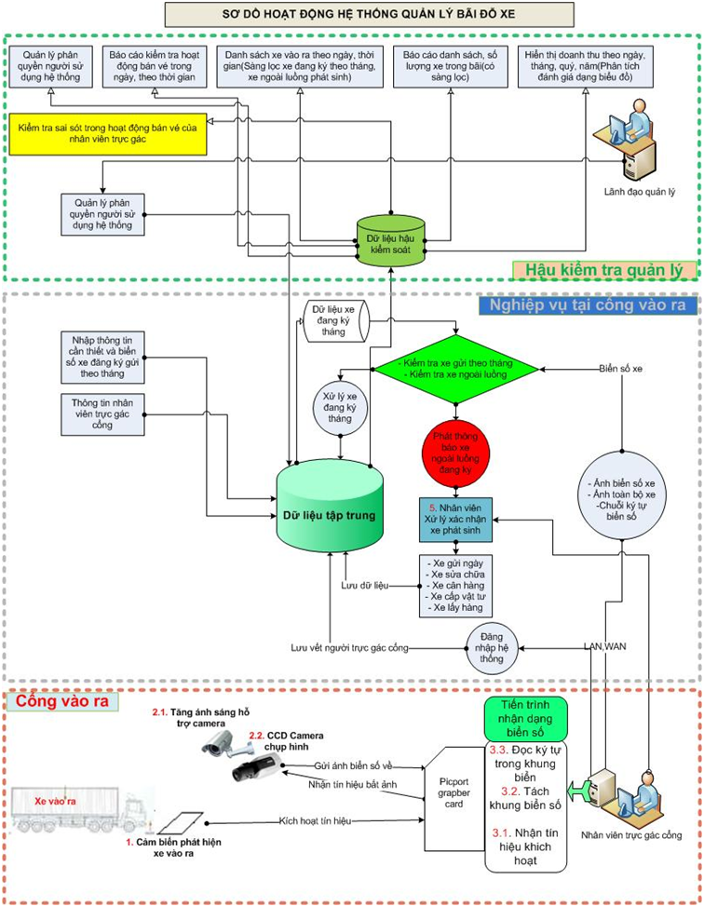

###### Sơ đồ hoạt động thực tế của hệ thống

##### Bảng mô hình thực tế bằng lời

|  |  |  |  |  |
| --- | --- | --- | --- | --- |
| **STT** | **Hoạt động** | **Dữ liệu đầu vào** | **Dữ liệu đầu ra** | **Người sử dụng** |
| 1 | Xe vào bãi | Biển số xe, thông tin xe, thẻ/vé gửi xe | Phiếu/vé gửi xe, ghi nhận thời gian vào | Nhân viên trông xe / Hệ thống tự động |
| 2 | Xếp chỗ đỗ | Vé gửi xe, thông tin bãi còn trống | Vị trí đỗ xe được chỉ định | Nhân viên trông xe / Hệ thống |
| 3 | Kiểm tra xe trong bãi | Vé gửi xe, biển số xe | Thông tin xác nhận vị trí xe, trạng thái xe | Nhân viên trông xe |
| 4 | Yêu cầu lấy xe | Vé gửi xe / thẻ từ, thông tin xe | Yêu cầu thanh toán phí đỗ xe | Khách hang |
| 5 | Tính phí đỗ xe | Thời gian vào, thời gian ra, bảng giá | Số tiền phải thanh toán | Hệ thống / Nhân viên thu phí |
| 6 | Thanh toán | Số tiền phải trả, phương thức thanh toán (tiền mặt, thẻ, QR…) | Biên lai / hóa đơn thanh toán | Khách hàng, Nhân viên thu phí |
| 7 | Xe ra khỏi bãi | Vé gửi xe đã thanh toán, xác nhận thanh toán | Hệ thống/barie mở cho xe ra | Nhân viên trông xe / Hệ thống |
| 8 | Báo cáo quản lý | Dữ liệu vào/ra, doanh thu, số chỗ sử dụng | Báo cáo doanh thu, báo cáo lượt xe | Quản lý bãi xe |

Bảng mô hình thực tế bằng lời

### Tổng hợp khảo sát

|  |  |  |  |  |  |  |  |
| --- | --- | --- | --- | --- | --- | --- | --- |
| **STT** | **Ai/Cái gì** | **Cách/Phương thức khảo sát** | | **Vai trò trong thực tế** | **Khó khăn** | **Giải pháp trên Web/App** | **Nguồn khảo sát** |
| **Các phương thức có thể khảo sát** | **Các phương thức khảo sát đã làm** |
| 1 | Khách hàng (người gửi xe) | Phỏng vấn, khảo sát online, quan sát | Phỏng vấn trực tiếp | Người dùng chính dịch vụ | Thiếu chỗ gửi xe giờ cao điểm | App đặt chỗ trước, thông báo chỗ trống | Báo Đà Nẵng, Google Form |
| 2 | Nhân viên giữ xe | Quan sát, phỏng vấn | Phỏng vấn trực tiếp | Quản lý xe vào/ra | Áp lực giờ cao điểm, nhầm lẫn | Ứng dụng quét QR, phân luồng xe | Quan sát thực tế bãi xe Đà Nẵng |
| 3 | Chủ bãi xe | Phỏng vấn, khảo sát tài chính | Phỏng vấn | Quản lý, đầu tư | Khó kiểm soát doanh thu, thất thoát | Hệ thống báo cáo tự động | Báo cáo tài chính doanh nghiệp |
| 4 | Phiếu xe giấy | Quan sát, thu thập mẫu | Quan sát tại bãi xe | Xác nhận xe vào/ra | Mất phiếu, làm giả | Vé điện tử, QR code | Bãi giữ xe Nguyễn Văn Linh |
| 5 | Hệ thống an ninh (camera) | Quan sát, tài liệu kỹ thuật | Quan sát trực tiếp | Giám sát an ninh | Góc khuất, chi phí cao | Camera AI nhận diện biển số | Hãng Dahua, Hikvision |
| 6 | Phần mềm quản lý cũ | Phỏng vấn nhân viên, tài liệu | Trao đổi nhân viên bãi | Lưu trữ thủ công | Khó tra cứu, dễ sai sót | CSDL tập trung, giao diện web | Tài liệu phần mềm giữ xe mini |
| 7 | Người dân quanh khu vực | Khảo sát online, phỏng vấn | Phỏng vấn nhanh | Bị ảnh hưởng bởi tình trạng đỗ xe | Ùn tắc, lấn chiếm vỉa hè | Điều phối qua bản đồ số | Báo Đà Nẵng điện tử |
| 8 | Cảnh sát giao thông | Phỏng vấn | Chưa thực hiện | Quản lý trật tự đô thị | Khó xử lý xe dừng đỗ sai quy định | Tích hợp dữ liệu vi phạm | Cục CSGT Đà Nẵng |
| 9 | Hệ thống thanh toán | Tài liệu, quan sát | Tìm hiểu qua ngân hàng | Thu phí dịch vụ | Khó khăn khi chỉ dùng tiền mặt | Tích hợp ví điện tử, QR Pay | Ngân hàng BIDV, ViettelPay |
| 10 | Người đi du lịch | Khảo sát online | Google Form thử nghiệm | Gửi xe ngắn hạn | Không biết chỗ gửi xe an toàn | Bản đồ Web/App hiển thị bãi | TripAdvisor, Foody |
| 11 | Người dân đi làm | Phỏng vấn trực tiếp | Đã làm | Gửi xe hàng ngày | Kẹt xe giờ cao điểm | Đặt chỗ định kỳ, gợi ý khung giờ | Báo Lao Động Đà Nẵng |
| 12 | Hóa đơn/biên lai | Quan sát, thu thập | Quan sát | Chứng từ thu phí | Thất lạc, ghi sai | Hóa đơn điện tử | Thông tư Bộ Tài chính |
| 13 | BQL Tòa nhà (chung cư, văn phòng) | Phỏng vấn | Chưa làm | Quản lý chỗ xe nội bộ | Xe ngoài lấn chiếm | Quản lý thẻ định danh | Ban quản lý tòa nhà Azura |
| 14 | Doanh nghiệp dịch vụ (Grab, taxi) | Phỏng vấn online | Chưa làm | Nhu cầu đỗ xe ngắn hạn | Không có chỗ tạm dừng | Khu vực đỗ xe tạm online | Grab VN, Vinasun |
| 15 | Người khuyết tật | Phỏng vấn, quan sát | Chưa làm | Sử dụng bãi xe có hỗ trợ | Thiếu chỗ riêng | Thiết kế chỗ ưu tiên | Luật Người khuyết tật VN |
| 16 | Cơ quan nhà nước (Sở GTVT) | Tài liệu chính sách, phỏng vấn | Tìm văn bản | Quản lý quy hoạch | Khó kiểm soát số lượng xe | Liên thông dữ liệu bãi xe | Sở GTVT Đà Nẵng |
| 17 | Hệ thống IoT cảm biến | Tài liệu, demo kỹ thuật | Tìm hiểu tài liệu | Phát hiện chỗ trống | Chi phí lắp đặt cao | Cảm biến IoT kết nối CSDL | Tài liệu Viettel Smart City |
| 18 | Nhân viên IT quản trị hệ thống | Phỏng vấn | Chưa làm | Quản lý phần mềm | Sự cố server, bảo mật | Cloud, sao lưu dữ liệu | Báo cáo CNTT Đà Nẵng |
| 19 | Chủ xe ô tô cá nhân | Khảo sát online, phỏng vấn | Google Form | Người sử dụng chính | Lo ngại mất xe, chi phí cao | Thông báo an ninh qua App | Diễn đàn Otofun |
| 20 | Khách vãng lai (người đi chợ, sự kiện) | Quan sát, phỏng vấn | Quan sát | Gửi xe tạm thời | Thiếu bãi gần | Bản đồ số định vị bãi xe gần nhất | Báo Người Lao Động |

Bảng tổng hợp khảo sát các đối tượng liên quan đến đề tài

# Phân tích thiết kế hệ thống

## Liệt kê Actor/Usercase

### Nhân viên bãi xe

Người trực tiếp hướng dẫn khách hàng và xử lý các giao dịch, vận hành trực tiếp

#### Đăng nhập hệ thống

* Đăng nhập tài khoản
* Cập nhật thông tin cá nhân

#### Đăng ký thẻ xe cho khách hàng

* Ghi nhận thông tin xe khi khách đến (biển số, loại xe).
* Cấp vé/thẻ gửi xe cho khách.

#### Xử lý xe ra/vào bãi

* Quét mã vé hoặc thẻ để xác nhận xe ra/vào.
* Kiểm tra đối chiếu thông tin xe, tình trạng thanh toán.
* Báo cáo trường hợp bất thường (xe không khớp, vé giả, trùng biển số).

#### Thu phí

* Thu phí theo lượt.
* Xác nhận thanh toán bằng tiền mặt hoặc QR.
* Cấp hóa đơn giấy/điện tử cho khách (nếu có).

#### Hướng dẫn khách hàng

* Chỉ dẫn khách hàng đến đúng vị trí đỗ xe.
* Hỗ trợ khi khách gặp sự cố (mất vé, lỗi quẹt thẻ).
* Giải đáp thắc mắc cơ bản về giá vé, khung giờ.

#### Cập nhật trạng thái đỗ xe

* Ghi nhận vị trí chỗ đỗ đã được sử dụng.
* Cập nhật khi xe rời bãi.
* Báo cáo tình trạng đầy bãi cho hệ thống/quản lý.

#### Xử lý ca làm việc

* Đổi ca làm việc với nhân viên khác
* Xin thêm ca làm việc

#### Báo cáo & liên lạc nội bộ

* Gửi báo cáo cuối ca: số lượt xe, tiền thu, sự cố.
* Liên hệ với bộ phận kỹ thuật/bảo vệ khi có sự cố (máy quét hỏng, barrier lỗi, tranh chấp).

#### Giám sát camera & an ninh

* Theo dõi trực tiếp camera giám sát.
* Phát hiện sự cố: va chạm, mất cắp, xe đỗ sai vị trí.
* Lưu trữ và trích xuất hình ảnh/video khi có yêu cầu.

#### Xử lý mất vé/thẻ xe cho khách hàng

* In lại vé/thẻ xe mới cho khách hàng

#### Xem thông tin xe của khách hàng

* Xem thông tin xe của khách hàng(Loại,vị trí đỗ,màu sắc)

#### Tra cứu & in hoá đơn cũ

* Xem lại thông tin hoá đơn cũ của khách hàng
* In thông tin hoá đơn khi khách hàng yêu cầu

#### Nhận thông báo

* Xem thông báo từ chủ bãi
* Nhận cảnh báo khẩn cấp (bãi đầy,sự cố…)

### Khách hàng

Người sử dụng dịch vụ đỗ xe của hệ thống

#### Tài khoản

* Đăng ký, đăng nhập tài khoản
* Cập nhật thông tin cá nhân.
* Cập nhật thông tin giấy tờ xe
* Trạng thái tài khoản (đang hoạt động, tạm khóa, ghi nợ)

#### Đặt chỗ trước

* Chọn bãi đỗ, thời gian dự kiến.
* Nhận xác nhận đặt chỗ từ hệ thống.

#### Đăng ký vé tháng / gia hạn thẻ / hủy gia hạn

* Đăng ký thẻ gửi xe theo tháng/quý/năm.
* Gia hạn khi gần hết hạn.
* Hủy gia hạn trước ngày hết hạn.

#### Thanh toán phí

* Thanh toán online (VNPay, Momo, ngân hàng).
* Thanh toán trực tiếp tại bãi xe.

#### Xem thông tin gửi xe

* Xem vị trí gửi xe
* Xem thông tin xe

#### Xem lịch sử gửi xe

* Xem chi tiết các lượt gửi xe trước đó.
* Tra cứu hóa đơn đã thanh toán.

#### Nhận thông báo

* Hết hạn thẻ gửi xe.
* Khuyến mãi, ưu đãi.
* Xác nhận đặt chỗ thành công.

#### Phản hồi và yêu cầu hỗ trợ

* Gửi góp ý, khiếu nại.
* Yêu cầu hỗ trợ khi gặp sự cố.

#### Tìm kiếm bãi đỗ & Điều hướng

* Xem bản đồ các bãi đỗ khả dụng.
* Dẫn đường bằng Google Maps / bản đồ tích hợp.

#### Thêm phương tiện

* Đăng ký nhiều xe trong cùng một tài khoản.
* Lưu thông tin giấy tờ cho từng xe.

#### Ước tính chi phí gửi xe

* Xem giá dự kiến dựa trên thời gian đỗ.
* So sánh chi phí giữa các bãi xe gần nhau.

#### Check-in / Check-out nhanh

* Quét mã QR thay vé giấy.
* Nhận thông báo khi xe ra/vào thành công.

#### Ưu đãi & voucher

* Nhập mã khuyến mãi khi thanh toán.
* Lưu trữ và sử dụng voucher trong app.

#### Đánh giá Bãi xe

* Người dùng đánh giá chất lượng dịch vụ bãi đậu xe
* Xem tổng điểm đánh giá và phản hồi
* Nhận thông báo khi đánh giá được quản lý phản hồi.

#### Hủy đặt chỗ

Truy cập lịch sử đặt chỗ hủy chỗ đã đặt

Giao dịch đặt chỗ bị hủy, nhận lại phần tiền sau trừ theo quy định.

#### Cập nhật thông tin xe

* Người dùng chọn xe cần chỉnh sửa
* Người dùng thay đổi thông tin Biển số xe, Loại xe

### Khách vãng lai

Người trực tiếp tham gia vào hệ thống

#### Tìm kiếm thông tin

* Tìm kiếm các bãi xe trong khu vực.
* Lọc theo khoảng cách, giá vé hoặc khung giờ.

#### Xem thông tin bãi xe

* Xem giá vé, vị trí bãi xe, giờ hoạt động.
* Xem tình trạng chỗ trống (nếu hệ thống cho phép).
* Xem chỉ dẫn đường đi (Google Maps, bản đồ tích hợp).

#### Gửi xe theo lượt

* Đưa xe vào bãi, nhận vé giấy/thẻ.
* Thanh toán trực tiếp khi ra bãi.
* Nhận hóa đơn giấy/điện tử (nếu có).

#### Nhận hỗ trợ từ nhân viên

* Nhờ nhân viên chỉ dẫn chỗ đỗ.
* Yêu cầu hỗ trợ khi mất vé, lỗi quẹt thẻ, hoặc xe bị sự cố.

#### Xem giá

* Giá cho các khung giờ khác nhau
* Giá tối đa/ngày
* Giá theo loại xe

#### Xem đánh giá bãi xe

* Nội dung bình luận.
* Điểm đánh giá chi tiết (ví dụ: Vệ sinh, An ninh, Thái độ nhân viên).
* Thời gian đánh giá

#### Đăng ký tài khoản

* Nhập các thông tin cơ bản: Tên, Số điện thoại, Email.
* Thiết lập Tên đăng nhập và Mật khẩu.
* Xác thực tài khoản (qua Email hoặc SMS).

### Chủ bãi xe

Người quản lý bãi đỗ xe

#### Cập nhật thông tin bãi

* Cập nhật các thông tin: Tên bãi, Địa chỉ, Số chỗ đỗ tối đa, Thông tin liên hệ, Khung giờ hoạt động.

#### Cập nhật giá vé, giờ mở cửa

* Xem, thêm, cập nhật giá vé theo quy định.
* Lưu các thay đổi về giá và giờ hoạt động

#### Cập nhật nhân viên, phân ca

* Phân công ca làm việc.
* Xem lịch làm việc của nhân viên.
* Theo dõi tình hình làm việc

#### Phát hành phiếu giảm giá

* Chủ bãi xe tạo các chiến dịch khuyến mãi mới.
* Xem danh sách, kích hoạt, hoặc hủy bỏ các phiếu giảm giá đã phát hành.

#### Phê duyệt & theo dõi thẻ tháng/năm

* Phê duyệt đăng ký thẻ tháng/năm.
* Theo dõi tình trạng thẻ tháng/năm đang hoạt động.

#### Báo cáo hoạt động

* Xem báo cáo doanh thu theo ngày/tuần/tháng.
* Xuất báo cáo hoạt động bãi xe.

#### Thống kê

* Thống kê số lượng xe ra/vào.
* Thống kê số lượng thẻ tháng đang sử dụng.
* Theo dõi tỷ lệ lấp đầy bãi xe.

### Admin hệ thống

Người quản lý của hệ thống phần mềm

#### Quản trị tài khoản

* Thêm, sửa, xóa tài khoản khách hàng, nhân viên, chủ bãi xe.
* Phân quyền hoặc thu hồi quyền truy cập.

#### Điều hành bãi xe

* Thêm, sửa, xóa thông tin bãi xe trong hệ thống.
* Cập nhật thông tin liên hệ, địa điểm.

#### Xử lý dữ liệu giao dịch

* Xem lịch sử giao dịch thanh toán.
* Xử lý sự cố sai lệch giao dịch.

#### Báo cáo và thống kê

* Xem báo cáo tổng hợp doanh thu toàn hệ thống.
* Thống kê số lượng bãi xe, số lượng xe gửi theo khu vực.

#### Giám sát hệ thống

* Giám sát trạng thái hệ thống.
* Xử lý lỗi kỹ thuật, bảo trì hệ thống.
* Khắc phục sự cố máy quét QR, RFID không nhận thẻ.

## Bảng đặc tả Actor/User

| **STT** | **Yêu cầu chức năng** | **Giải pháp** | **Actor** | **Usecase** | **Input** | **Output** |
| --- | --- | --- | --- | --- | --- | --- |
|  | Tìm kiếm các bãi xe trong khu vực, lọc theo khoảng cách/giá/khung giờ | Hệ thống cung cấp chức năng tìm kiếm và lọc bãi xe | Khách vãn lai | Tìm kiếm bãi xe | Khu vực, tiêu chí lọc (giá, khoảng cách, giờ) | Danh sách bãi xe phù hợp |
|  | Xem thông tin chi tiết bãi: giá vé, vị trí, giờ, tình trạng chỗ trống, chỉ dẫn đường | Hệ thống hiển thị thông tin chi tiết bãi xe | Khách vãn lai | Xem thông tin bãi xe | Chọn bãi xe từ danh sách tìm kiếm | Giá vé, vị trí, giờ hoạt động, chỗ trống, bản đồ |
|  | Vào bãi gửi xe theo lượt: nhận vé/thẻ, thanh toán ra bãi | Hệ thống hỗ trợ quy trình nhận – trả xe theo lượt khi chưa đăng ký tài khoản | Khách vãn lai | Gửi xe theo lượt | Xe, biển số, yêu cầu gửi xe,tiền thanh toán | Vé giấy/thẻ gửi xe, hóa đơn khi thanh toán |
|  | Yêu cầu hỗ trợ từ nhân viên (chỉ dẫn, mất vé, lỗi quẹt, sự cố xe) | Nhân viên bãi xe hỗ trợ trực tiếp khách hàng | Khách vãn lai | Yêu cầu hỗ trợ | Tình huống cần hỗ trợ (mất vé, sự cố, tìm xe,chưa nắm rõ quy trình) | Trợ giúp từ nhân viên, xác nhận xử lý |
|  | Ghi nhận thông tin xe khi khách đến và cấp thẻ gửi xe | Nhân viên nhập thông tin vào hệ thống, hệ thống sinh mã thẻ/vé và lưu DB | Nhân viên bãi xe | Phát hành thẻ xe | Biển số xe,loại xe,khách hàng | Vé/thẻ gửi xe |
|  | Quét mã vé/thẻ khi xe ra vào, kiểm tra thông tin | Quét vé/thẻ kiểm tra thông tin | Nhân viên bãi xe | Xác nhận xe ra/vào | Vé/thẻ xe,biển số xe | Trạng thái ra/vào hợp lệ hoặc cảnh báo |
|  | Thu phí gửi xe, xác nhận thanh toán | Hệ thống tính phí theo thời gian, ghi nhận thanh toán, in/hiển thị hóa đơn | Nhân viên bãi xe | Thu phí gửi xe | Vé/thẻ, phương thức,tiền thanh toán | Hóa đơn, xác nhận thanh toán,vé xe có hiệu lực |
|  | Hỗ trợ thắc mắc hoặc cần hướng dẫn của khách hàng | Nhân viên thao tác tra cứu/ghi nhận sự cố trong hệ thống, cung cấp thông tin hỗ trợ | Nhân viên bãi xe | Hỗ trợ khách hàng | Yêu cầu khách hàng | Thông tin hướng dẫn, xử lý sự cố |
|  | Cập nhật trạng thái chỗ đỗ (trống/đang dùng) và báo tình trạng đầy bãi,xem vị trí trống | Hệ thống tự động cập nhật khi xe vào/ra; nhân viên có thể chỉnh thủ công nếu sự cố | Nhân viên bãi xe | Xử lý chỗ đỗ | Biển số xe, vị trí đỗ | Danh sách vị trí trống/đã dùng |
|  | Theo dõi camera, phát hiện sự cố, trích xuất video | Nhân viên xem trực tiếp camera, hệ thống cho phép trích xuất/lưu video khi cần | Nhân viên bãi xe | Giám sát an ninh | Dữ liệu camera | Hình ảnh/video |
|  | Xem thông tin xe,khách hàng trong hệ thống | Nhân viên tìm kiếm theo biển số/mã thẻ, hệ thống hiển thị thông tin xe,khách hàng | Nhân viên bãi xe | Tra cứu thông tin | Biển số xe,khách hàng | Thông tin xe (loại, màu, vị trí),thông tin khách hàng |
|  | Ghi nhận và lưu lại sự cố bãi đỗ | Nhân viên nhập thông tin sự cố, hệ thống lưu log và gửi thông báo cho quản lý | Nhân viên bãi xe | Cập nhật sự cố | Thông tin sự cố | Log sự cố trong hệ thống |
|  | Đổi ca hoặc xin thêm ca làm việc | Nhân viên gửi yêu cầu đổi/nhận thêm ca trong hệ thống; hệ thống ghi nhận và gửi cho quản lý duyệt | Nhân viên bãi xe | Xử lý ca làm việc | Yêu cầu đổi ca/thêm ca | Trạng thái yêu cầu (Chấp nhận/Từ chối), lịch ca cập nhật |
|  | Kiểm tra vé/thẻ bị mất hoặc hỏng | Nhân viên làm thủ tục kiểm tra và cấp lại vé/thẻ mới cho khách hàng | Nhân viên bãi xe | Cập lại vé/thẻ | Lý do,khách hàng,biến số xe | Vé/thẻ gửi xe mới |
|  | Quản trị tài khoản (thêm, sửa, xóa, phân quyền) | Admin thao tác trên giao diện quản trị; hệ thống ghi vào DB (tài khoản khách hàng/nhân viên/chủ bãi, phân quyền) | Admin hệ thống | Cập nhật tài khoản | Thông tin tài khoản (username, email, role, trạng thái) | Tài khoản mới/cập nhật, quyền được áp dụng |
|  | Điều hành bãi xe (thêm, sửa, xóa, cập nhật liên hệ/địa điểm) | Admin thao tác trên giao diện quản trị; hệ thống ghi dữ liệu bãi xe vào DB | Admin hệ thống | Điều hành bãi xe | Thông tin bãi xe (tên, địa chỉ, số chỗ, liên hệ) | Thông tin mới bãi xe |
|  | Xử lý dữ liệu giao dịch (xem lịch sử, xử lý sai lệch) | Admin truy xuất DB lịch sử giao dịch; hệ thống hiển thị, cho phép chỉnh sửa/truy hồi khi có sai lệch | Admin hệ thống | Xử lý giao dịch | Bộ lọc (ngày, tài khoản, bãi xe), mã giao dịch | Danh sách giao dịch, báo cáo điều chỉnh |
|  | Báo cáo và thống kê (doanh thu, số lượng bãi, số xe) | Hệ thống tổng hợp dữ liệu từ DB, hiển thị dạng bảng/biểu đồ | Admin hệ thống | Xem báo cáo thống kê | Dữ liệu tổng hợp | Dữ liệu,table về doanh thu,số lượng xe gửi |
|  | Giám sát hệ thống (trạng thái, lỗi kỹ thuật, bảo trì, sự cố QR/RFID) | Hệ thống cung cấp dashboard theo dõi; Admin nhận cảnh báo, ghi log, thực hiện thao tác khắc phục | Admin hệ thống | Giám sát & bảo trì hệ thống | Log hệ thống, trạng thái thiết bị | Dashboard hệ thống, báo cáo sự cố, trạng thái cập nhật |
|  | Đăng nhập bằng OTP/CCCD | Tích hợp xác thực qua OTP, CCCD, email hoặc sinh trắc học để tăng bảo mật. | Khách hàng | Đăng nhập | SĐT, CCCD, OTP | Trạng thái xác thực |
|  | Thêm/xóa/điều chỉnh thông tin xe | |  | | --- | |  |  |  | | --- | | Giao diện quản lý xe cho phép thêm nhiều xe, cập nhật hình ảnh, loại xe, trạng thái sử dụng. | | Khách hàng | Quản lý hồ sơ xe | Biển số, loại xe, hình ảnh | Hồ sơ xe được lưu/cập nhật |
|  | Tư vấn và giải đáp nhanh | Chatbot tích hợp AI xử lý ngôn ngữ tự nhiên, trả lời nhanh các câu hỏi về bãi xe, thanh toán, sự cố. | Khách hàng | Chatbit hỗ trợ | Vấn đề thắc mắc | Đáp án |
|  | Đặt chỗ bãi đỗ theo vị trí | Tích hợp bản đồ và dữ liệu thời gian thực để đặt chỗ theo vị trí gần nhất, có thể chọn khung giờ. | Khách hàng | Đặt chỗ bãi dỗ | Vị trí, thời gian đặt | Xác nhận đặt chỗ |
|  | Nhận thông báo qua púh/email/SMS | Hệ thống gửi thông báo về trạng thái đặt chỗ, thanh toán, sự cố qua nhiều kênh. | Khách hàng | Nhận thông báo | Nội dung thông báo | Push notification, email, SMS |
|  | Tra cứu lịch sử đặt chỗ, thanh toán | Giao diện hiển thị lịch sử giao dịch, lọc theo thời gian, trạng thái, loại xe. | Khách hàng | Tra cứu lịch sử Khoảng thời gian, mã giao dịch | Tra cứu lịch sửKhoảng thời gian, mã giao dịch | Danh sách giao dịch |
|  | Thanh toán trực tuyến an toàn | Tích hợp cổng thanh toán bảo mật (VNPay, Momo, ZaloPay…), lưu biên lai và trạng thái giao dịch. | Khách hàng | Thanh toán | Thông tin thẻ, ví điện tử | Biên lai, trạng thái giao dịch |
|  | Hủy đặt chỗ và tính phí hợp lý | Cho phép hủy đặt chỗ trước thời gian quy định, tính phí theo chính sách từng bãi xe. | Khách hàng | Hủy đặt chỗ | Mã đặt chỗ, lý do hủy | Xác nhận hủy, phí phạt |
|  | Báo cáo sự cố gửi xe | Gửi yêu cầu qua app/kiosk, kết nối bảo vệ hoặc công an | Khách hàng | Gửi yêu cầu hỗ trợ | Loại sự cố, vị trí, hình ảnh | Phản hồi từ nhân viên |
|  | Đánh Giá | Khách hàng nhập đánh giá sau khi kết thúc giao dịch gửi xe hoặc đặt chỗ. | Khách hàng | Đánh giá bãi xe | Mã giao dịch, điểm, nội dung bình luận | Bài đánh giá về |
|  | Đăng ký gói vé đỗ xe theo tháng | Cho phép người dùng chọn và thanh toán gói dịch vụ | Khách hàng | Đăng ký vé tháng | Biển xe, số lượng vé, phương thức thanh toán | Xác nhận đăng ký, hóa đơn, chi tiết vé |
|  | Quản trị thông tin bãi xe | Giao diện cho phép chủ bãi cập nhật thông tin bãi | Chủ bãi xe | Cập nhật thông tin bãi | Tên, địa chỉ, số chỗ, liên hệ | Thông tin bãi xe |
|  | Quản trị nhân viên bãi | Chủ bãi có thể phân công ca, theo dõi hoạt động nhân viên | Chủ bãi xe | Cập nhật nhân viên, phân ca | Thông tin nhân viên, ca làm việc | Danh sách nhân viên, lịch làm việc |
|  | Xem báo cáo doanh thu | Hệ thống hiển thị biểu đồ, bảng thống kê theo ngày/tháng | Chủ bãi xe | Thống kê số lượt gửi xe, doanh thu | Thời gian, loại xe, số lượt | Báo cáo doanh thu |
|  | Xử lý sự cố tại bãi | Chủ bãi có thể xác nhận, phân công xử lý hoặc gửi lên cấp cao | Chủ bãi xe | Ghi nhận và phản hồi sự cố | Loại sự cố, hình ảnh, thời gian | Log sự cố, trạng thái xử lý |
|  | Cập nhật khung giờ hoạt động | Chủ bãi xe thay đổi giờ mở/đóng cửa cho các ngày khác nhau trong tuần | Chủ bãi xe | Cập nhật Giờ Hoạt động | Mã bãi xe, Giờ mở cửa, Giờ đóng cửa | Thông tin giờ hoạt động mới được cập nhật trên hệ thống |
|  | Cập nhập giá vé và khung giờ hoạt động | Chủ bãi có thể điều chỉnh trong phạm vi cho phép bởi hệ thống | Chủ bãi xe | Cập nhật giá vé, giờ mở cửa | Loại xe, giá, giờ hoạt động | Thông tin giá vé mới |
|  | Cập nhật thiết bị | Kiểm tra mức độ hoạt động của thiết bị | Chủ bãi xe | Cập nhật thiết bị | Thông tin thiết bị, thời gian bắt đầu lắp đặt | Lịch bảo trì, thay mới thiết bị |
|  | Phát hành phiếu giảm giá | Chủ bãi xe có thể phát hành, cập nhật phiếu giảm giá | Chủ bãi xe | Cập nhật phiếu giảm giá | Thời gian bắt đầu, thời gian kết thúc, % giảm | Danh sách phiếu giảm giá |
|  | Hủy/Ngừng gia hạn thẻ tháng | .Khách hàng gửi yêu cầu ngừng gia hạn vé tháng. | Khách hàng | Hủy gia hạn thẻ | Mã thẻ tháng, yêu cầu ngừng | Thẻ được đánh dấu không gia hạn tự động |
|  | **Xem lịch sử gửi xe chi tiết các lượt gửi xe trước đó.** | Giao diện hiển thị lịch sử giao dịch, lọc theo thời gian, trạng thái, loại xe. | Khách hàng | Xem lịch sử gửi xe | Khoảng thời gian, mã giao dịch | Danh sách giao dịch, thông tin lượt gửi xe |
|  | **Xem thông tin gửi xe** (vị trí, thông tin xe, thời gian đỗ). | Giao diện hiển thị thông tin chi tiết xe đang đỗ. | Khách hàng | Xem thông tin gửi xe | Mã thẻ/biển số xe | Vị trí gửi xe, thời gian bắt đầu đỗ |
|  | **Tra cứu/In hóa đơn cũ** của khách hàng. | Nhân viên tìm kiếm theo mã giao dịch/biển số và thực hiện in lại. | Nhân viên bãi xe | Tra cứu & in hóa đơn cũ | Mã giao dịch, biển số xe | Hóa đơn được hiển thị/in ra |
|  | Đăng ký tài khoản (tự nguyện) để lưu thông tin cá nhân/xe. | Khách vãng lai nhập thông tin cá nhân, thiết lập tên đăng nhập. | Khách vãng lai | Đăng ký tài khoản | Tên, SĐT, Email, Mật khẩu | Tài khoản được tạo, xác thực thành công |

## Bảng đăc tả Actor/usecase theo quy trình hoạt động

### Tìm kiếm thông tin

Mục tiêu: Tìm thông tin bãi xe,xe,lịch sử,nhân viên nhanh và dễ dàng

Actor: Khách vãn lai,Chủ bãi xe,Khách hàng,Nhân viên bãi xe

Input: Vị trí hiện tại, loại xe, khu vực, giá gửi xe,biển số xe,thời gian

Điều kiện: Có quyền hạn phù hợp với yêu cầu

* Output: Danh sách bãi xe hoặc kết quả tương ứng
* **Usecase phụ**:
* Lọc theo điều kiện(giá,loại xe,khoảng cách,chức vụ nhân viên)
* Tìm kiếm bãi xe
* Tìm kiếm nhân viên
* Tìm kiếm xe
* Tìm kiếm khách hàng
* Tìm kiếm lịch sử sự cố
* Tìm kiếm doanh thu

### Xem thông tin

Mục tiêu: Cho phép người dùng, nhân viên và chủ bãi xem dữ liệu cần xem

Actor: Khách vãn lai,Khách hàng,Nhân viên bãi xe,Chủ bãi xe

Điều kiện: Khách hàng đã đăng nhập và có quyền hạn

Input: Mã khách hàng,nhân viên,biển số xe hoặc bãi xe cần tra cứu

* Output: Thông tin chi tiết về xe, nhân viên, ca làm, bãi xe hoặc giá gửi
* **Usecase phụ**:
* Xem thời gian gửi và giá cần trả
* Xem lịch làm việc
* Xem thông tin bãi xe
* Xem đánh giá bãi xe
* Xem thông tin khách hàng
* Xem thông tin xe
* Xem danh sách nhân viên
* Xem danh sách đặt chỗ
* Xem doanh thu

### Truy cập hệ thống

Mục tiêu: Cho phép người dùng đăng ký, đăng nhập và xác thực tài khoản để dùng các chức năng của hệ thống.

Actor: Khách hàng,nhân viên,Chủ bãi xe,Admin hệ thống

Điều kiện: Khách hàng có tài khoản hoặc đăng ký thông tin hợp lệ

Input: Họ tên,địa chỉ,mật khẩu,biển số xe,avatar ,SDT, CCCD,OTP

* Output: Tài khoản hợp lệ được đăng nhập vào hệ thống
* Usecase phụ:
* Xác thực email/OTP
* Đăng ký tài khoản
* Đăng nhập hệ thống
* Quên mật khẩu
* Đổi mật khẩu
* Xác thực thẻ nhân viên

### Đặt chỗ giữ xe

* **Mục tiêu**: Đặt trước chỗ đậu xe trước khi đến bãi
* **Actor**: Khách hàng

Điều kiện: Đã đăng nhập

Input: Bãi xe, thời gian gửi, loại xe, thanh toán

Output: Mã đặt chỗ chờ duyệt

* **Usecase phụ**:
* Nhận thông báo
* Hủy đặt chỗ.
* Thanh toán trực tuyến
* Chỉnh sửa thông tin đặt chỗ

### Duyệt đặt chỗ

Mục tiêu: Xác nhận hoặc từ chối yêu cầu đặt chỗ từ khách hàng.

Actor: Nhân viên bãi xe,Chũ bãi xe

Điều kiện: Đã đăng nhập,có yêu cầu đặt chỗ từ khách hàng

Input: Danh sách yêu cầu đặt chỗ, thông tin khách,thông tin xe, thời gian gửi, loại xe

Output: Thông báo kết quả duyệt (chấp nhận / từ chối) gửi cho khách hàng,cập nhật trạng thái chỗ đỗ

* **Usecase phụ**:
* Xem chi tiết yêu cầu đặt chỗ
* Xác nhận hoặc từ chỗi yếu cầu
* Kiểm tra tình trạng chỗ trống
* Gửi phản hồi lý do từ chối
* Cập nhật trạng thái đặt chỗ trong hệ thống

### Xử lý xe vào/ra

* **Mục tiêu:** Ghi nhận và xử lý xe vào/ra.
* **Actor:**nhân viên bãi xe
* **Điều kiện:** Đã đăng nhập
* **Input:** Biển số xe, mã đặt chỗ (nếu có), giờ ra/vào
* **Output:** Nhật ký xe, vị trí đỗ, trạng thái cập nhật
* **Usecase phụ:**
* Kiểm tra mã đặt trước
* Xử lý chỗ đỗ
* Cập nhật trạng thái xe
* Hướng dẫn khách hàng

### Gửi xe bãi đỗ

Mục tiêu: Khách hàng gửi xe theo lượt hoặc theo tháng

Actor: Khách hàng,Nhân viên bãi xe

Điều kiện: Đã đăng nhập,xe hợp lệ,có chỗ trống

Input: Biển số xe, loại xe, thẻ tháng (nếu có)

Output: Vé gửi xe / mã QR xác nhận

* **Usecase phụ**:
* Đăng ký thẻ tháng
* Gia hạng thẻ tháng
* Huỷ thẻ tháng
* Kiểm tra thẻ tháng
* Gửi yêu cầu hỗ trợ

### Xử lý giao dịch

* **Mục tiêu**: Thực hiện, xác nhận và lưu trữ các giao dịch thanh toán.
* **Actor**: Khách hàng,Nhân viên bãi xe
* Điều kiện: Đã đăng nhập, có vé xe hoặc có quyền hạn xem

Input: Mã vé,biển số xe,phương thức thanh toán,thời gian

* Output: Biên nhận, mã xác nhận thanh toán
* Usecase phụ:
* Thanh toán trực tuyến
* Thanh toán tại cổng
* Xem và tải hoá đơn điện tử
* Dùng voucher giảm giá
* Đáng giá và hổ trợ khách hàng

### Điều hành hoạt động bãi xe

* **Mục tiêu**: Chủ bãi xe phân ca, quản lý thông tin nhân viên, hoạt động hàng ngày.
* **Actor**: Chủ bãi xe,nhân viên bãi xe
* Điều kiện: Đã đăng nhập

Input: Lịch làm việc, phân công nhân viên, báo cáo hoạt động

Output: Dữ liệu điều hành cập nhật trong hệ thống

* **Usecase phụ**:
* Phân ca làm việc
* Duyệt đổi ca/làm thêm
* Xử lý phản hồi khách hàng
* Dùng voucher giảm giá
* Ban hành quy định và chính sách

### Cập nhật thông tin

* **Mục tiêu**: Cho phép chỉnh sửa, thêm mới, xóa dữ liệu trong hệ thống.
* **Actor**: Chủ bãi xe,nhân viên bãi xe,Admin hệ thống
* Điều kiện: Đã đăng nhập,có quyền truy cập chỉnh sửa
* Input: Thông tin bãi xe, nhân viên, thiết bị, voucher, giá vé, giờ hoạt động
* Output: Thông tin được cập nhật hệ thống
* Usecase phụ:
* Cập nhật thông tin bãi xe(Thêm/Sửa/Xoá)
* Cập nhật thông tin cá nhân(Sửa)
* Cập nhật nhân viên(Thêm/Sửa/Xoá)
* Cập nhật giá vé,voucher(Thêm/Sửa/Xoá)
* Cập nhật thiết bị (Thêm/Sửa/Xoá)

### Quản trị tài khoản

* **Mục tiêu**: Quản lý và phân quyền người dùng trong hệ thống
* **Actor**: Admin hệ thống
* Điều kiện: Đã đăng nhập với quyền quản trị
* Input: Username, email, vai trò, trạng thái tài khoản
* Output: Tài khoản được tạo,chỉnh sửa, phân quyền hoặc khóa/mở thành công
* Usecase phụ:
* Phân quyền người dùng
* Mở/khoá tài khoản
* Thêm/sửa/xoá tài khoản

### Báo cáo thống kê

* **Mục tiêu**: Tổng hợp số liệu hoạt động và doanh thu của bãi xe hoặc toàn hệ thống.
* **Actor**: Chủ bãi xe,Admin hệ thống
* Điều kiện: Đã đăng nhập
* Input: Khoảng thời gian thống kê, loại dữ liệu
* Output: Báo cáo, biểu đồ doanh thu, số lượt xe,file(PDF/Excel) thống kê
* Usecase phụ:
* Lọc dữ liệu theo(ngày/tháng/năm)
* Xuất báo cáo(Excel/PDF)
* Thống kê hiệu suất,lời/lỗ
* So sánh với các ngày/tháng/năm trước

### Giám sát hệ thống

* **Mục tiêu**: Theo dõi an ninh và tình trạng thiết bị trong bãi xe.
* **Actor**: Nhân viên bãi xe,Chủ bãi xe,Admin hệ thống
* Điều kiện: Thiết bị camera và cảm biến hoạt động bình thường và đã kết nối với hệ thống
* Input: Mã thiết bị hoặc khu vực giám sát.
* Output: Dữ liệu camera, log hệ thống, cảnh báo sự cố
* Usecase phụ:
* Giám sát video trực tiếp / xem lại
* Cập nhật phiếu bảo trì
* Báo cáo sự cố gửi xe
* Gửi thông báo sự cố
* Xem lịch sử giám sát và nhật ký thiết bị

| **STT** | **Usecase chính** | **Usecase phụ** | **Actor** | **Yêu cầu chức năng** | **Input** | **Output** |
| --- | --- | --- | --- | --- | --- | --- |
|  | Tìm kiếm thông tin | Lọc theo điều kiện | Khách vãn lai, Khách hàng, Nhân viên, Chủ bãi xe | Tìm thông tin bãi xe,xe,lịch sử,nhân viên nhanh và dễ dàng | Vị trí hiện tại, loại xe, khu vực, giá gửi xe, thời gian | Danh sách kết quả lọc phù hợp |
| Tìm kiếm bãi xe | Khách vãn lai, Khách hàng | Tìm kiếm bãi xe theo khu vực,tên bãi | Khu vực, tên bãi xe | Danh sách bãi xe phù hợp |
| Tìm kiếm nhân viên | Chủ bãi xe | Tìm kiếm nhân viên theo tên, chức vụ | Tên hoặc chức vụ nhân viên | Thông tin nhân viên tìm thấy |
| Tìm kiếm xe | Nhân viên, Chủ bãi xe | Tìm kiếm xe theo biển số | Biển số xe | Thông tin xe hoặc trạng thái xe |
| Tìm kiếm khách hàng | Nhân viên, Chủ bãi xe | Tìm kiếm khách hàng theo mã hoặc tên | Mã hoặc tên khách hàng | Thông tin khách hàng |
|  | Xem thông tin | Xem thông tin gửi xe | Khách hàng | Xem thời gian gửi và giá cần trả | Mã vé hoặc biển số xe | Giá tiền và thời gian gửi |
| Xem lịch làm việc | Nhân viên, Chủ bãi xe | Xem lịch làm việc nhân viên | Mã nhân viên | Lịch làm việc tương ứng |
| Xem thông tin bãi xe | Khách hàng, Khách vãn lai | Xem thông tin bãi xe | Mã bãi xe | Thông tin bãi xe, vị trí, giá |
| Xem đánh giá bãi xe | Khách hàng, Chủ bãi xe | Xem đánh giá bãi xe | Mã bãi xe | Danh sách đánh giá, điểm trung bình |
| Xem thông tin khách hàng | Nhân viên, Chủ bãi xe | Xem thông tin khách hàng | Mã khách hàng | Thông tin chi tiết khách hàng |
| Xem thông tin xe | Nhân viên, Khách hàng | Xem thông tin xe đã đăng ký | Biển số xe | Thông tin xe, trạng thái |
| Xem danh sách đặt chỗ | Nhân viên,Chủ bãi xe | Xem danh sách đặt chỗ | Mã khách hàng hoặc bãi xe | Danh sách các đơn đặt chỗ |
|  | Truy cập hệ thống | Đăng ký tài khoản | Khách vãn lai | Tạo tài khoản để truy cập hệ thống | Họ tên, SDT, mật khẩu, CCCD, biến số xe | Tài khoản mới |
| Đăng nhập hệ thống | Khách hàng, Nhân viên, Chủ bãi xe,Admin hệ thống | Đăng nhập vào hệ thống | SĐT, mật khẩu,thẻ nhân viên | Giao diện trang chủ |
| Quên mật khẩu | Khách hàng, Nhân viên, Chủ bãi xe,Admin hệ thống | Khổi phục tài khoản khi quên mật khẩu | SĐT, mã OTP | Link khôi phục mật khẩu |
| Đổi mật khẩu | Khách hàng, Nhân viên, Chủ bãi xe,Admin hệ thống | Cho phép đổi mật khẩu | Mật khẩu cũ, mật khẩu mới | Mật khẩu mới |
| Xác thực OTP / Email | Khách hàng | Bảo mật tài khoản người dùng | Mã OTP | Tài khoản xác thực hợp lệ |
| Xác thực thẻ nhân viên | Nhân viên | Đăng nhập nhanh bằng thẻ nhân viên | Mã thẻ, CCCD | Thông tin nhân viên hợp lệ |
|  | Đặt chỗ giữ xe | Nhận thông báo | Khách hàng | Nhận thông báo về trạng thái đặt chỗ | Mã đặt chỗ | Thông báo kết quả duyệt |
| Hủy đặt chỗ | Khách hàng | Hủy yêu cầu đặt chỗ đã tạo | Mã đặt chỗ | Xác nhận hủy thành công |
| Thanh toán trực tuyến | Khách hàng | Thanh toán phí đặt chỗ qua mạng | Mã đặt chỗ, phương thức thanh toán | Xác nhận thanh toán |
| Chỉnh sửa thông tin đặt chỗ | Khách hàng | Chỉnh sửa thông tin đặt chỗ đã tạo | Mã đặt chỗ, thông tin mới | Đặt chỗ được cập nhật |
|  | Duyệt đặt chỗ | Xem chi tiết yêu cầu đặt chỗ | Nhân viên, Chủ bãi xe | Xem thông tin chi tiết yêu cầu | Mã đặt chỗ | Thông tin đầy đủ yêu cầu |
| Xác nhận hoặc từ chối yêu cầu | Nhân viên, Chủ bãi xe | Duyệt hoặc từ chối đặt chỗ | Mã đặt chỗ, quyết định | Trạng thái đặt chỗ cập nhật |
| Kiểm tra tình trạng chỗ trống | Nhân viên, Chủ bãi xe | Kiểm tra số chỗ còn trống | Bãi xe, thời gian | Số lượng chỗ trống |
| Gửi phản hồi lý do từ chối | Nhân viên, Chủ bãi xe | Gửi lý do khi từ chối đặt chỗ | Mã đặt chỗ, lý do | Thông báo gửi khách hang |
|  | Xử lý xe vào/ra | Kiểm tra mã đặt trước | Nhân viên, Chủ bãi xe | Xác nhận mã đặt chỗ của khách | Mã đặt chỗ | Thông tin đặt chỗ hợp lệ |
| Xử lý chỗ đỗ | Nhân viên, Chủ bãi xe | Phân bổ vị trí đỗ xe | Biển số xe, loại xe | Vị trí đỗ xe |
| Cập nhật trạng thái xe | Nhân viên, Chủ bãi xe | Cập nhật xe vào/ra hệ thống | Biển số xe, giờ vào/ra | Trạng thái xe cập nhật |
| Hướng dẫn khách hàng | Nhân viên | Hướng dẫn khách đỗ xe | Vị trí đỗ | Khách được hướng dẫn |
|  | Gửi xe bãi đỗ | Đăng ký thẻ tháng | Khách hàng | Đăng ký gói gửi xe theo tháng | Biển số xe, loại xe, thời hạn | Thẻ tháng được tạo |
| Gia hạn thẻ tháng | Khách hàng | Gia hạn thẻ tháng hiện có | Mã thẻ, thời hạn mới | Thẻ được gia hạn |
| Hủy thẻ tháng | Khách hàng | Hủy thẻ tháng đang sử dụng | Mã thẻ | Thẻ bị hủy |
| Kiểm tra thẻ tháng | Nhân viên | Kiểm tra tính hợp lệ thẻ tháng | Mã thẻ, biển số xe | Trạng thái thẻ tháng |
|  | Xử lý giao dịch | Thanh toán trực tuyến | Khách hàng | Thanh toán phí gửi xe qua mạng | Mã vé, phương thức thanh toán | Biên nhận thanh toán |
| Thanh toán tại cổng | Khách hàng, Nhân viên | Thanh toán tiền mặt tại bãi | Mã vé, số tiền | Biên nhận thanh toán |
| Xem và tải hóa đơn điện tử | Khách hàng | Xem và tải hóa đơn về | Mã giao dịch | File hóa đơn (PDF) |
| Dùng voucher giảm giá | Khách hàng | Áp dụng mã giảm giá | Mã voucher | Số tiền sau giảm |
|  | Điều hành hoạt động bãi xe | Phân ca làm việc | Chủ bãi xe | Phân công ca làm cho nhân viên | Danh sách nhân viên, lịch | Lịch ca được phân bổ |
| Duyệt đổi ca/làm thêm | Chủ bãi xe | Duyệt yêu cầu đổi ca hoặc OT | Yêu cầu từ nhân viên | Xác nhận duyệt/từ chối |
| Xử lý phản hồi khách hàng | Chủ bãi xe, Nhân viên | Xử lý góp ý, khiếu nại | Phản hồi từ khách hàng | Kết quả xử lý |
|
| Ban hành quy định | Chũ bãi xe | Thiết lập quy định cho bãi xe | Nội dung quy định | Quy định được ban hành |
|  | Cập nhật thông tin | Cập nhật thông tin bãi xe | Chủ bãi xe, Admin | Thêm, sửa, xóa thông tin bãi xe | Thông tin bãi xe | Dữ liệu được cập nhật |
| Cập nhật thông tin cá nhân | Khách hàng, Nhân viên, Chủ bãi xe | Chỉnh sửa thông tin cá nhân | Thông tin mới | Hồ sơ được cập nhật |
| Cập nhật nhân viên | Chủ bãi xe, Admin | Thêm, sửa, xóa nhân viên | Thông tin nhân viên | Danh sách nhân viên cập nhật |
| Cập nhật giá vé, voucher | Chủ bãi xe, Admin | Thêm, sửa, xóa giá và voucher | Giá vé, voucher | Bảng giá được cập nhật |
| Cập nhật thiết bị | Admin,Chủ bãi xe | Thêm,sửa ,xoá thiết bị | Thông tin thiết bị | Danh sách thiết bị cập nhật |
|  | Quản trị tài khoản | Phân quyền người dùng | Admin | Gán vai trò và quyền hạn | Username, vai trò | Quyền được phân bổ |
| Mở/khóa tài khoản | Admin | Khóa hoặc mở khóa tài khoản | Username, trạng thái | Tài khoản được cập nhật |
| Thêm/sửa/xóa tài khoản | Admin | Quản lý tài khoản người dùng | Thông tin tài khoản | Tài khoản được xử lý |
|  | Báo cáo thống kê | Lọc dữ liệu theo thời gian | Chủ bãi xe, Admin | Lọc dữ liệu theo ngày/tháng/năm | Khoảng thời gian | Dữ liệu được lọc |
| Xuất báo cáo | Chủ bãi xe, Admin | Xuất báo cáo ra file | Loại báo cáo, định dạng | File Excel/PDF |
| Thống kê hiệu suất, lời/lỗ | Chủ bãi xe, Admin | Phân tích hiệu quả kinh doanh | Khoảng thời gian | Báo cáo lời/lỗ |
|  | Giám sát hệ thống | Giám sát video trực tiếp/xem lại | Nhân viên, Chủ bãi xe, Admin | Xem camera theo thời gian thực | Mã thiết bị, khu vực | Video trực tiếp/ghi hình |
| Cập nhật phiếu bảo trì | Chủ bãi xe, Admin | Ghi nhận bảo trì thiết bị | Mã thiết bị, nội dung | Phiếu bảo trì được lưu |
| Báo cáo sự cố gửi xe | Nhân viên, Chủ bãi xe | Báo cáo sự cố xảy ra | Mô tả sự cố | Sự cố được ghi nhận |
| Xem lịch sử giám sát | Admin | Xem nhật ký hệ thống | Thời gian, thiết bị | Log hệ thống |

## Quy trình đề tài

### Sơ đồ hoạt động thực tế

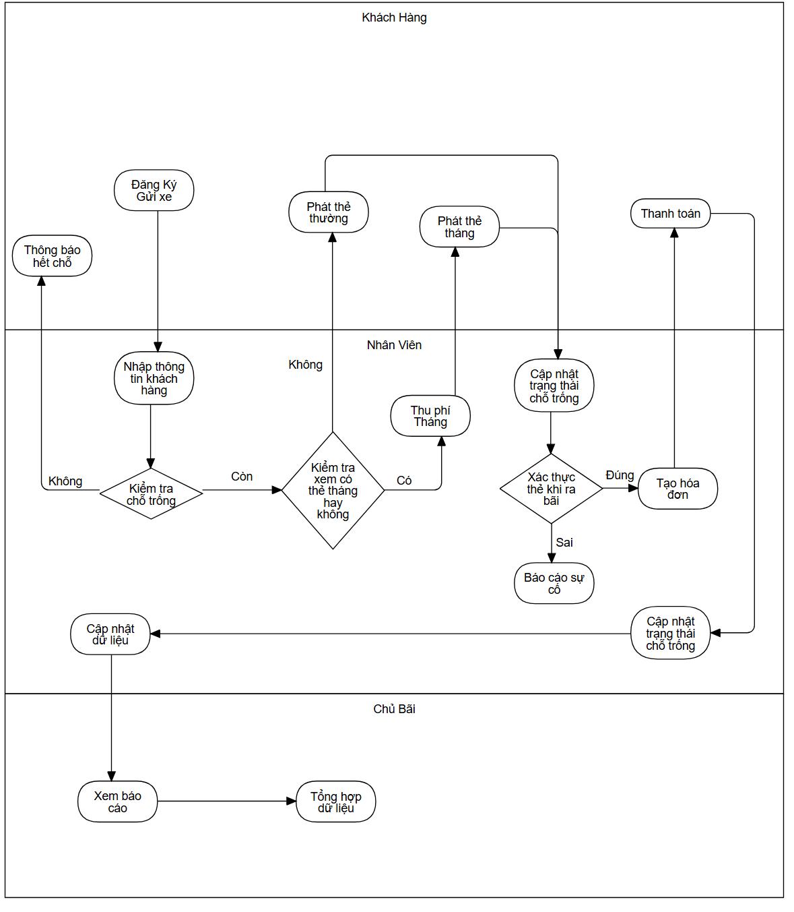

## Xây dựng sơ đồ UseCase

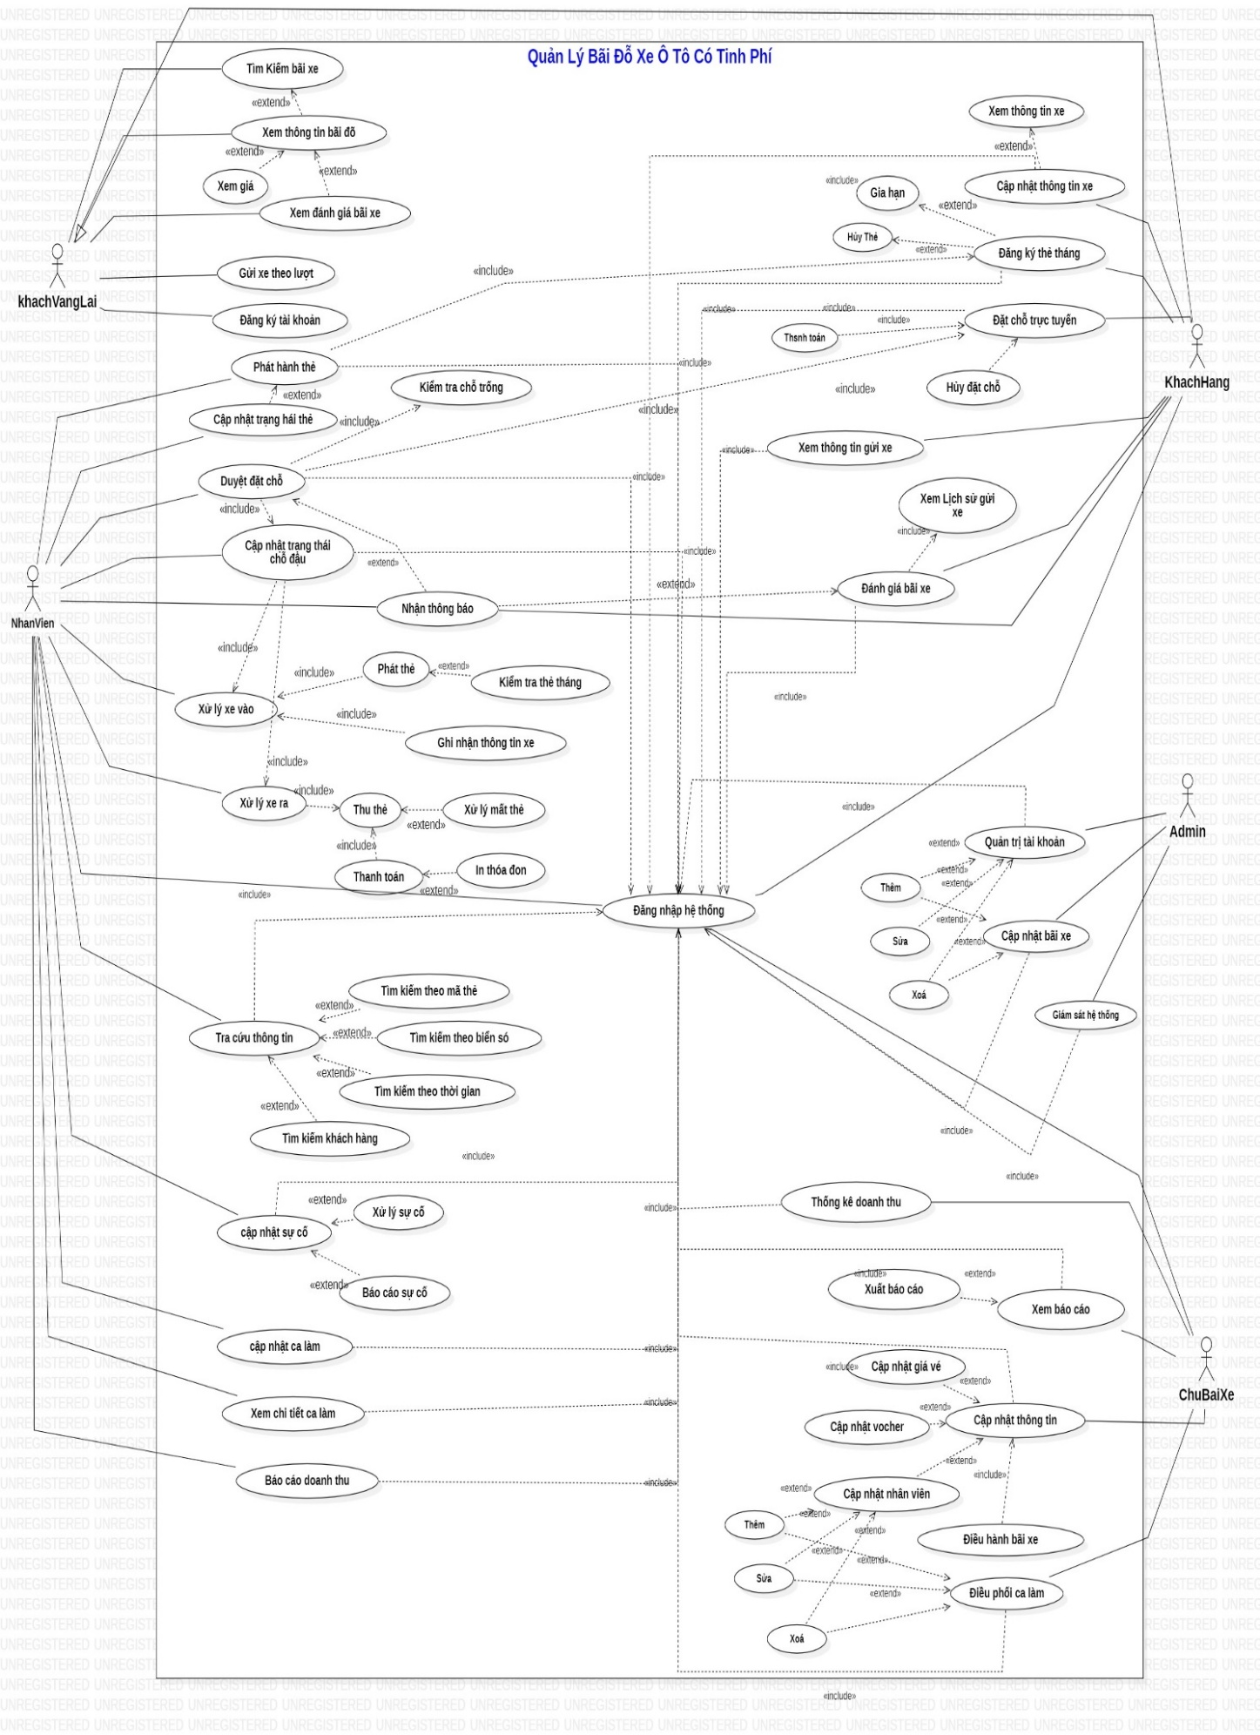

## Xây dựng sơ đồ ERD

### Sơ đồ ERD

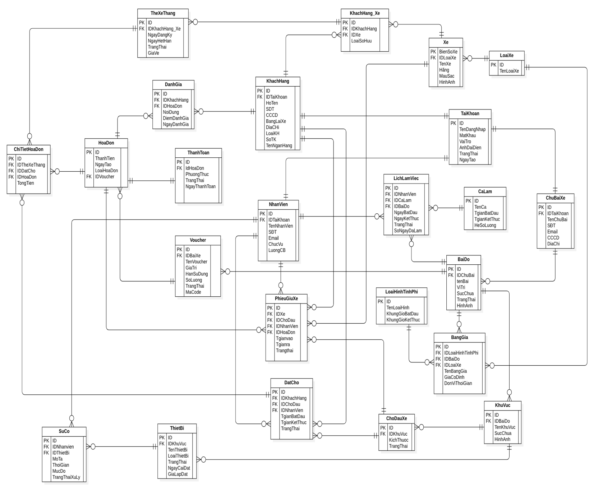

### Xây dựng sơ đồ Class Diagram

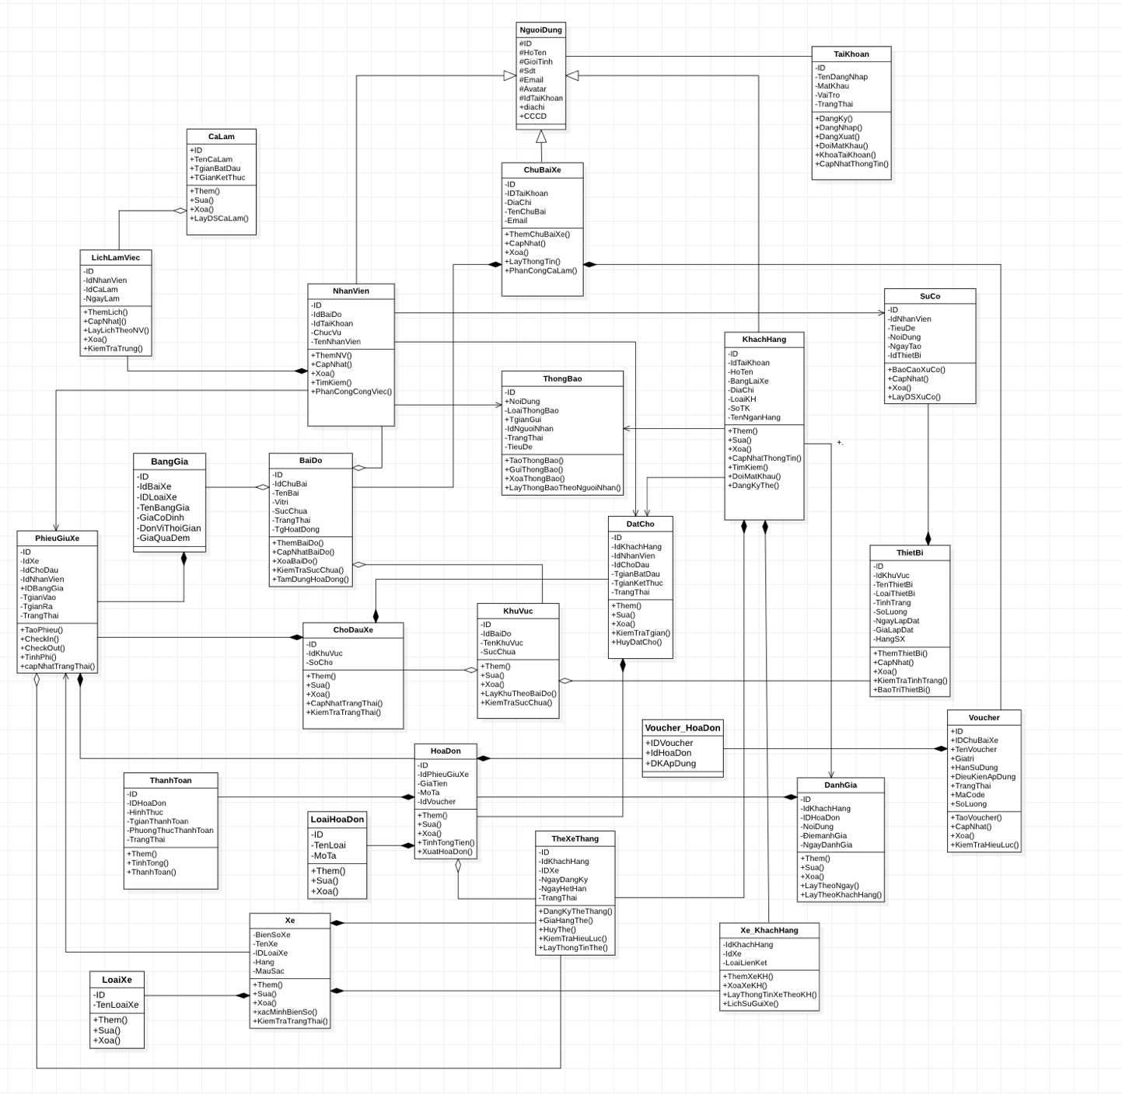

# GIAO DIỆN

## Admin

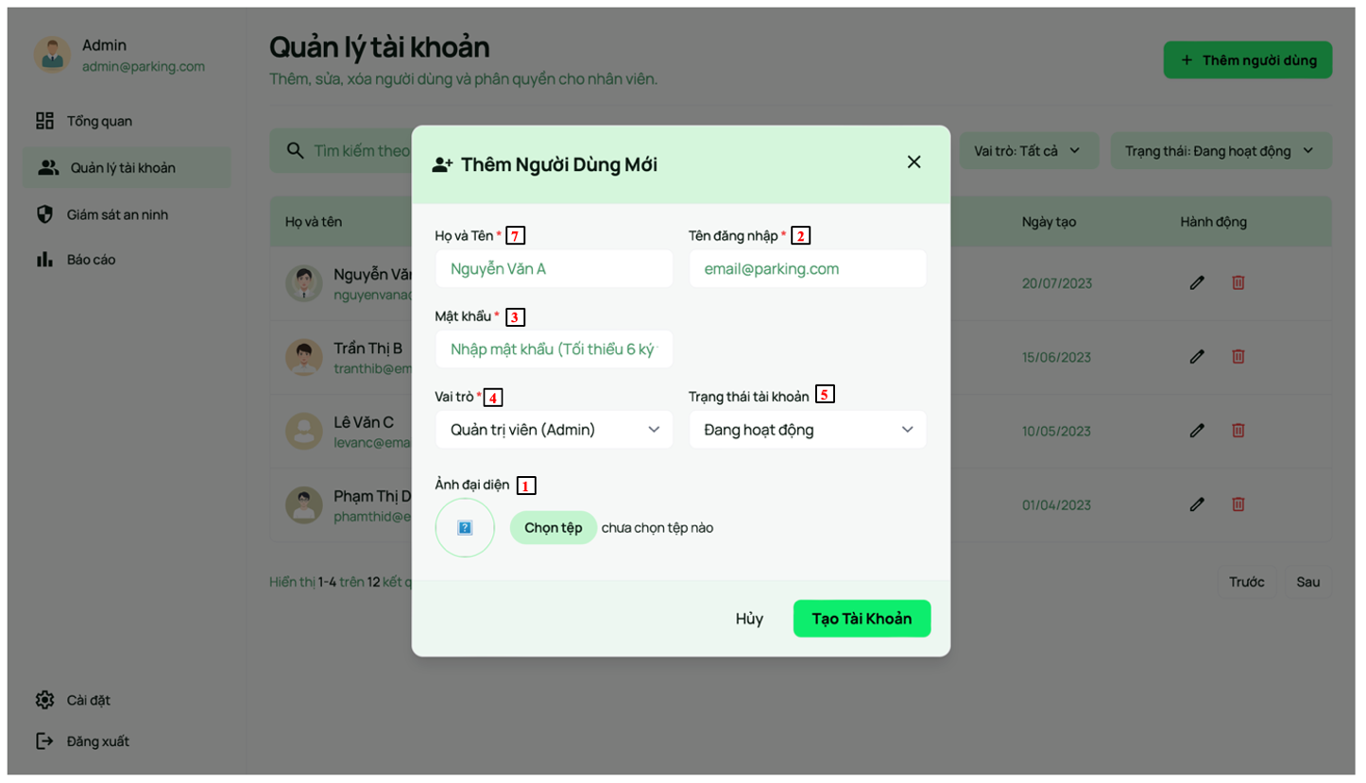

###### Giao diện quản lý tài khoản

|  |  |  |  |
| --- | --- | --- | --- |
| **STT** | **Tên bảng** | **Tên trường dữ liệu** | **Ghi chú** |
|  | TaiKhoan | AnhDaiDien |  |
|  | TenDangNhap |  |
|  | MatKhau |  |
|  | VaiTro | Admin,Nhân viên,Chủ bãi xe,Khách hàng |
|  | TrangThai |  |
|  | NgayTao |  |
|  | KhachHang | HoTen | Dựa vào VaiTro để truy vẫn bảng thích hợp |
| NhanVien | TenNhanVien | Dựa vào VaiTro để truy vẫn bảng thích hợp |
| ChuBaiXe | TenChuBaiXe | Dựa vào VaiTro để truy vẫn bảng thích hợp |

Mô tả truy suất dữ liệu Quản lý tài khoản

## Chủ bãi xe

### Quản lý bãi xe

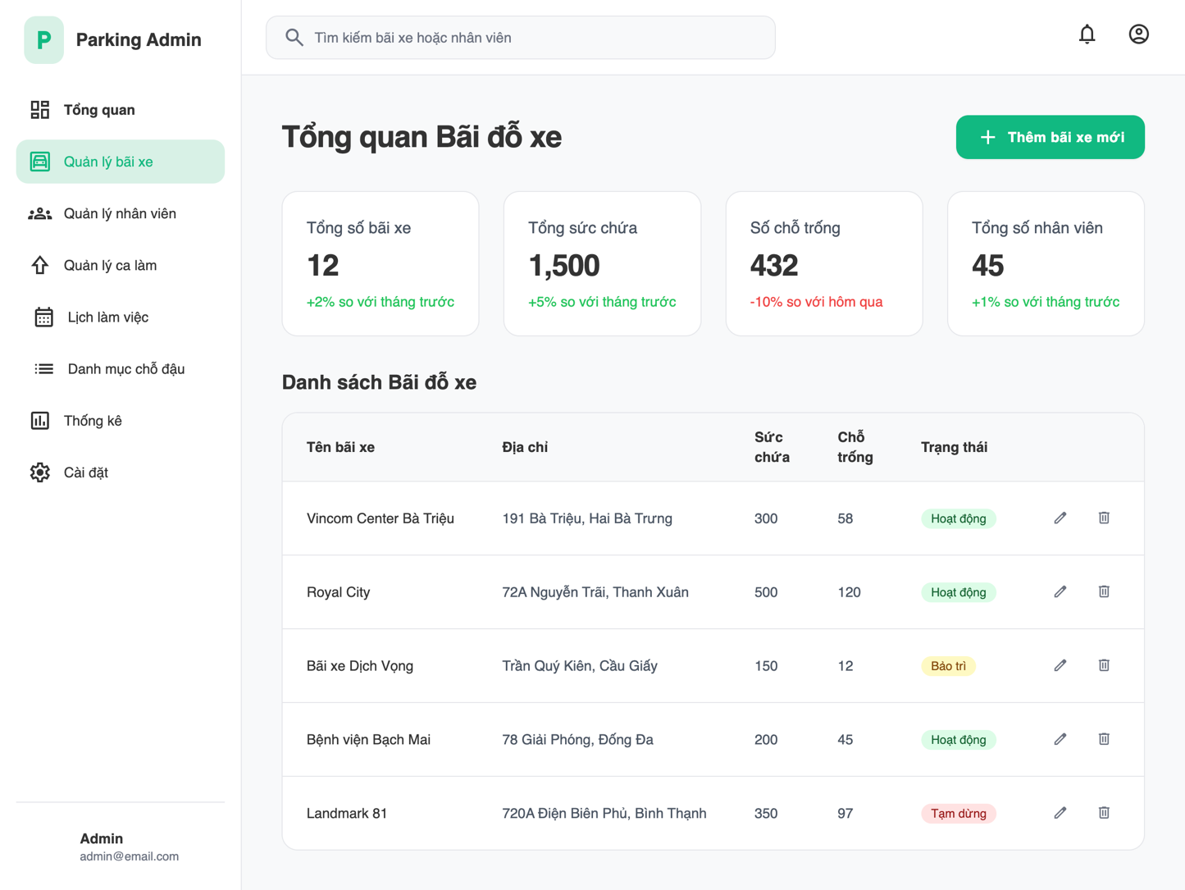

###### Giao diện quản lý bãi đậu xe

### Danh mục khu vực-chỗ đỗ

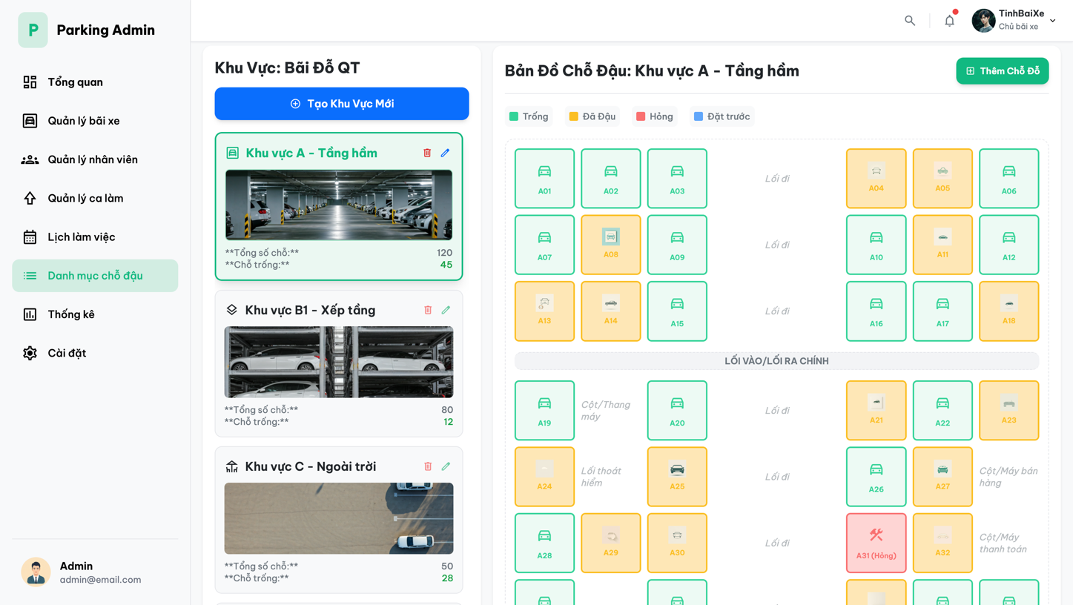

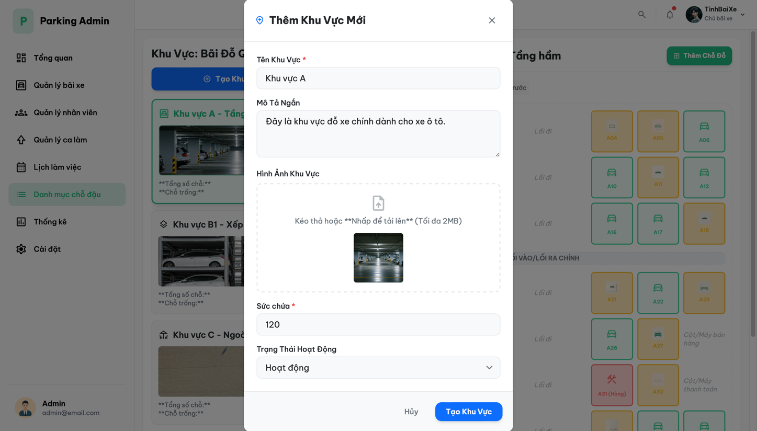

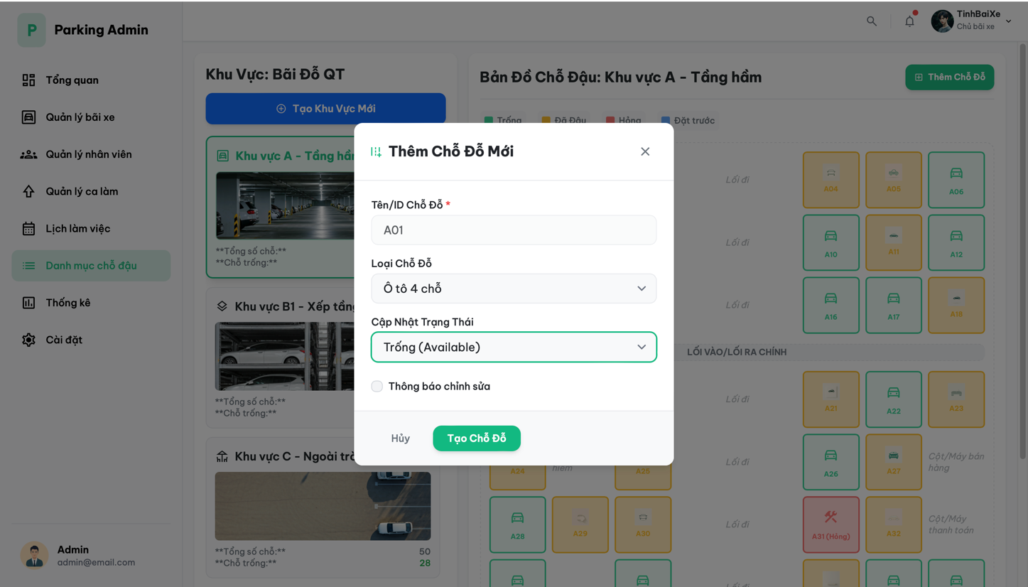

###### Giao diện danh mục khu vực-chỗ đỗ

|  |  |  |  |
| --- | --- | --- | --- |
| **STT** | **Tên bảng** | **Tên trường dữ liệu** | **Ghi chú** |
|  | BaiDo | TenBai |  |
|  | KhuVuc | TenKhuVuc |  |
|  | SucChua | Tổng số chỗ |
|  | HinhAnh |  |
|  |  | Chỗ trống | Dựa vào TrangThai của ChoDauXe và IDKhuVuc |
|  | ChoDauXe | ID |  |
|  | KichThuoc |  |
|  | TrangThai | Trống,Đã đậu,Đặt trước,Hỏng/Bảo Trì |

### Quản lý giá & voucher

### Quản lý thiết bị

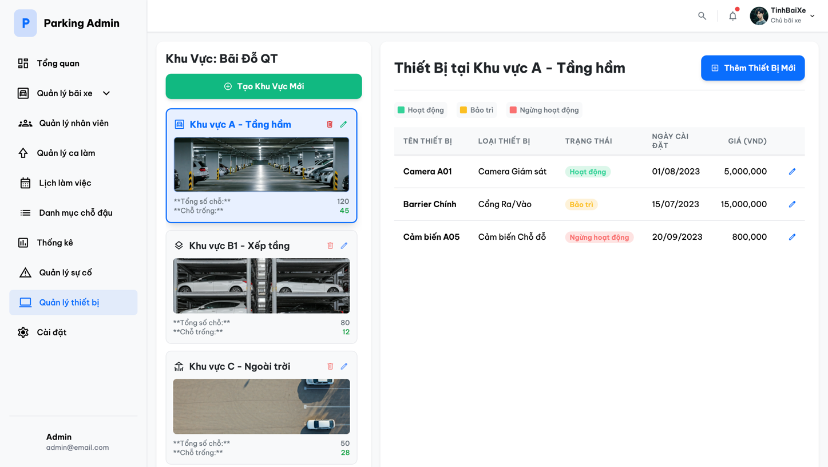

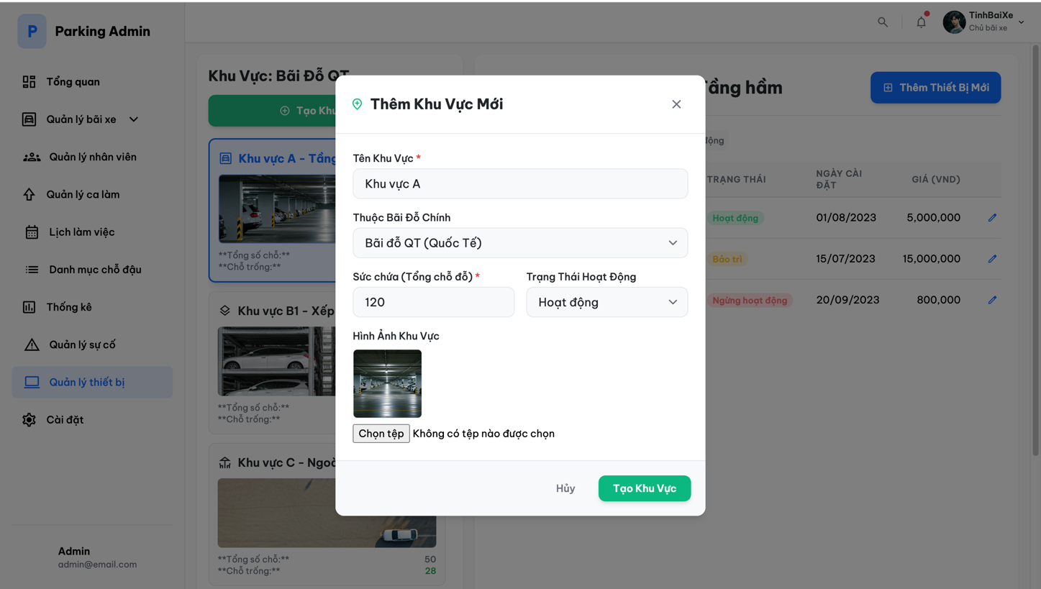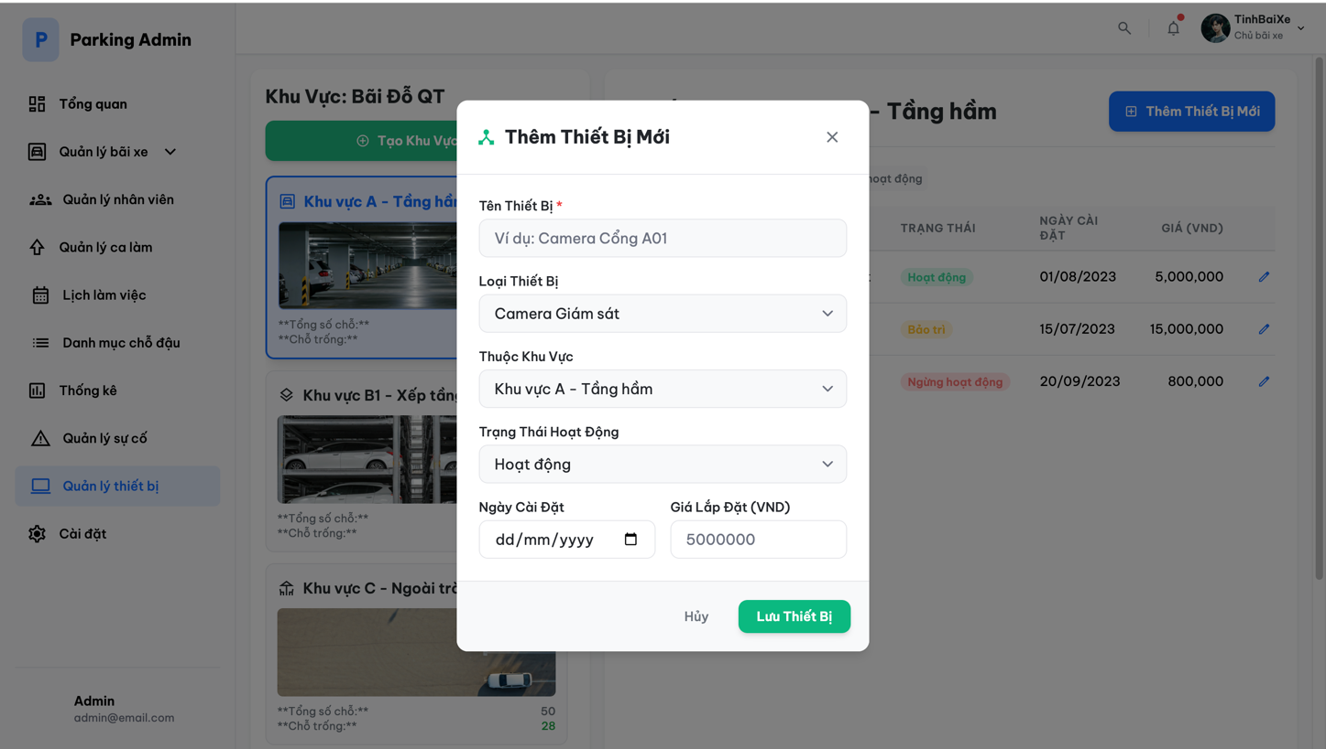

###### Giao diện quản lý thiết bị

|  |  |  |  |
| --- | --- | --- | --- |
| **STT** | **Tên bảng** | **Tên trường dữ liệu** | **Ghi chú** |
|  | BaiDo | TenBaiDo |  |
|  | KhuVuc | TenKhuVuc |  |
|  | SucChua | Tổng số chỗ |
|  | HinhAnh |  |
|  |  | TenThietBi |  |
|  | ThietBi | LoaiThietBi |  |
|  | TrangThai |  |
|  | NgayCaiDat |  |
|  | GiaLapDat |  |

### Quản lý ca làm

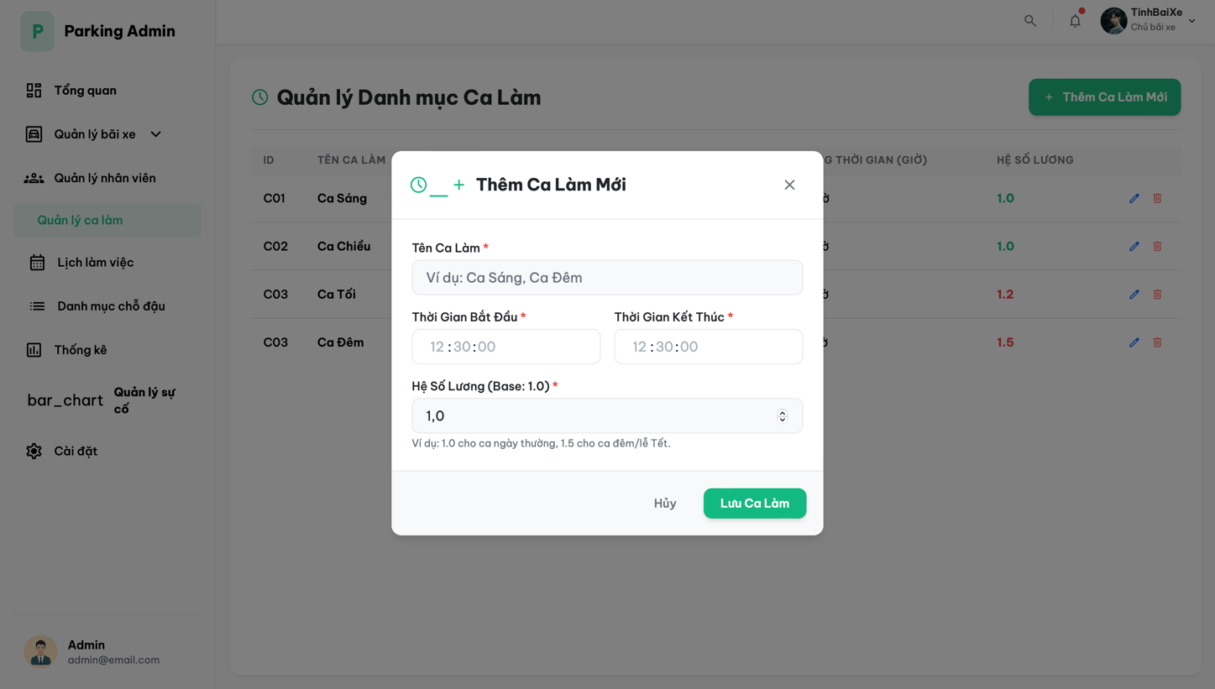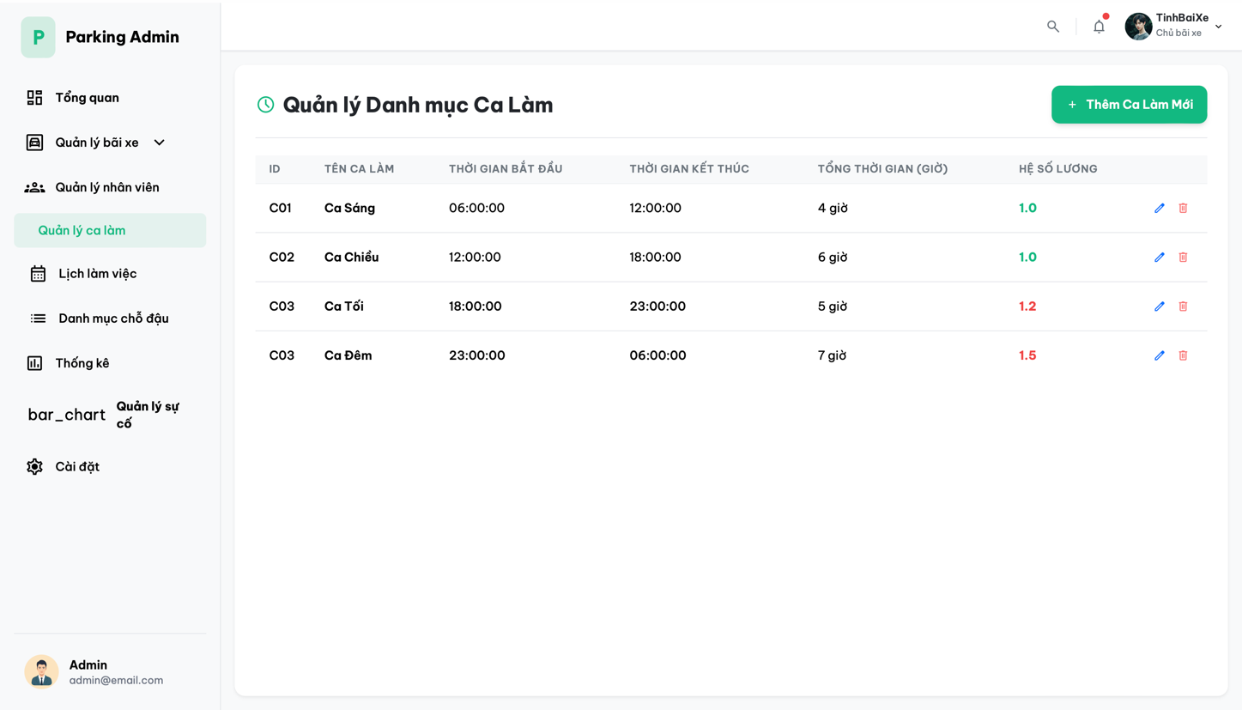

###### Giao diện quản lý ca làm

|  |  |  |  |
| --- | --- | --- | --- |
| **STT** | **Tên bảng** | **Tên trường dữ liệu** | **Ghi chú** |
|  | CaLam | TenCaLam |  |
|  | ThoiGianBatDau |  |
|  | ThoiGianKetThuc |  |
|  | HeSoLuong |  |

### Quản lý nhân viên

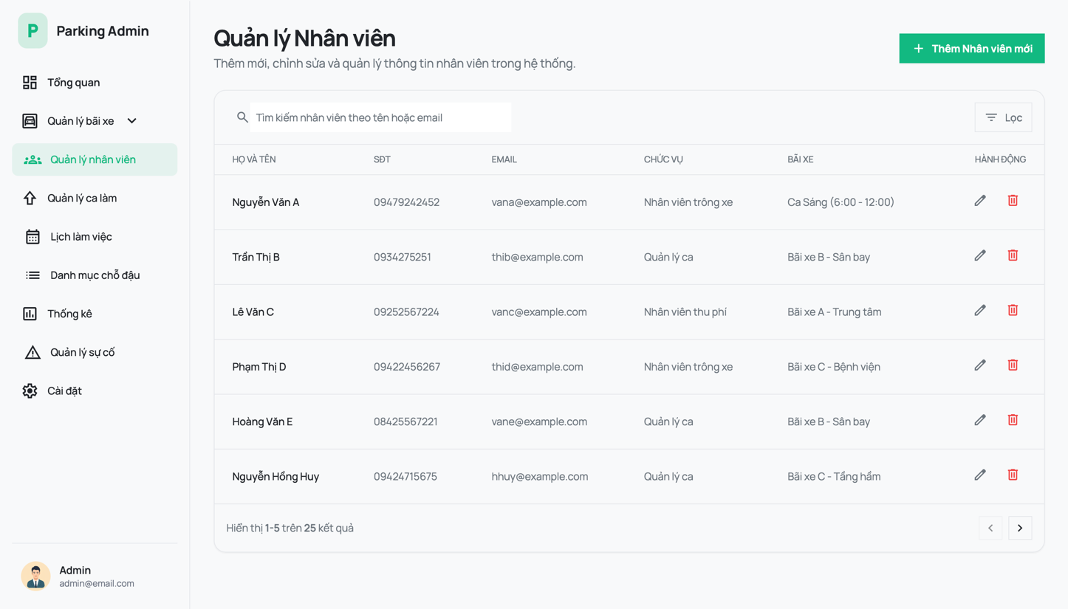

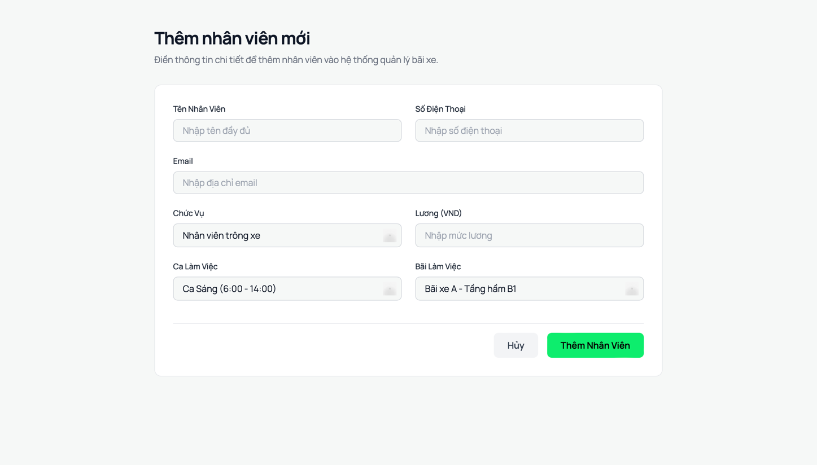

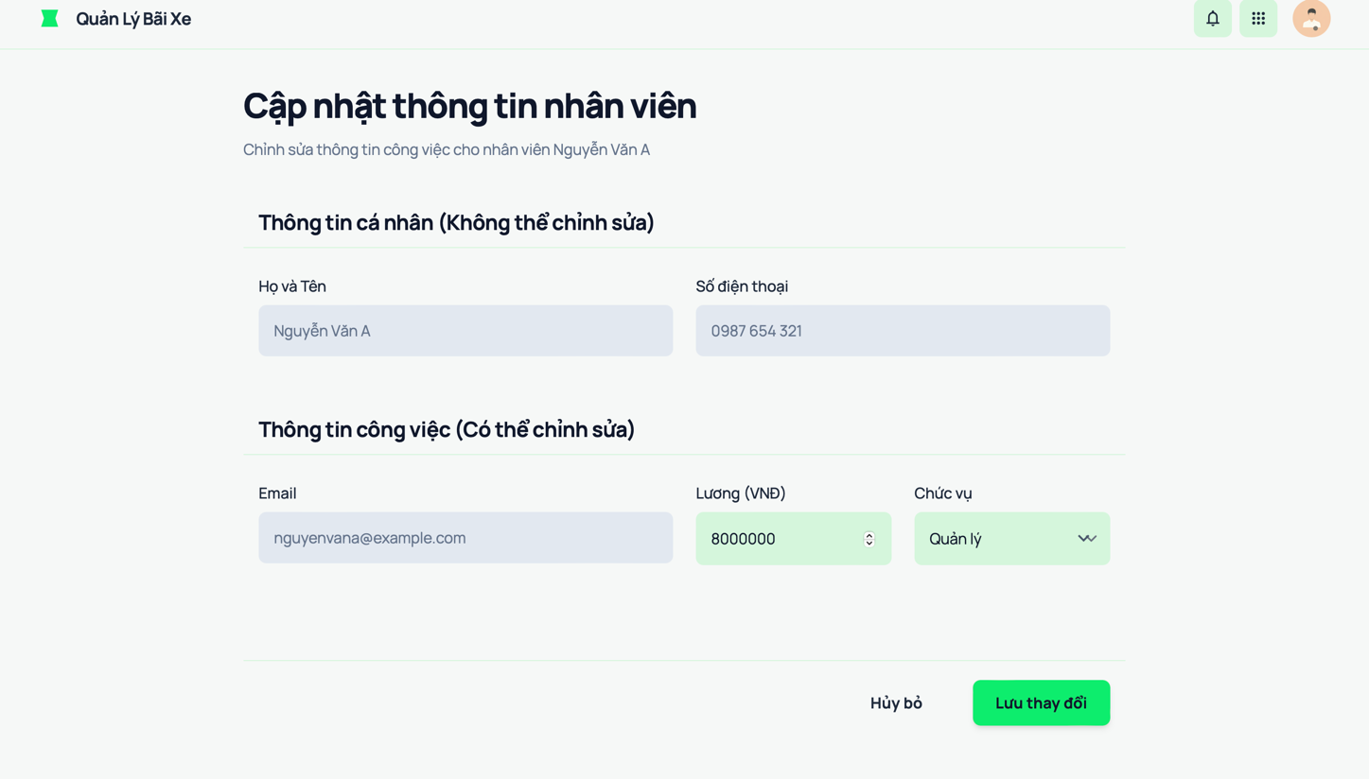

###### Giao diện quản lý nhân viên

|  |  |  |  |
| --- | --- | --- | --- |
| **STT** | **Tên bảng** | **Tên trường dữ liệu** | **Ghi chú** |
|  | BaiDo | TenBaiDo |  |
|  | KhuVuc | TenKhuVuc |  |
|  | SucChua | Tổng số chỗ |
|  | HinhAnh |  |
|  |  | TenThietBi |  |
|  | ThietBi | LoaiThietBi |  |
|  | TrangThai |  |
|  | NgayCaiDat |  |
|  | GiaLapDat |  |

### Quản lý lịch làm việc

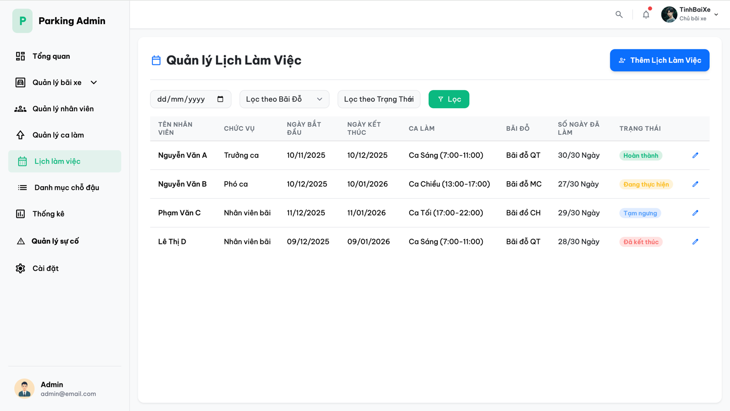

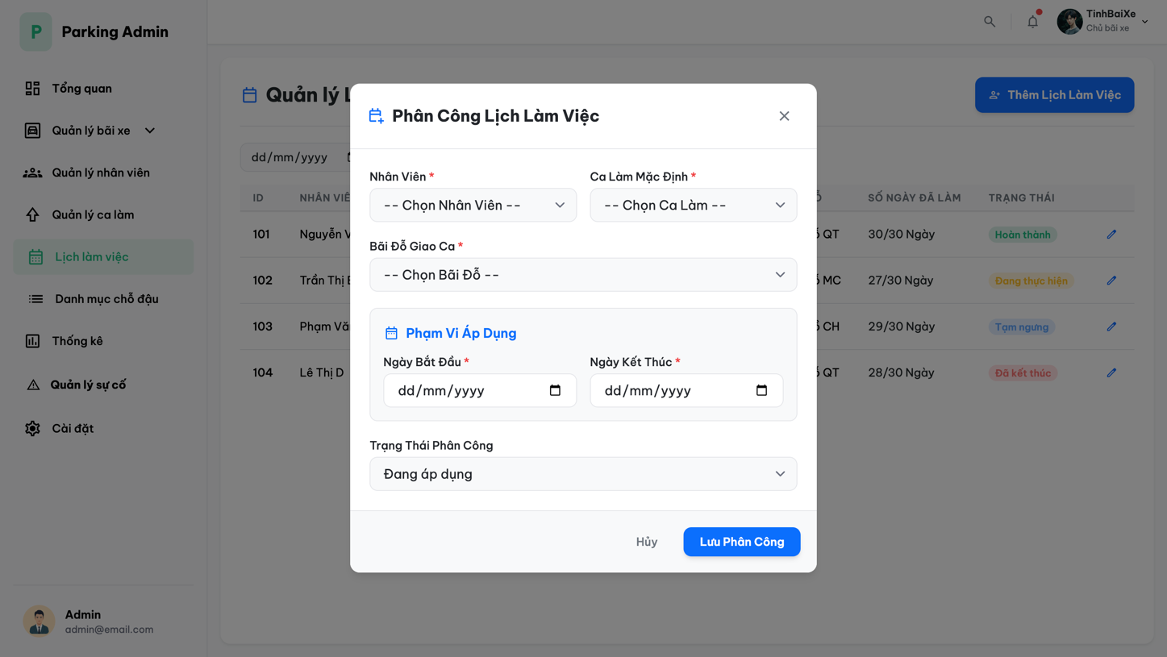

###### Giao diện quản lý lịch làm việc cho nhân viên

|  |  |  |  |
| --- | --- | --- | --- |
| **STT** | **Tên bảng** | **Tên trường dữ liệu** | **Ghi chú** |
|  | NhanVien | TenNhanVien |  |
|  | ChucVu |  |
|  | LichLamViec | NgayBatDau |  |
|  | NgayKetThuc |  |
|  | TrangThai |  |
|  | SoNgayDaLam |  |
|  | CaLam | TenCa |  |
|  | ThoiGianBatDau |  |
|  | ThoiGianKetThuc |  |
|  | BaiDo | TenBaiDo |  |

### Thống kê doanh thu

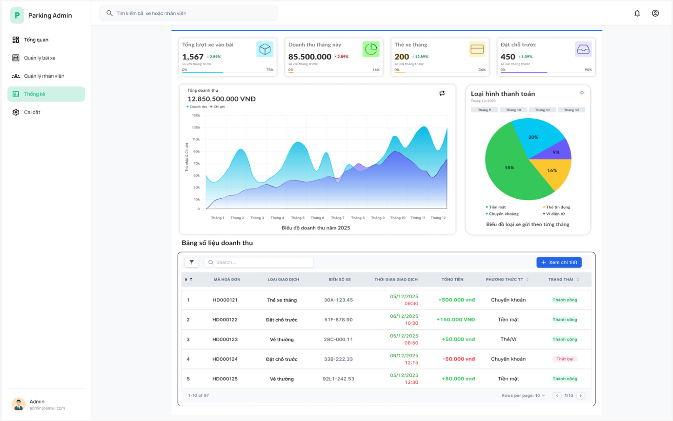

###### Giao diện thống kê doanh thu

### Quản trị khuyến mãi và mã giảm giá

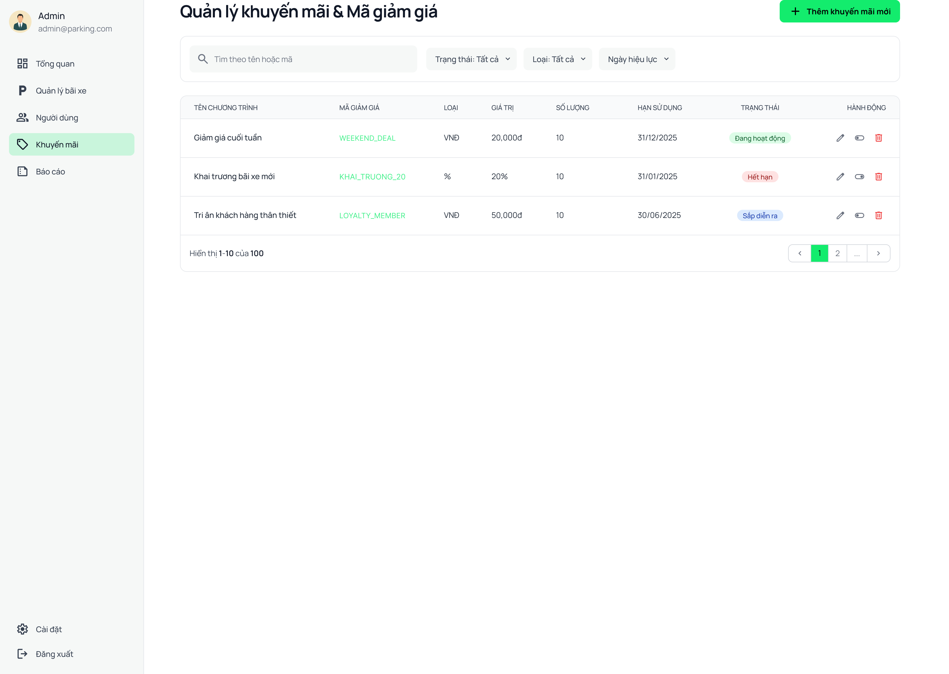

###### Giao diện quản trị khuyến mãi

### Quản trị giá

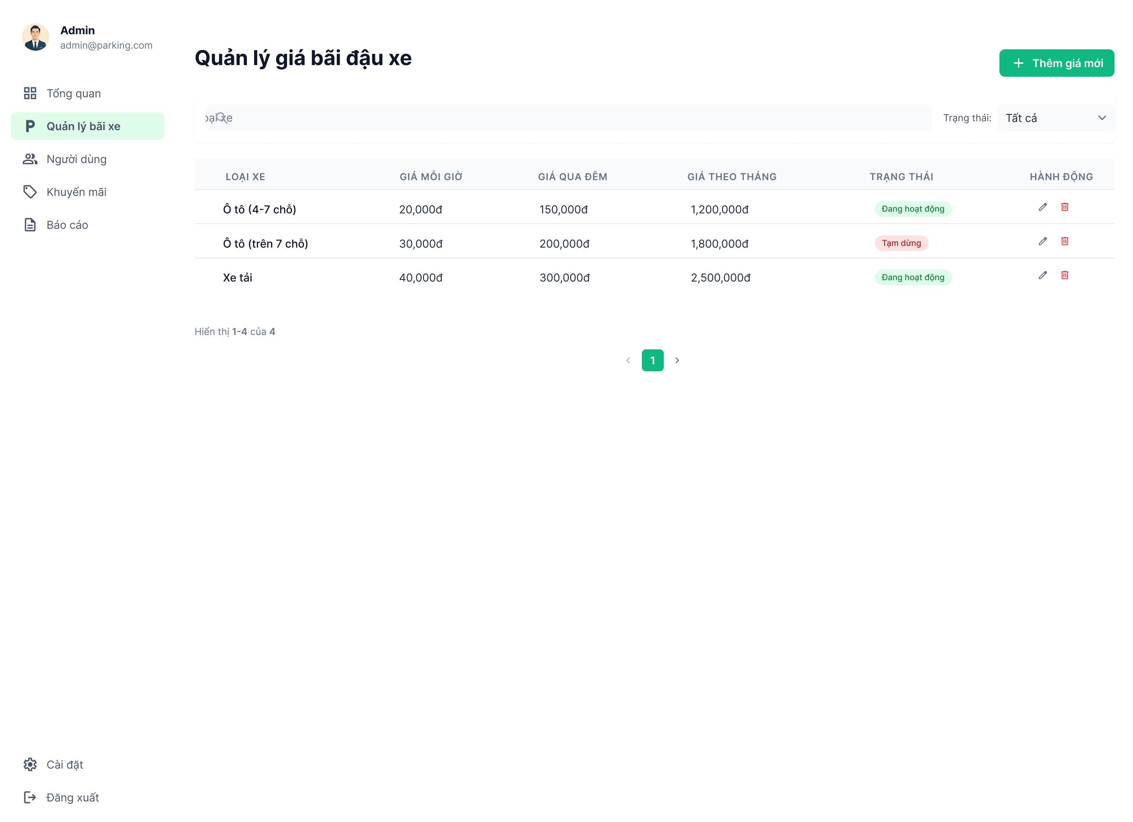

###### Giao diện Quản trị giá

### Quản lý nhân viên

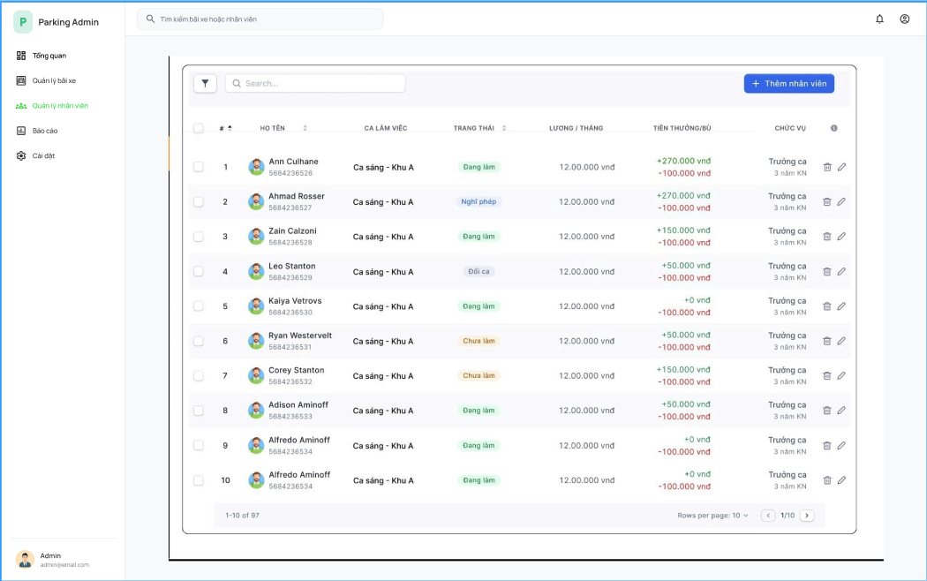

###### Giao diện Quản trị thông tin nhân viên

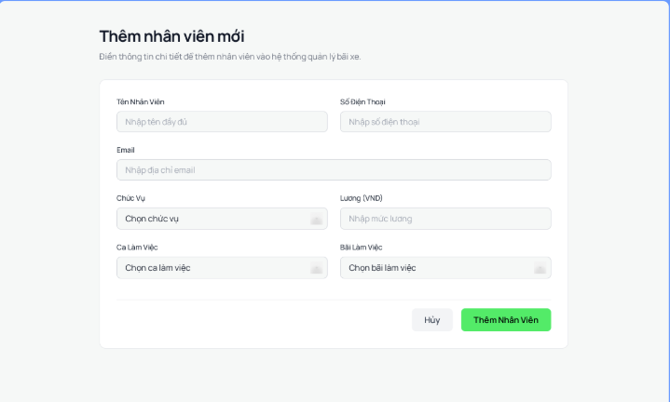

###### Giao diện thêm nhân viên

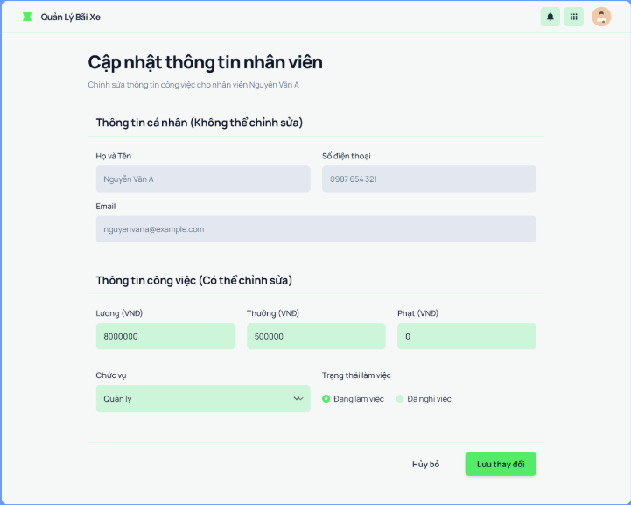

###### Giao diện cập nhật thông tin

### Quản lý thẻ tháng

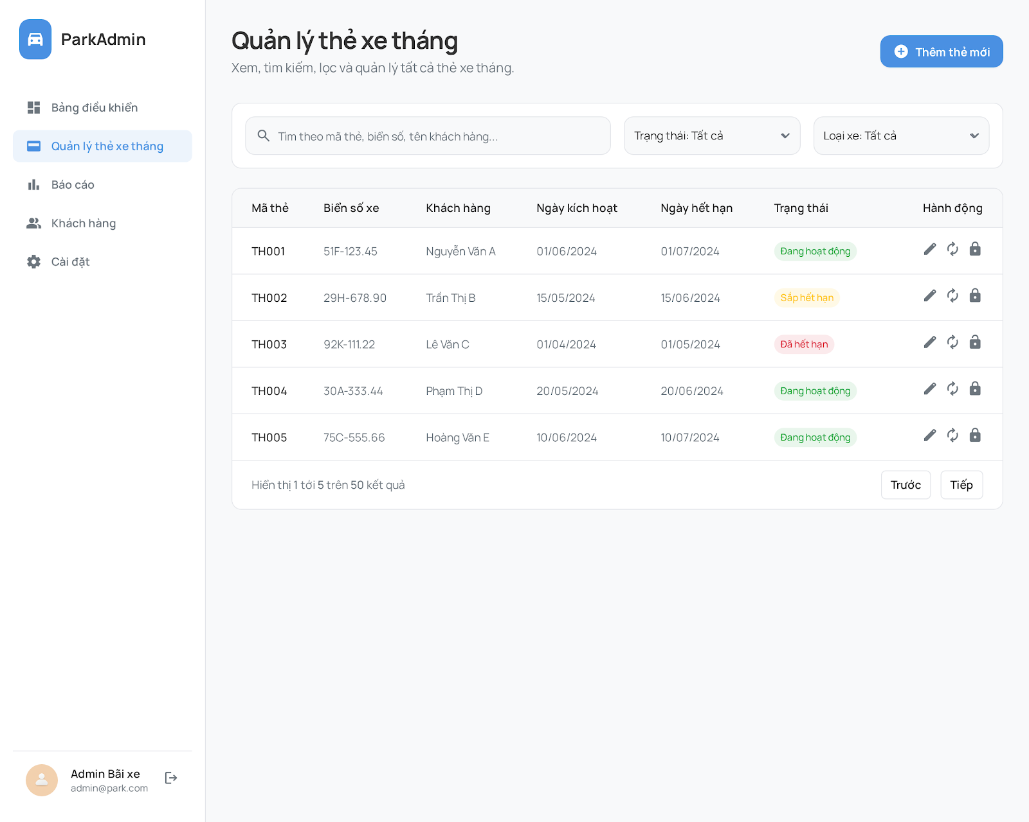

###### Giao diện Quản trị thẻ tháng

## Khách hàng

### Đăng Kí Thẻ Tháng

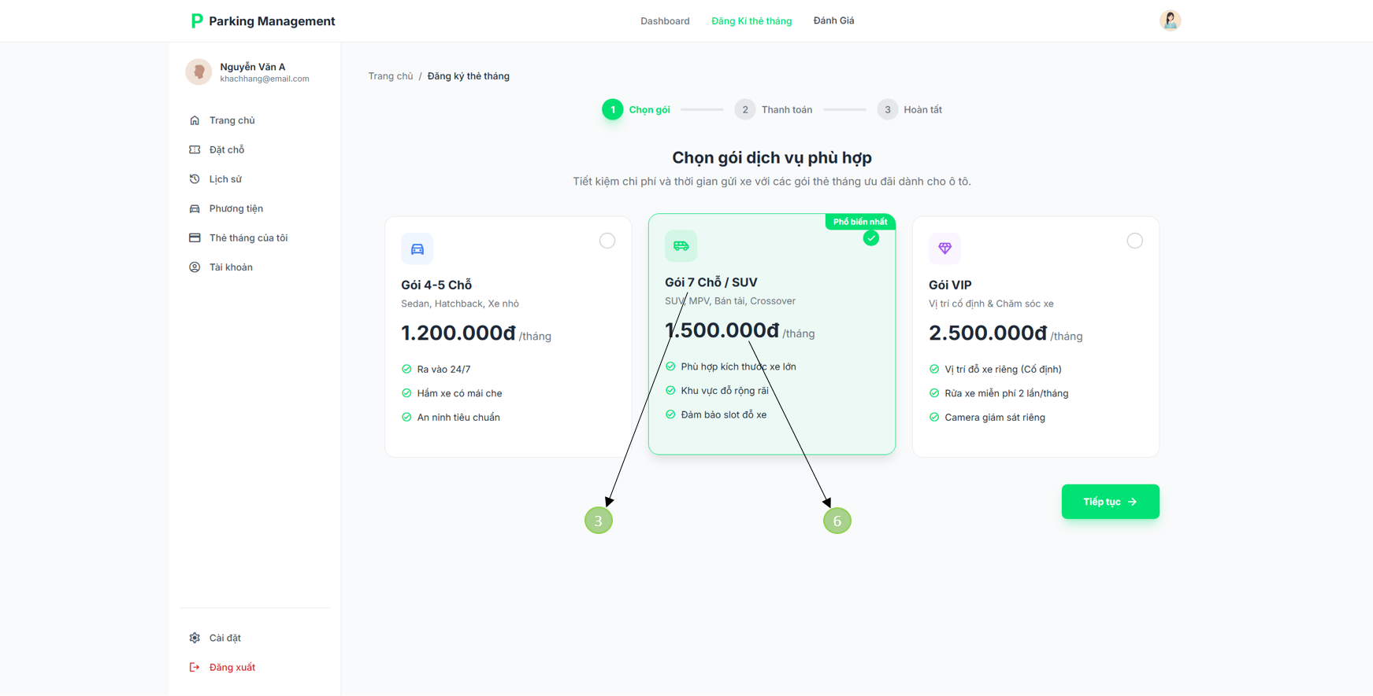

###### Giao diện Đăng Kí Tháng

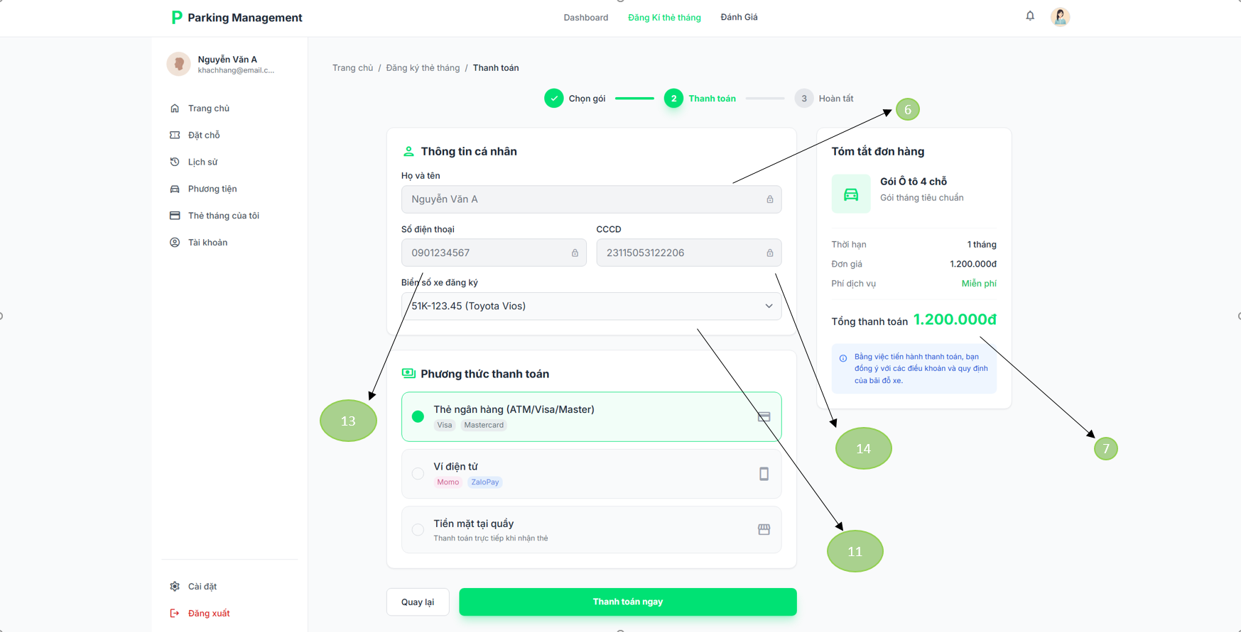

###### Giao diện nhập thông tin cá nhân

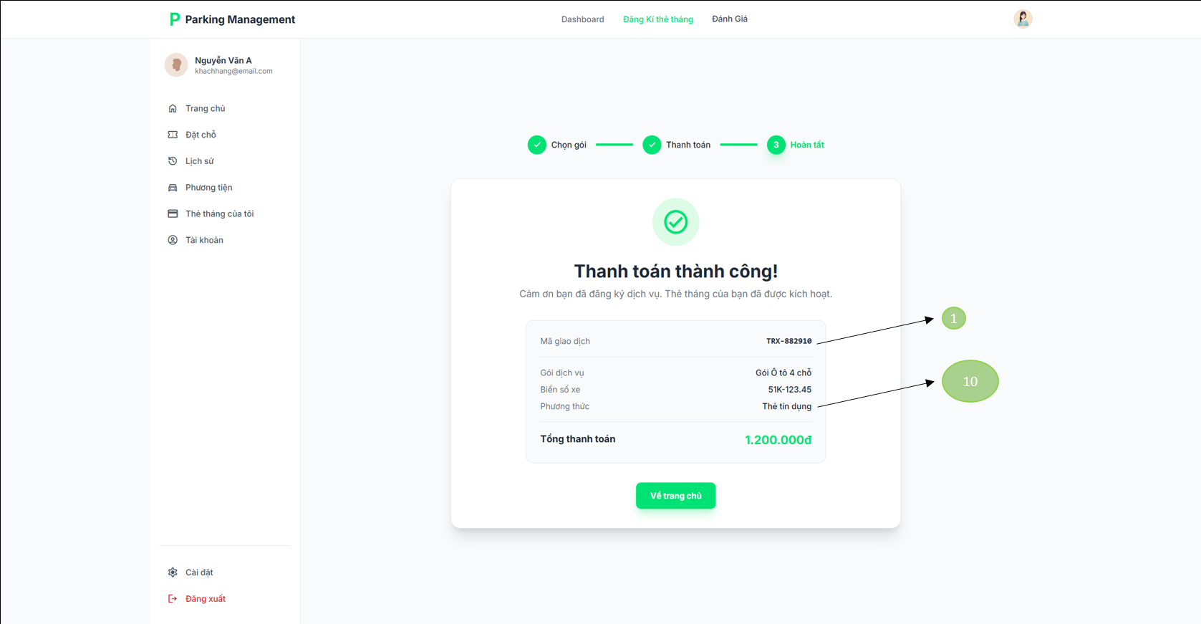

###### Giao diện đăng kí thẻ tháng thành công

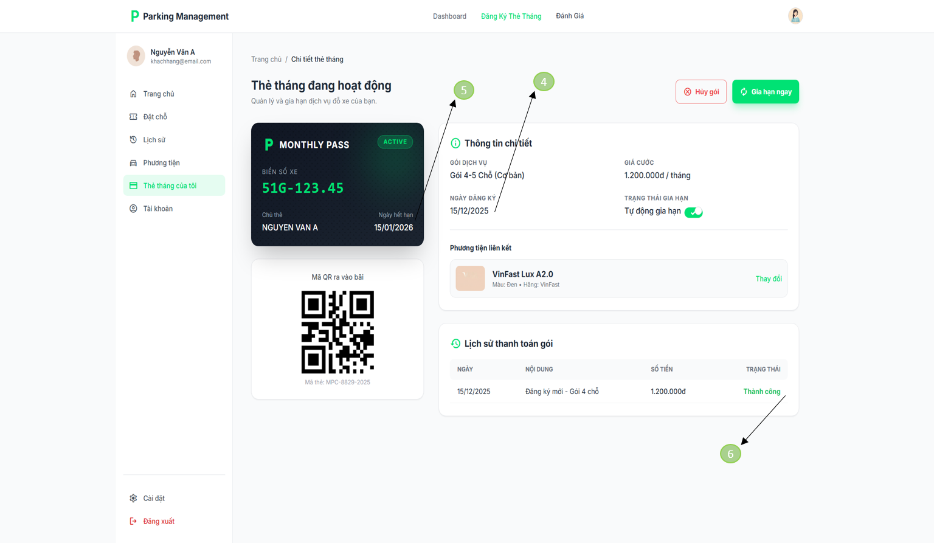

###### Giao diện Thẻ Tháng sau khi đăng ký

|  |  |  |  |
| --- | --- | --- | --- |
| **STT** | **Tên bảng** | **Tên trường dữ liệu** | **Ghi chú** |
|  | TheXeThang | ID |  |
|  | IDKhachHang_Xe | ID Khách hàng - xe |
|  | TenTheXe | Tên thẻ xe |
|  | NgayDangKy | Ngày đăng ký |
|  | NgayHetHan | Ngày hết hạn |
|  | TrangThai | Thành Công, Thất Bại |
|  | GiaVe | Giá vé |
|  | ChiTietHoaDon | IDThexeThang | Id thẻ xe tháng |
|  | IDHoaDon | Id hóa đơn |
|  | ThanhToan | PhuongThuc | Phương thức |
|  | KhachHangXe | IDKhachHang | ID khách hàng |
|  | IDXe | Id xe |
|  | KhachHang | HoTen | Họ tên |
|  | SDT | sdt |
|  | CCCD | CCCD |

### Đặt chỗ

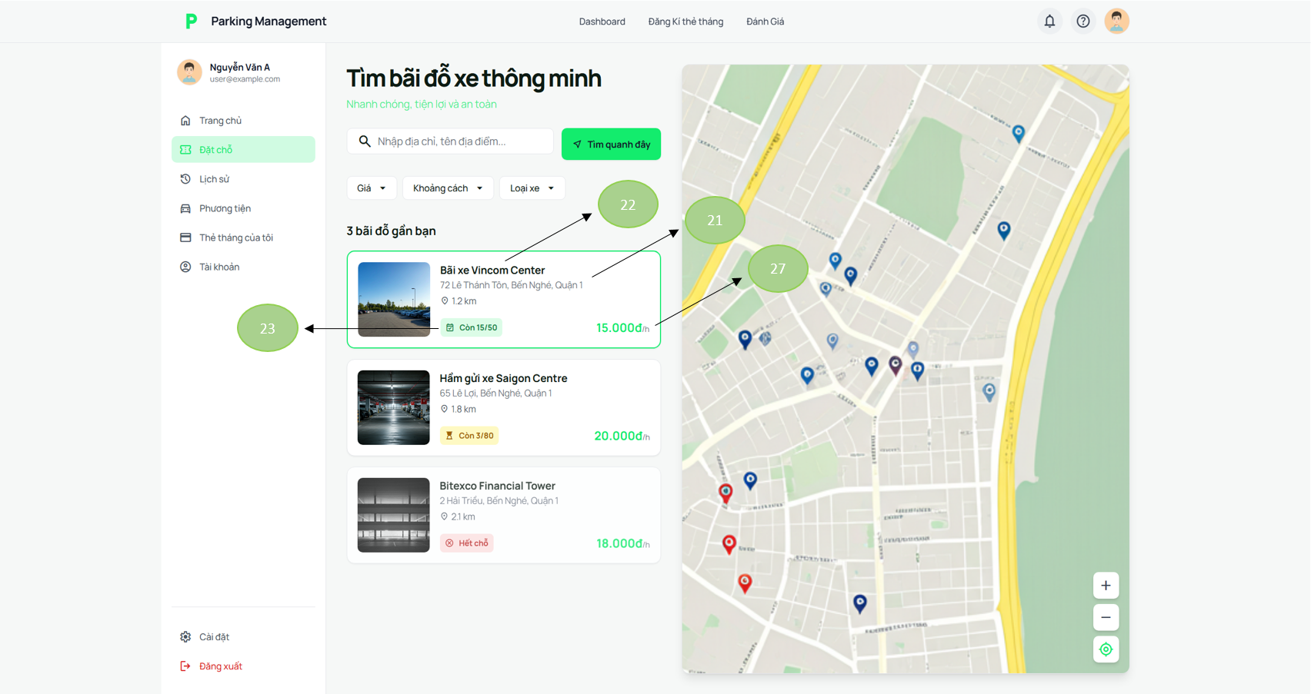

###### Giao diện Danh sách bãi xe

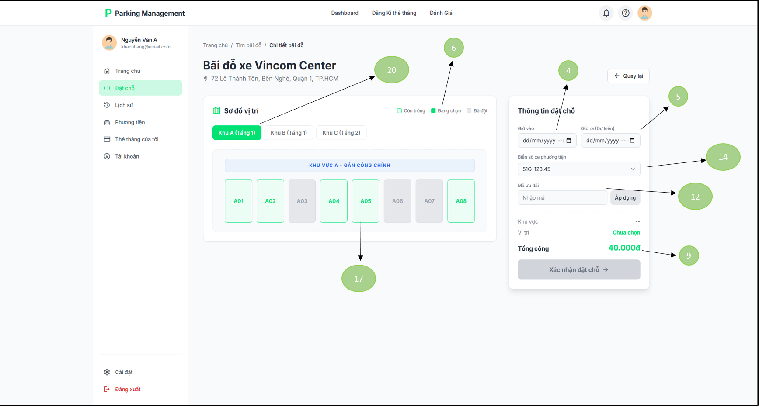

###### Giao diện chọn bãi đỗ

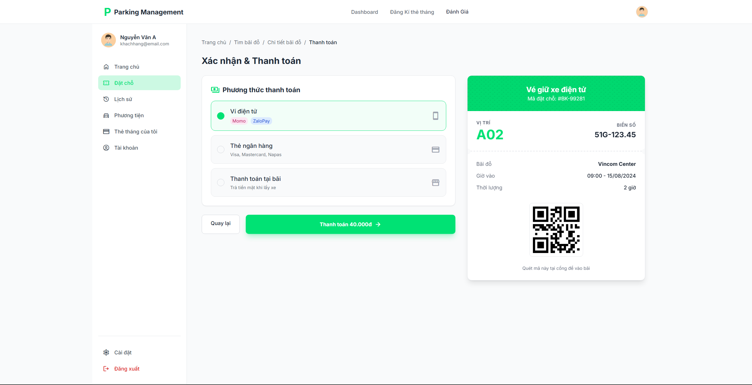

###### Giao diện chọn phương thức thanh toán

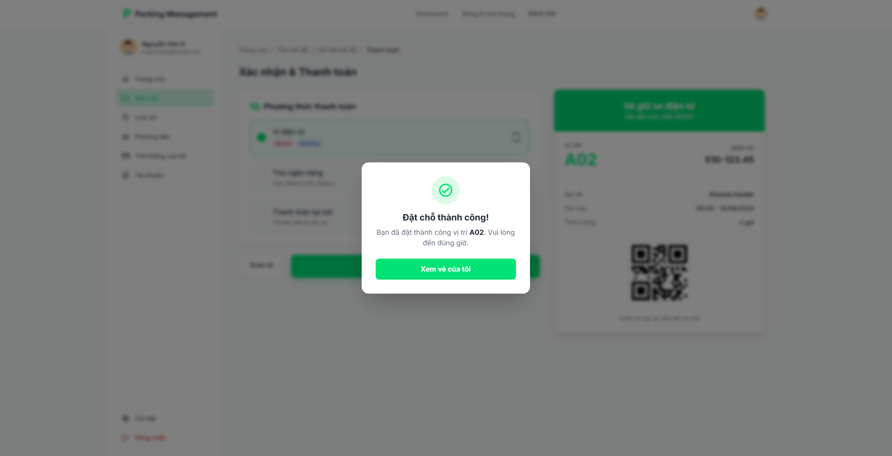

###### Giao diện đặt chỗ thành công

|  |  |  |  |
| --- | --- | --- | --- |
| **STT** | **Tên bảng** | **Tên trường dữ liệu** | **Ghi chú** |
|  | DatCho | ID |  |
|  | IDKhachHang | Id khách hàng |
|  | IDChoDau | Id chỗ đậu |
|  | TgianBatDau | Thời gian bắt đầu |
|  | TgianKetThuc | Thời gian kết thúc |
|  | TrangThai | Thành Công, Thất Bại |
|  | ChiTietHoaDon | IDDatCho | Id đặt chỗ |
|  | IdHoaDon | Id hóa đơn |
|  | TôngTien | Tổng tiền |
|  | ThanhToan | IDHoaDon | Id hóa đơn |
|  | HoaDon | ThanhTien | Thành tiền |
|  | IDVoucher | Id voucher |
|  | PhieuGiuXe | IDHoaDon | Id hóa đơn |
|  | IdXe | Id xe |
|  | IdNhanVien | Id Nhân viên |
|  | ChoDauXe | IdKhuVuc | Id khu vực |
|  | TenChoDau | Tên chỗ đậu |
|  | TrangThai | Đã đặt, còn trống |
|  | KhuVuc | IDBaiDo | Id bãi đỗ |
|  | TenKhuVuc | Tên khu vực |
|  | SucChua | Sức chứa |
|  | BaiDo | ViTri | Vị trí |
|  | TenBai | Tên Bãi |
|  | SucChua | Sức chứa |
|  | HinhAnh | Hình ảnh |
|  | TrangThai | Mở cửa, đóng cửa, bảo trì |
|  | BangGia | IDBaiDo | Id bãi đỗ |
|  | GiaCoDinh | Giá cố định |
|  | IDLoaiHinhTinhPhi | idLoaiHinhTinhPhi |

### Xem lịch sử Gửi xe

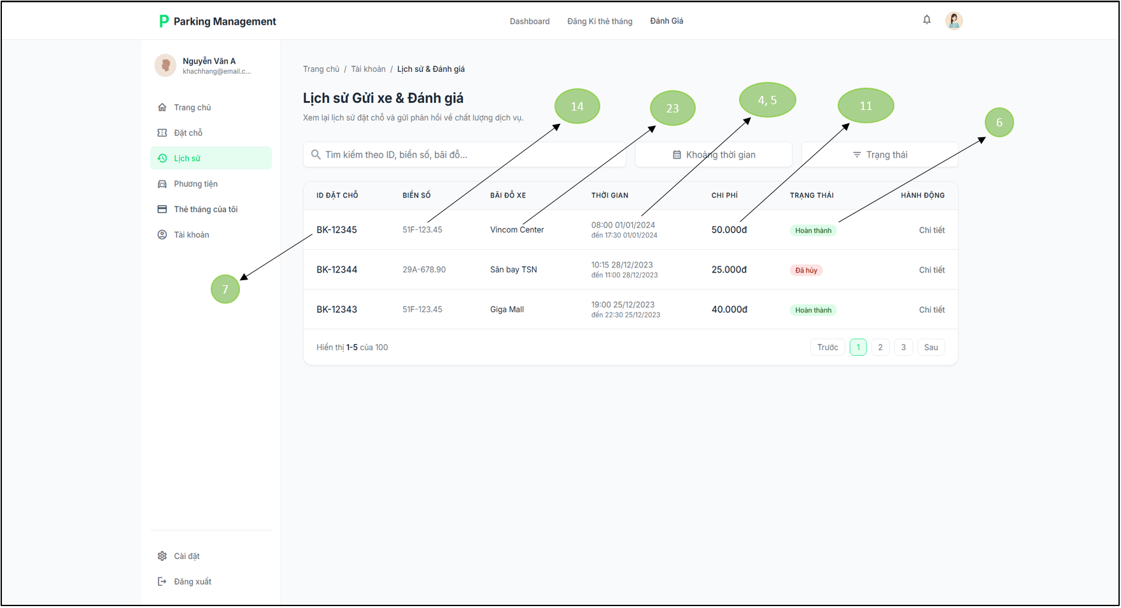

###### Giao diện xem lịch sử gửi xe

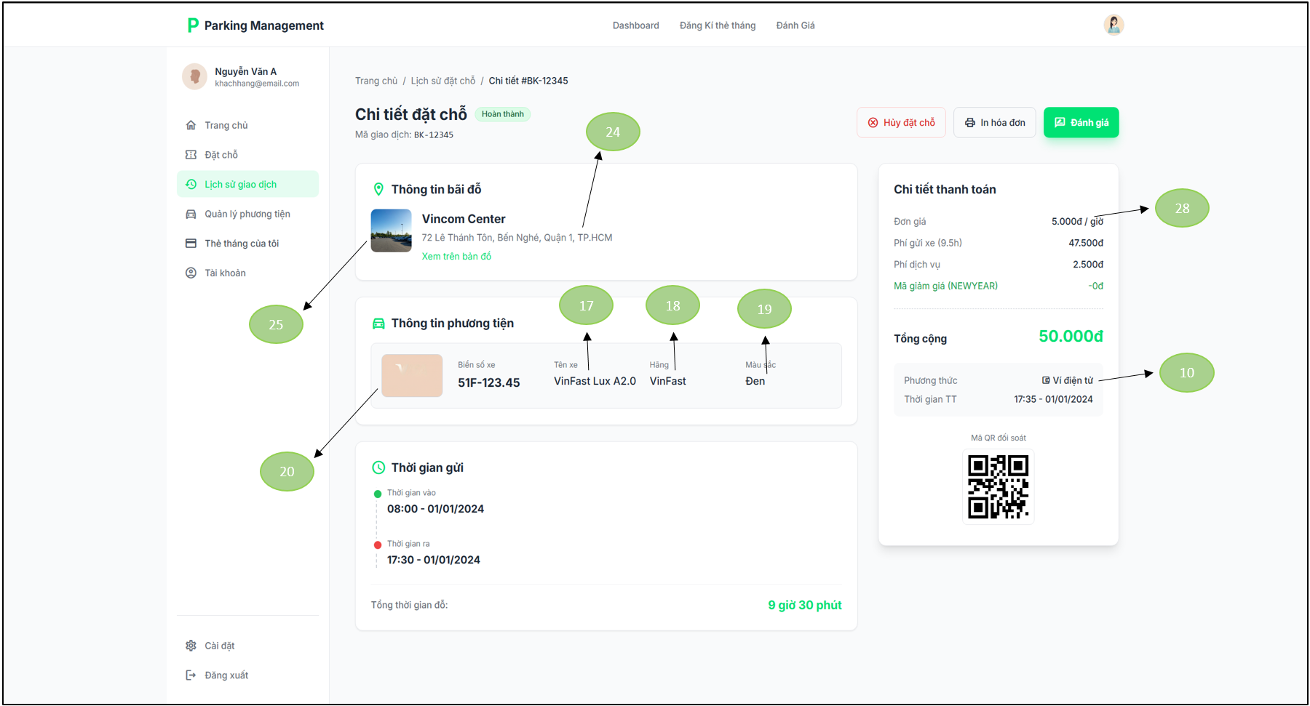

###### Giao diện xem chi tiết 1 vé đặt chỗ

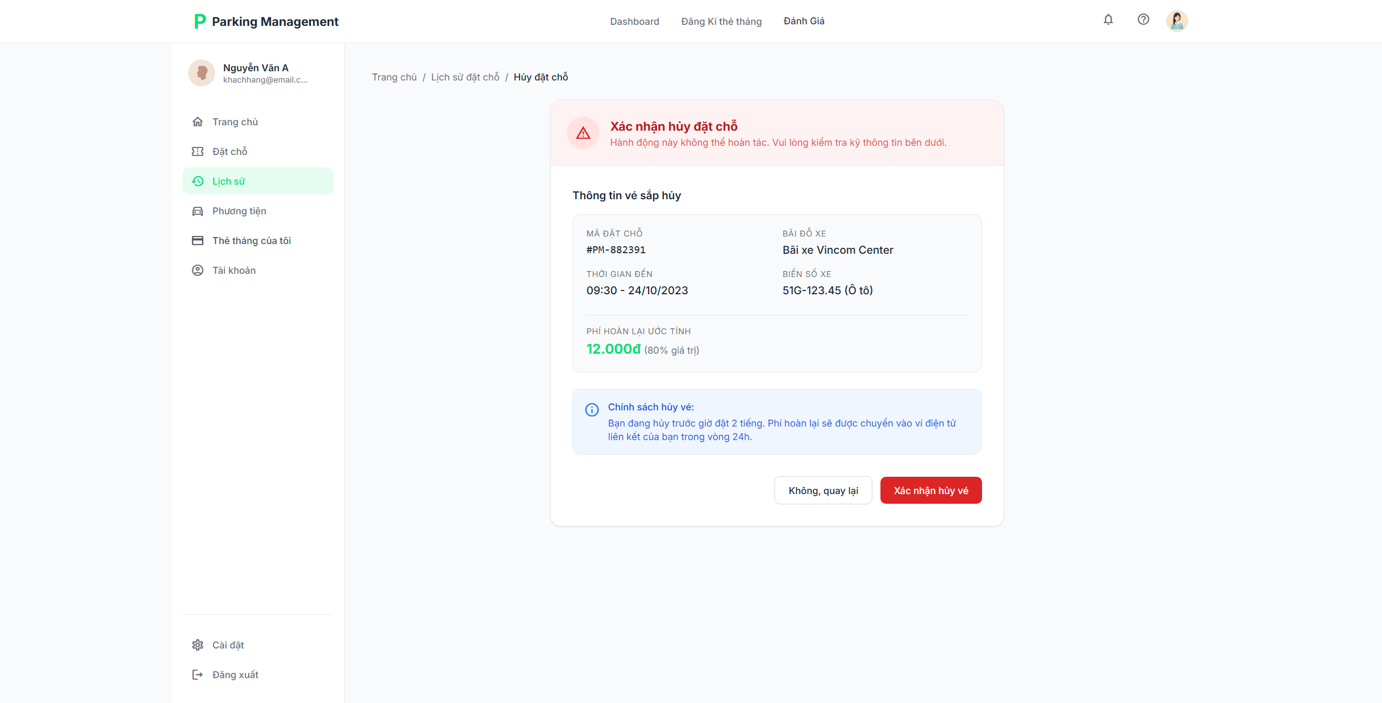

###### Giao diện hủy vé đặt chỗ

|  |  |  |  |
| --- | --- | --- | --- |
| **STT** | **Tên bảng** | **Tên trường dữ liệu** | **Ghi chú** |
|  | DatCho | ID |  |
|  | IDKhachHang | Id khách hàng |
|  | IDChoDau | Id chỗ đậu |
|  | TgianBatDau | Thời gian bắt đầu |
|  | TgianKetThuc | Thời gian kết thúc |
|  | TrangThai | Thành Công, Thất Bại |
|  | ChiTietHoaDon | IDDatCho | Id đặt chỗ |
|  | IdHoaDon | Id hóa đơn |
|  | ThanhToan | IDHoaDon | Id hóa đơn |
|  | PhuongThuc | Phương thức |
|  | HoaDon | ThanhTien | Thành tiền |
|  | IDVoucher | Id voucher |
|  | PhieuGiuXe | IDHoaDon | Id hóa đơn |
|  | IdXe | Id xe |
|  | IdNhanVien | Id Nhân viên |
|  | Xe | BienSoXe | Biển số xe |
|  | TenXe | Tên xe |
|  | Hang | Hãng |
|  | MauSac | Màu sắc |
|  | HinhAnh | Hình ảnh |
|  | ChoDauXe | IDKhuVuc | Id khu vực |
|  | KhuVuc | IdBaiDo | Id Bãi đỗ |
|  | BaiDo | TenBaiDo | Tên Bãi đỗ |
|  | Vitri | Vị trí |
|  | HinhAnh | Hình ảnh |
|  | BangGia | IDBaiDo | Id bãi đỗ |
|  | IDLoaiHinhTinhPhi | Id loại hình tính phí |
|  | GiaCoDinh | Giá cố định |

### Đánh Giá

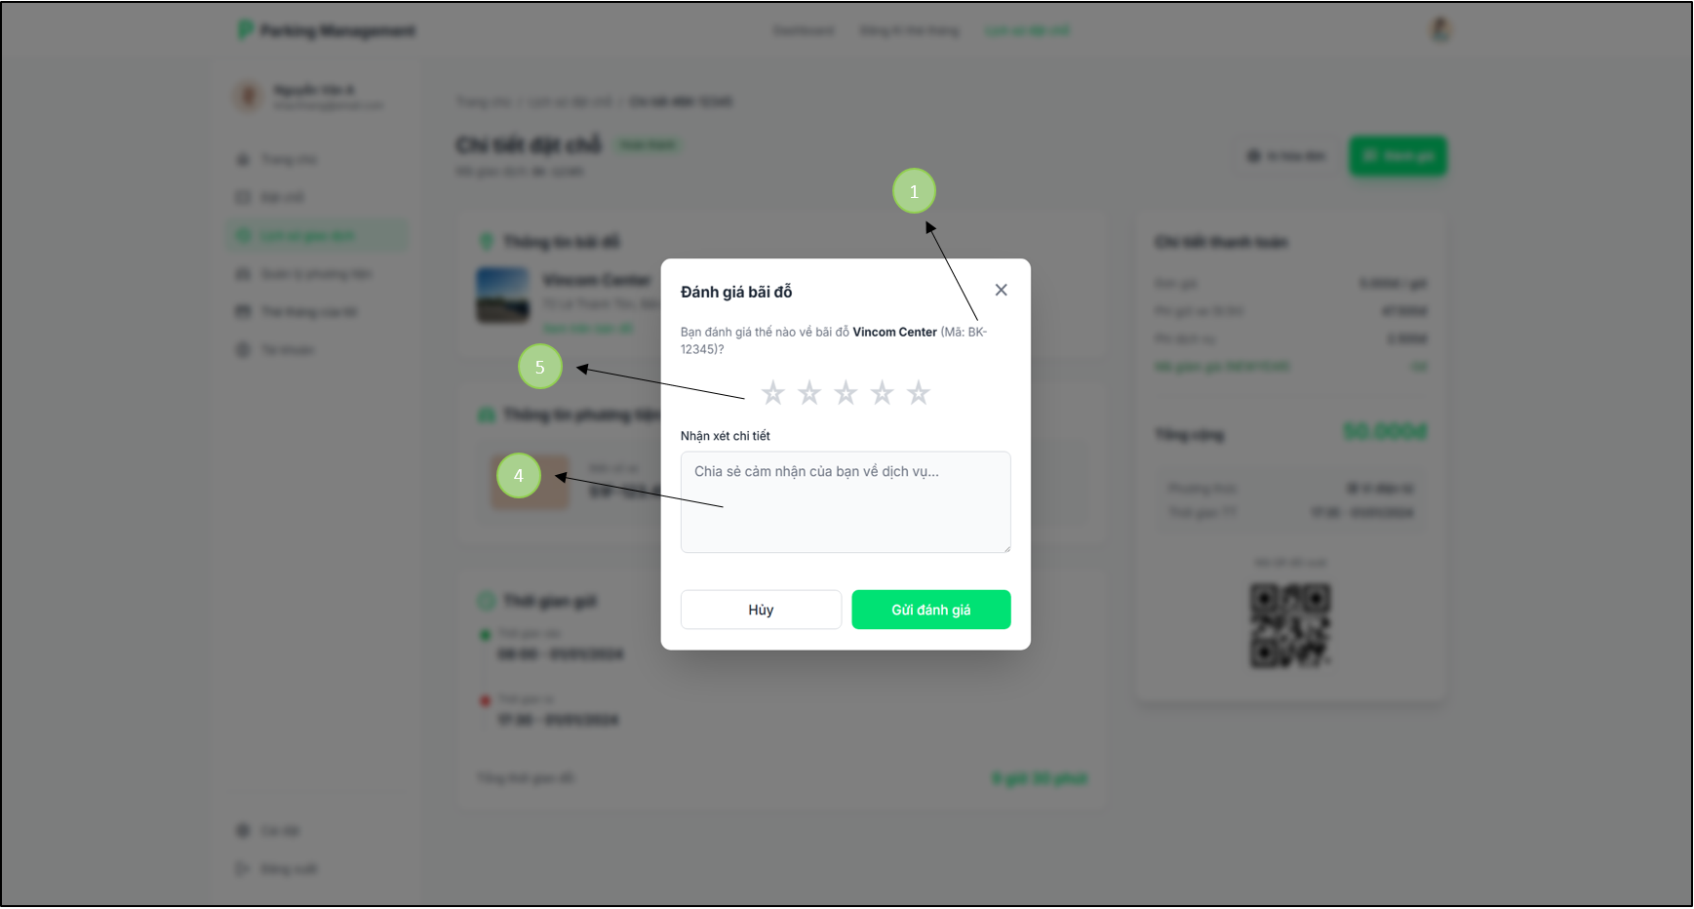

###### Giao diện đánh giá 1 hóa đơn

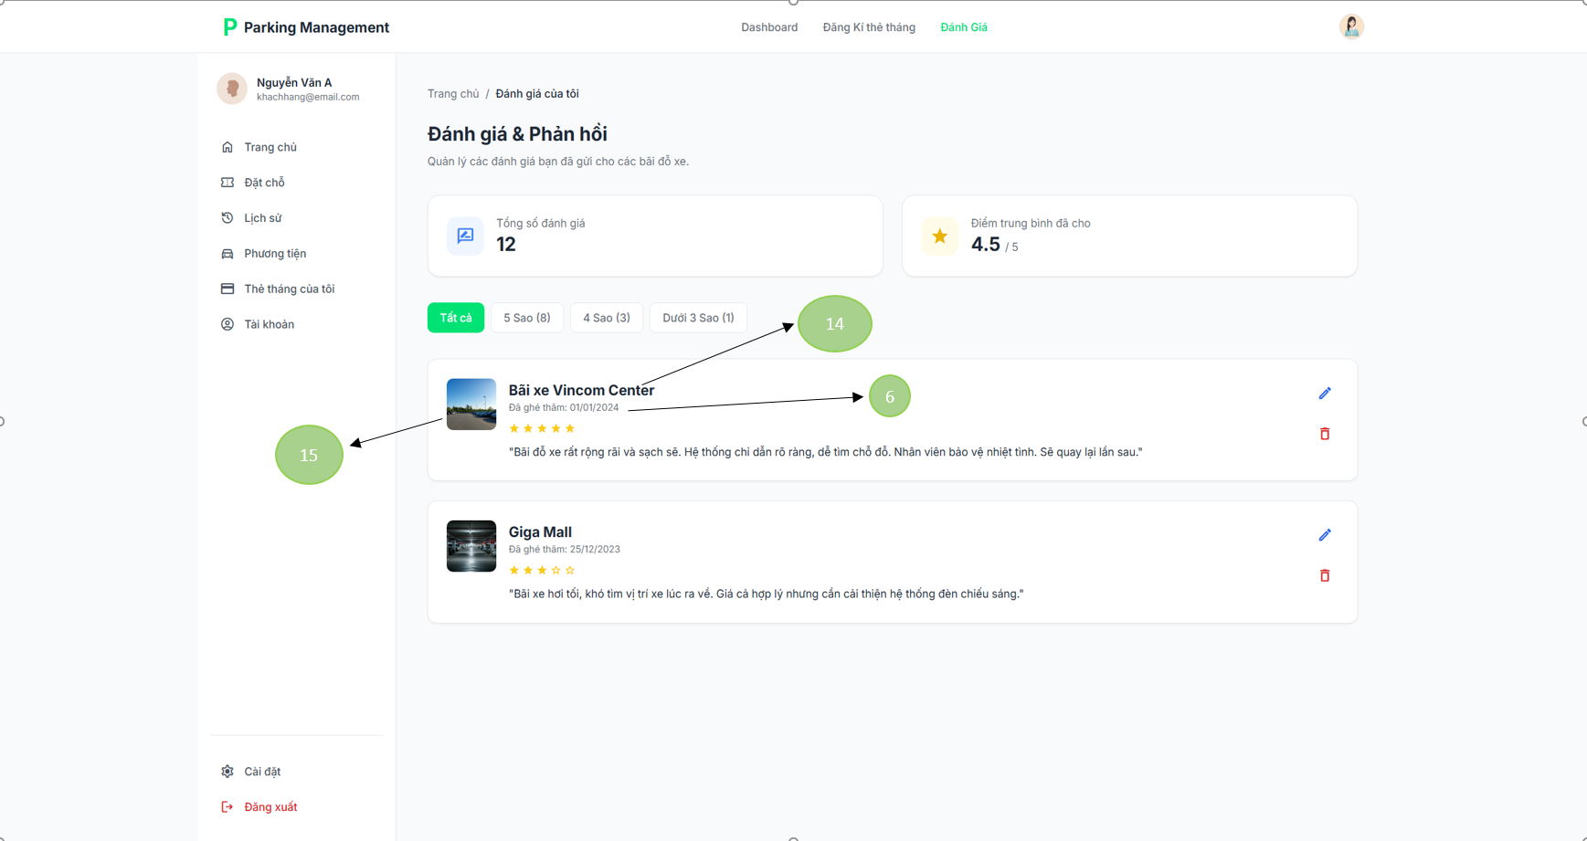

###### Giao diện các đánh giá đã thực hiện

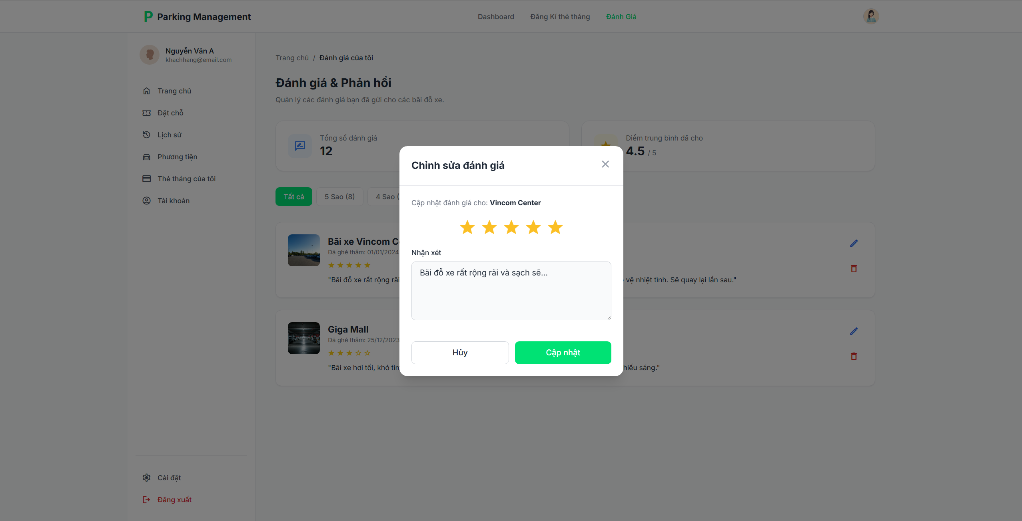

###### Giao diện sửa đánh giá

|  |  |  |  |
| --- | --- | --- | --- |
| **STT** | **Tên bảng** | **Tên trường dữ liệu** | **Ghi chú** |
|  | DanhGia | ID |  |
|  | IDKhachHang | Id khách hàng |
|  | IDHoaDon | Id chỗ đậu |
|  | NoiDung | Thời gian bắt đầu |
|  | DiemDanhGia | Thời gian kết thúc |
|  | NgayDanhGia | Thành Công, Thất Bại |
|  | HoaDon | ThanhTien | Thành tiền |
|  | IDVoucher | Id voucher |
|  | PhieuGiuXe | IDHoaDon | Id hóa đơn |
|  | IdChoDau | Id chỗ đậu |
|  | IdNhanVien | Id Nhân viên |
|  | ChoDauXe | IDKhuVuc | Id khu vực |
|  | KhuVuc | IdBaiDo | Id Bãi đỗ |
|  | BaiDo | TenBaiDo | Tên Bãi đỗ |
|  | HinhAnh | Hình ảnh |

### Quản lý phương tiện

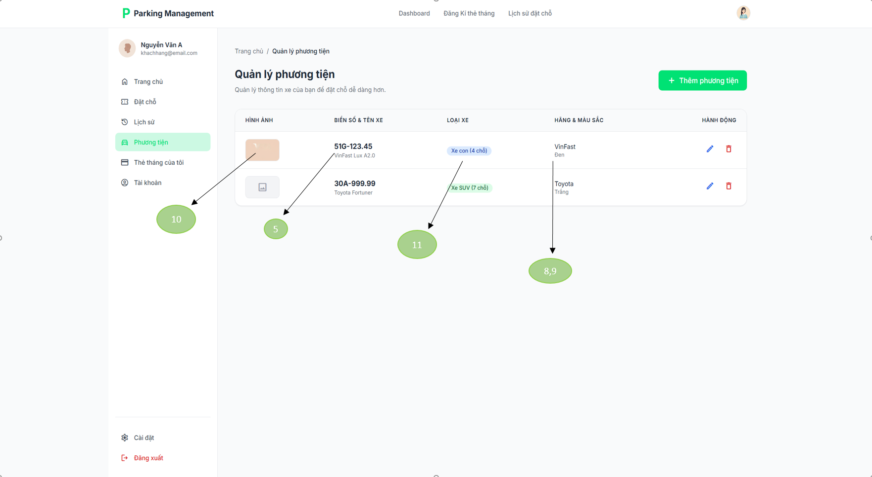

###### Giao diện trang quản lý phương tiện

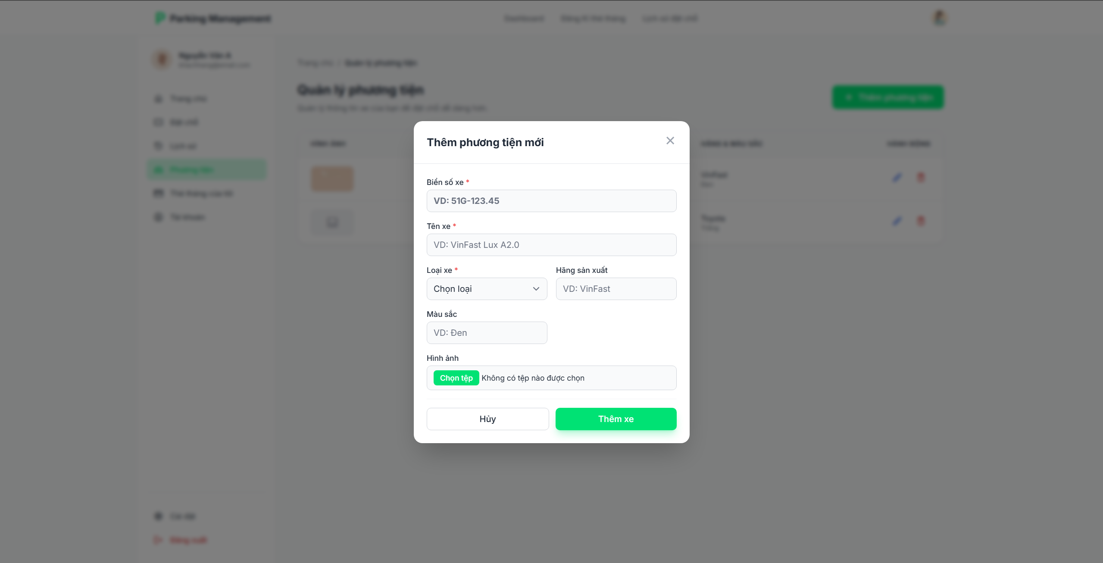

###### Giao diện them Phương tiện

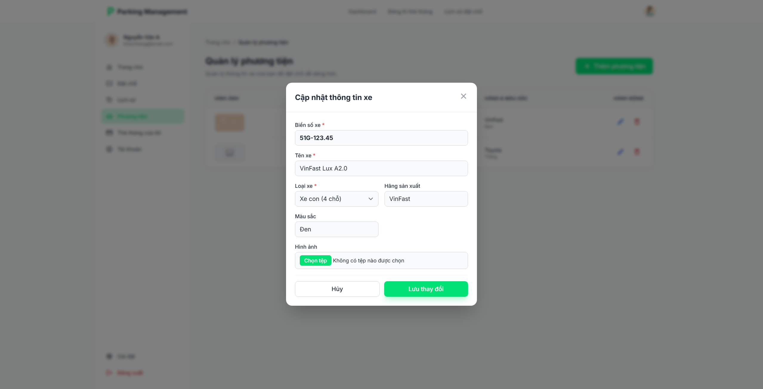

###### Giao diện sửa phương tiện

|  |  |  |  |
| --- | --- | --- | --- |
| **STT** | **Tên bảng** | **Tên trường dữ liệu** | **Ghi chú** |
|  | KhachHang_Xe | ID |  |
|  | IDKhachHang | Id khách hàng |
|  | IDXe | Id chỗ đậu |
|  | LoaiSoHuu | Thời gian bắt đầu |
|  | Xe | BienSoXe | Biển số xe |
|  | IDLoaiXe | ID Loại xe |
|  | TenXe | Tên xe |
|  | Hang | Hãng |
|  | MauSac | Màu Sắc |
|  | HinhAnh | Hình Ảnh |
|  | LoaiXe | tenLoaiXe | Tên loại xe |

## Nhân viên

# THIẾT KẾ CƠ SỞ DỮ LIỆU

## Bảng dữ liệu:

### TaiKhoan

|  |  |  |  |  |
| --- | --- | --- | --- | --- |
| **STT** | **Tên trường** | **Kiểu dữ liệu** | **Khóa** | **Mô tả** |
| 1 | ID | INT IDENTITY | Pk | ID |
| 2 | TenDangNhap | NVARCHAR(50) |  | Tài khoản đăng nhập |
| 3 | MatKhau | NVARCHAR(255) |  | Mật khẩu |
| 4 | VaiTro | NVARCHAR(20) |  | admin / nhanvien / chubai |
| 5 | AnhDaiDien | NVARCHAR(255) |  | Ảnh đại diện |
| 6 | TrangThai | BIT |  | 1 = hoạt động, 0 = khóa |
| 7 | NgayTao | DATETIME2 DEFAULT SYSUTCDATETIME() |  | Ngày tạo |

### KhachHang

|  |  |  |  |  |
| --- | --- | --- | --- | --- |
| **STT** | **Tên trường** | **Dữ liệu** | **Khóa** | **Mô tả** |
| 1 | ID | INT IDENTITY PK | Pk | Mã khách hàng |
| 2 | IDTaiKhoan | INT NULL | FK | IDTaiKhoan |
| 3 | HoTen | NVARCHAR(100) |  | Tên khách |
| 4 | SDT | VARCHAR(15) |  | Số điện thoại |
| 5 | CCCD | VARCHAR(20) |  | Căn cước |
| 6 | DiaChi | NVARCHAR(200) |  | Địa chỉ |
| 7 | LoaiKH | NVARCHAR(50) |  | Thân thiết / VIP |
| 8 | STK | VARCHAR(30) |  | Số tài khoản ngân hàng |
| 9 | TenNganHang | NVARCHAR(100) |  | Tên ngân hàng |

### NhanVien

|  |  |  |  |  |
| --- | --- | --- | --- | --- |
| **STT** | **Tên trường** | **Kiểu dữ liệu** | **Khóa** | **Mô tả** |
| 1 | ID | INT IDENTITY PK | PK | Mã nhân viên |
| 2 | IDTaiKhoan | INT NULL | FK | Liên kết bảng TaiKhoan |
| 3 | TenNhanVien | NVARCHAR(100) |  | Tên nhân viên |
| 4 | SDT | VARCHAR(15) |  | Số điện thoại |
| 5 | Email | VARCHAR(100) |  | Email |
| 6 | ChucVu | NVARCHAR(100) |  | Chức vụ |

### LoaiXe

|  |  |  |  |  |
| --- | --- | --- | --- | --- |
| **STT** | **Tên trường** | **Kiểu dữ liệu** | **Khóa** | **Mô tả** |
| 1 | ID | INT IDENTITY PK | PK | Mã loại xe |
| 2 | TenLoaiXe | NVARCHAR(100) |  | Tên loại xe |

### Xe

|  |  |  |  |  |
| --- | --- | --- | --- | --- |
| **STT** | **Tên trường** | **Kiểu dữ liệu** | **Khóa** | **Mô tả** |
| 1 | ID | INT IDENTITY PK | PK | Mã xe |
| 2 | BienSo | VARCHAR(20) |  | Biển số xe |
| 3 | TenXe | NVARCHAR(100) |  | Tên xe |
| 4 | Hang | NVARCHAR(100) |  | Hãng xe |
| 5 | IDLoaiXe | INT NULL | FK | Loại xe |
| 6 | MauSac | NVARCHAR(50) |  | Màu sắc |

### KhachHang_Xe

|  |  |  |  |  |
| --- | --- | --- | --- | --- |
| **STT** | **Trường** | **Kiểu** | **Khóa** | **Mô tả** |
| 1 | ID | INT IDENTITY | PK | Liên kết KH–Xe |
| 2 | IDKhachHang | INT | FK | Mã KH |
| 3 | IDXe | INT | FK | Mã xe |
| 4 | LoaiLienKet | NVARCHAR(50) |  | Liên kết kết |

### ChuXe

|  |  |  |  |  |
| --- | --- | --- | --- | --- |
| **STT** | **Tên trường** | **Kiểu dữ liệu** | **Khóa** | **Mô tả** |
| 1 | ID | INT IDENTITY PK | PK | ID chủ bãi |
| 2 | IDTaiKhoan | INT NULL | FK | IDTài Khoản |
| 3 | TenChuBai | NVARCHAR(100) |  | Tên chủ bãi |
| 4 | SDT | VARCHAR(15) |  | Số điện thoại |
| 5 | Email | VARCHAR(100) |  | Email |
| 6 | CCCD | VARCHAR(20) |  | Căn cước công dân |
| 7 | DiaChi | NVARCHAR(200) |  | Địa chỉ |

### BaiDo

|  |  |  |  |  |
| --- | --- | --- | --- | --- |
| **STT** | **Tên trường** | **Kiểu dữ liệu** | **Khóa** | **Mô tả** |
| 1 | ID | INT IDENTITY | PK | IDbãi đỗ |
| 2 | IDChuBai | INT | FK | ID Chủ bãi xe |
| 3 | TenBai | NVARCHAR(100) |  | Tên bãi |
| 4 | ViTri | NVARCHAR(200) |  | Vị trí |
| 5 | SucChua | INT DEFAULT 0 |  | Sức chứa |

### KhuVuc

|  |  |  |  |  |
| --- | --- | --- | --- | --- |
| **STT** | **Tên trường** | **Kiểu dữ liệu** | **Khóa** | **Mô tả** |
| 1 | ID | INT IDENTITY | PK | ID khu vực |
| 2 | IDBaiDo | INT | FK | ID Bãi đỗ |
| 3 | TenKhuVuc | NVARCHAR(100) |  | Tên khu vực |
| 4 | SucChua | INT DEFAULT 0 |  | Sức chứa |

### ChoDauXe

|  |  |  |  |  |
| --- | --- | --- | --- | --- |
| **STT** | **Tên trường** | **Kiểu dữ liệu** | **Khóa** | **Mô tả** |
| 1 | ID | INT IDENTITY | PK | IDchỗ đậu |
| 2 | IDKhuVuc | INT | FK | ID Khu vực |
| 3 | KichThuoc | NVARCHAR(50) |  | Kích thước |
| 4 | TrangThai | NVARCHAR(50) |  | Trạng thái |

### Bảng LoaiHinhTinhPhi

|  |  |  |  |  |
| --- | --- | --- | --- | --- |
| **STT** | **Tên trường** | **Kiểu dữ liệu** | **Khóa** | **Mô tả** |
| 1 | ID | INT IDENTITY PK | PK | IDchỗ đậu |
| 2 | IDKhuVuc | INT | FK | ID KhuVuc |
| 3 | KichThuoc | NVARCHAR(50) |  | Kích thước |
| 4 | TrangThai | NVARCHAR(50) |  | Trạng thái |

### BangGia

|  |  |  |  |  |
| --- | --- | --- | --- | --- |
| **STT** | **Tên trường** | **Kiểu dữ liệu** | **Khóa** | **Mô tả** |
| 1 | ID | INT IDENTITY | PK | ID bảng giá |
| 2 | IDLoaiHinhTinhPhi | INT | FK | ID Loại hình tính phí |
| 3 | IDBaiDo | INT | FK | ID Bãi đỗ |
| 4 | IDLoaiXe | INT | FK | ID Loại xe |
| 5 | TenBangGia | NVARCHAR(100) |  | Tên bảng giá |
| 6 | GiaCoDinh | DECIMAL(18,2) |  | Giá cố định |
| 7 | DonViThoiGian | NVARCHAR(50) |  | Đơn vị tính thời gian |

### CaLam

|  |  |  |  |  |
| --- | --- | --- | --- | --- |
| **STT** | **Tên trường** | **Kiểu dữ liệu** | **Khóa** | **Mô tả** |
| 1 | ID | INT IDENTITY | PK | IDca làm |
| 2 | TenCa | NVARCHAR(50) |  | Tên ca |
| 3 | TgianBatDau | TIME |  | Giờ bắt đầu |
| 4 | TgianKetThuc | TIME |  | Giờ kết thúc |
| 5 | HeSoLuong | DECIMAL(5,2) |  | Hệ số lương |

### LichLamViec

|  |  |  |  |  |
| --- | --- | --- | --- | --- |
| **STT** | **Tên trường** | **Kiểu dữ liệu** | **Khóa** | **Mô tả** |
| 1 | ID | INT IDENTITY | PK | ID lịch làm việc |
| 2 | IDNhanVien | INT | FK | ID Nhân viên |
| 3 | IDCaLam | INT | FK | ID Ca làm |
| 4 | IDBaiDo | INT | FK | ID Bãi đỗ |
| 5 | NgayLam | DATE |  | Ngày làm |
| 6 | TgianCheckIn | DATETIME2 |  | Giờ vào |
| 7 | TgianCheckOut | DATETIME2 |  | Giờ ra |
| 8 | TrangThai | NVARCHAR(50) |  | Trạng thái |

### Voucher

|  |  |  |  |  |
| --- | --- | --- | --- | --- |
| **STT** | **Tên trường** | **Kiểu dữ liệu** | **Khóa** | **Mô tả** |
| 1 | ID | INT IDENTITY | PK | IDvoucher |
| 2 | IDLoaiXe | INT | FK | ID loại xe |
| 3 | TenVoucher | NVARCHAR(100) |  | Tên voucher |
| 4 | GiaTri | DECIMAL(18,2) |  | Giá trị giảm |
| 5 | HanSuDung | DATE |  | Hạn sử dụng |
| 6 | SoLuong | INT |  | Số lượng còn |
| 7 | TrangThai | NVARCHAR(50) |  | Trạng thái |
| 8 | MaCode | VARCHAR(50) |  | Mã voucher |

### TheXeThang

|  |  |  |  |  |
| --- | --- | --- | --- | --- |
| **STT** | **Tên trường** | **Kiểu dữ liệu** | **Khóa** | **Mô tả** |
| 1 | ID | INT IDENTITY | PK | ID thẻ tháng |
| 2 | IDKhachHang_Xe | INT | FK | ID xe - khách |
| 3 | NgayDangKy | DATE |  | Ngày đăng ký |
| 4 | NgayHetHan | DATE |  | Ngày hết hạn |

### DatCho

|  |  |  |  |  |
| --- | --- | --- | --- | --- |
| **STT** | **Tên trường** | **Kiểu dữ liệu** | **Khóa** | **Mô tả** |
| 1 | ID | INT IDENTITY | PK | ID đặt chỗ |
| 2 | IDKhachHang | INT | FK | ID Khách hàng |
| 3 | IDChoDau | INT | FK | ID Chỗ đậu |
| 4 | IDNhanVien | INT | FK | ID Nhân viên |
| 5 | TgianVao | DATETIME2 |  | Thời gian vào |
| 6 | TgianKetThuc | DATETIME2 |  | Thời gian kết thúc |
| 7 | TrangThai | NVARCHAR(50) |  | Trạng thái |

### PhieuGiuXe

|  |  |  |  |  |
| --- | --- | --- | --- | --- |
| **STT** | **Tên trường** | **Kiểu dữ liệu** | **Khóa** | **Mô tả** |
| 1 | ID | INT IDENTITY | PK | ID phiếu giữ xe |
| 2 | IDXe | INT | FK | ID Xe |
| 3 | IDChoDau | INT | FK | ID Chỗ đậu |
| 4 | IDNhanVien | INT | FK | ID Nhân viên |
| 5 | IDKhachHang | INT | FK | ID Khách hàng |
| 6 | GioVao | DATETIME2 |  | Giờ vào |
| 7 | GioRa | DATETIME2 |  | Giờ ra |
| 8 | TrangThai | NVARCHAR(50) |  | Trạng thái phiếu |

### HoaDon

|  |  |  |  |  |
| --- | --- | --- | --- | --- |
| **STT** | **Tên trường** | **Kiểu dữ liệu** | **Khóa** | **Mô tả** |
| 1 | ID | INT IDENTITY | PK | ID hóa đơn |
| 2 | IDPhieu | INT | FK | ID phiếu giữ xe |
| 3 | IDVoucher | INT | FK | ID voucher |
| 4 | IDTheThang | INT | FK | ID thẻ tháng |
| 5 | IDDatCho | INT | FK | ID đặt chỗ |
| 6 | LoaiHoaDon | NVARCHAR(50) |  | Loại hóa đơn |
| 7 | TongTien | DECIMAL(18,2) |  | Tổng tiền |
| 8 | NgayTao | DATE |  | Ngày tạo |

### ThanhToan

|  |  |  |  |  |
| --- | --- | --- | --- | --- |
| **STT** | **Tên trường** | **Kiểu dữ liệu** | **Khóa** | **Mô tả** |
| 1 | ID | INT IDENTITY | PK | ID thanh toán |
| 2 | IDHoaDon | INT | FK | ID hóa đơn |
| 3 | PhuongThuc | NVARCHAR(50) |  | Phương thức |
| 4 | TrangThai | NVARCHAR(50) |  | Trạng thái |
| 5 | NgayThanhToan | DATE |  | Ngày thanh toán |

### ThietBi

|  |  |  |  |  |
| --- | --- | --- | --- | --- |
| **STT** | **Tên trường** | **Kiểu dữ liệu** | **Khóa** | **Mô tả** |
| 1 | ID | INT IDENTITY | PK | ID thiết bị |
| 2 | IDKhuVuc | INT | FK | ID khu vực |
| 3 | TenThietBi | NVARCHAR(100) |  | Tên thiết bị |
| 4 | LoaiThietBi | NVARCHAR(100) |  | Loại thiết bị |
| 5 | TrangThai | NVARCHAR(50) |  | Trạng thái |
| 6 | NgayCapDat | DATE |  | Ngày lắp đặt |
| 7 | GiaLapDat | DECIMAL(18,2) |  | Giá lắp đặt |

### SuCo

|  |  |  |  |  |
| --- | --- | --- | --- | --- |
| **STT** | **Tên trường** | **Kiểu dữ liệu** | **Khóa** | **Mô tả** |
| 1 | ID | INT IDENTITY | PK | ID sự cố |
| 2 | IDNhanVien | INT | FK | ID nhân viên |
| 3 | IDThietBi | INT | FK | ID thiết bị |
| 4 | MoTa | NVARCHAR(MAX) |  | Mô tả sự cố |
| 5 | ThoiGian | DATETIME2 |  | Thời gian |

### DanhGia

|  |  |  |  |  |
| --- | --- | --- | --- | --- |
| **STT** | **Tên trường** | **Kiểu dữ liệu** | **Khóa** | **Mô tả** |
| 1 | ID | INT IDENTITY | PK | ID đánh giá |
| 2 | IDKhachHang | INT | FK | ID khách hàng |
| 3 | IDHoaDon | INT | FK | ID hóa đơn |
| 4 | NoiDung | NVARCHAR(MAX) |  | Nội dung đánh giá |
| 5 | DiemDanhGia | INT |  | Điểm (1–5) |
| 6 | NgayDanhGia | DATE |  | Ngày đánh giá |